2026. 06

제조데이터 표준 활용 가이드(띠톱기계)
AAS표준(IEC 63278-1:2023)을 중심으로


목차
I. AAS 개요 6
1. AAS 개념 6
2. AAS 구성요소 8
3. AAS 작성 요구사항 12
4. AAS 작성 유의사항 12
5. AAS 모델링 13
II. 장비 개요 16
1. 띠톱기계의 정의 및 분류 16
III. AAS 참조모델 20
1. AAS 참조모델 개요 20
2. AAS 참조모델 세부 구성 20
3. AAS 참조모델 서브모델 상세 20
IV. AAS 참조모델 활용 방법 117
1. 참조모델 활용 117
2. 신규 AAS 작성 및 수정 117
3. AAS 모델(템플릿)을 실제 제품별 AAS 인스턴스로 전환 124
4. 띠톱기계 AAS 참조모델 활용 시나리오 128
부록 I. AIoT 디바이스를 활용한 장비-AAS 연동 134
1. 개요 134
2. 시스템 아키텍처 135
3. AAS 서버 구축 137
4. AAS 연동 준비 144
5. 장비 데이터 수집과 AAS 연동 147

표 목차
표 1 ISO/IEC 표준 제정 절차 7
표 2 AAS 모델링 절차 13
표 3 AAS 모델링에 사용한 서브 모델 템플릿과 버전 14
표 4 띠톱기계 작동 주기 18
표 5 띠톱기계 참조모델의 Submodel 개요 20
표 6 Submodel Element Collection 'GeneralInformation' 26
표 7 Submodel Element List 'ProductClassifications' 28
표 8 Submodel Element List 'TechnicalPropertyAreas' 30
표 9 Submodel Element Collection 'BandSawCommonSystem' 35
표 10 Submodel Element Collection 'CuttingCapacityAndSpeedSystem' 37
표 11 Submodel Element Collection 'BladeAndCuttingSystem' 40
표 12 Submodel Element Collection 'StructureAndDimensionSystem' 43
표 13 Submodel Element Collection 'ChipRemovalAndCoolantSystem' 45
표 14 Submodel Element Collection 'ElectricalAndSafetySystem' 47
표 15 TechnicalData 추가 구성요소 상세 50
표 16 Submodel 'OperationalData' 55
표 17 Submodel Element Collection 'DeviceOperationSystem' 56
표 18 Submodel Element Collection 'BladeAndCuttingSystem' 59
표 19 Submodel Element Collection 'MaterialFeedAndCutSystem' 62
표 20 Submodel Element Collection 'ProtectionAndSafetyStateSystem' 64
표 21 Submodel Element Collection 'ElectricalAndSafetyConditionSystem' 66
표 22 Submodel 'TimeSeries' 70
표 23 Submodel Element Collection 'Metadata' 71
표 24 Submodel Element Collection 'Record' 72
표 25 Submodel Element Collection 'Segments' 75
표 26 Submodel Element Collection 'ExternalSegment' 76
표 27 Submodel Element Collection 'LinkedSegment' 78
표 28 Submodel Element Collection 'InternalSegment' 80
표 29 Submodel Element Collection 'Records' 82
표 30 Submodel Element Collection 'Record' 82
표 31 Submodel Element Collection 'Processes' 87
표 32 Submodel Element Collection 'Process__00__' 88
표 33 Submodel Element Collection 'ProductParameters' 89
표 34 Submodel Element Collection 'ProcessParameters' 90
표 35 Submodel Element Collection 'ResourceParameters' 93
표 36 Submodel Element Collection 'ProcessBoM' 95
표 37 Submodel Element Collection 'RemainingUsefulLifePrediction' 98
표 38 Entity 'RemainingUsefulLifetime' 99
표 39 Submodel Element List 'ListRULBoundaryConditions' 101
표 40 Submodel Element Collection 'ListRULBoundaryConditions[0]' 톱날 마모 지수 102
표 41 Submodel Element Collection 'ListRULBoundaryConditions[1]' 가이드 베어링 진동 실효값 104
표 42 Submodel Element Collection 'ListRULBoundaryConditions[2]' 실제 톱날 장력 106
표 43 Submodel Element Collection 'ListRULBoundaryConditions[3]' 주모터 베어링의 실제 온도 108
표 44 Submodel Element Collection 'ListRULBoundaryConditions[4]' 톱날 장력 저하 계수 110
표 45 Submodel Element Collection 'ListRULBoundaryConditions[5]' 절단 부하 보정 계수 112
표 46 Submodel Element Collection 'PredictionModelInformation' 114
표 47 Submodel Element List 'ListPreAlerts' 115
표 48 Submodel Element Collection 'AlertAfterExceedingRemainingUsableLife' 116
표 49 주요 용어 134
표 50 주요 구성요소 및 역할 135
표 51 AAS 서버 구축 옵션 비교표 137
표 52 AAS 서버 구축을 위한 튜토리얼 실행환경 138
표 53 본 부록에서 사용하는 BaSyx 구성요소 140
표 54 튜토리얼 적용 BaSyx 실행 구성 141
표 55 대상 장비 식별정보 주요 확인항목 144
표 56 AAS 서버 접속정보 및 연동 대상 AAS 145
표 57 장비 데이터 수집 사전 확인항목 148
표 58 수집 데이터와 SubmodelElement 매핑 확인항목 152

그림 목차
그림 1 SCI 4.0의 주요 워킹 그룹 및 국제협력 6
그림 2 AASX Package Explorer로 나타낸 6축 로봇의 AAS 8
그림 3 AAS, submodel, submodel collection, property의 관계 9
그림 4 IRDI를 사용한 식별자 9
그림 5 URI, URL의 구조 10
그림 6 ecl@ss 홈페이지 11
그림 7 CDD 홈페이지 11
그림 8 데이터 수집 플랫폼에서 사용하는 URI 형식 13
그림 9 AAS 모델링 절차 14
그림 10 띠톱기계 장비 흐름과 정보 구성 16
그림 11 띠톱기계의 입력과 출력 17
그림 12 띠톱기계 활용 도메인 17
그림 13 Digital Nameplate 서브모델 개념 21
그림 14 DigitalNameplate UML 주요 구조 21
그림 15 Handover Documentation 서브모델 개념 22
그림 16 HandoverDocumentation UML 주요 구조 23
그림 17 Technical Data 서브모델 개념 24
그림 18 TechnicalData UML 주요 구조 25
그림 19 Operational Data 서브모델 개념 53
그림 20 OperationalData UML 주요 구조 54
그림 21 Time Series Data 서브모델 개념 68
그림 22 TimeSeries UML 주요 구조 69
그림 23 Process Parameters 서브모델 개념 86
그림 24 ProcessParameters UML 주요 구조 86
그림 25 Predictive Maintenance 서브모델 개념 96
그림 26 PredictiveMaintenance UML 주요 구조 96
그림 27 AASX PackageExplorer 다운로드 경로 117
그림 28 AASX Package Explorer 파일 실행 초기화면 118
그림 29 활성화된 Edit 모드 118
그림 30 Edit 모드 활성화 단계 119
그림 31 AAS 생성 119
그림 32 AAS 정보 120
그림 33 IDTA SubmodelTemplate 다운로드 120
그림 34 IDTA SubmodelTemplate 파일 열기 121
그림 35 Template 이용 Submodel 생성 122
그림 36 동일한 방법으로 추가한 3종의 Submodel 122
그림 37 Submodel 생성 123
그림 38 SubmodelCollection 생성 123
그림 39 SubmodelCollection 정보 124
그림 40 Property 생성 124
그림 41 AssetInformation의 kind 변경 125
그림 42 AssetInformation의 globalAssetId 입력 125
그림 43 AssetInformation의 인스턴스 설정 항목 126
그림 44 Submodel 인스턴스 126
그림 45 Property 인스턴스 127
그림 46 AAS 인스턴스 변환 전 화면 127
그림 47 AAS 인스턴스 변환 후 화면 127
그림 48 장비 선정과 라인 설계 최적화 시나리오 128
그림 49 소재별 절단 조건 자동 적용 시나리오 129
그림 50 실시간 절단 현황 및 품질 관리 시나리오 130
그림 51 예지 정비와 스마트 유지보수 시나리오 131
그림 52 자산 신원과 생애주기 문서 활용 시나리오 132
그림 53 라인 연계 및 디지털 트윈 시나리오 133
그림 1 시스템 아키텍처 136
그림 2 데이터 흐름도 137
그림 3 BaSyx Starter Kit의 AAS 서버 접속 설정 화면 141
그림 4 BaSyx AAS 서버 Starter Kit Download 화면 142
그림 5 BaSyx AAS 서버 컨테이너 실행 상태 확인 화면 (Docker Desktop) 143
그림 6 BaSyx AAS Web UI 화면 143
그림 7 AAS 연동 준비 절차 144
그림 8 BaSyx AAS Web UI의 AAS 업로드 화면 145
그림 9 AIoT 디바이스 통신방식 및 파라미터 설정 화면 예시 149
그림 10 AIoT 디바이스 장비 데이터 수집항목 설정 화면 예시 149
그림 11 AIoT 디바이스 장비 데이터 수집 상태 조회 화면 예시 150
그림 12 연동 대상 AAS 정보 입력 화면 예시 151
그림 13 수집 데이터와 SubmodelElement 매핑 화면 예시 151
그림 14 AAS Web UI의 SubmodelElement 값 연동 확인 화면 예시 152

I. AAS 개요

1. AAS 개념
가. Industrie 4.0
○ Industrie 4.0은 유연하고 효율적인 생산을 위해 정보통신기술(ICT)을 활용하여 산업용 장비와 공정을 네트워크화하는 ‘산업 부문의 디지털 전환’ 전략을 말하며, 이러한 Industrie 4.0의 목표는 사이버 물리시스템(CPS: Cyber Physical System) 기술 및 제품 시장에서의 우위를 확보하는 것이다.

○ Industrie 4.0을 구현하기 위해서는 표준화가 핵심적으로 중요하다. Industrie 4.0은 도메인, 계층 경계 및 생애 주기 단계에 걸쳐 전례 없는 시스템 통합을 요구한다. 독일은 RAMI 4.0 (Reference Architecture Model Industrie 4.0)을 통해 국제 표준화 과정에서 모델을 제공하고 있으며, 이를 통해 재빠른 표준화를 바탕으로 국제적 협력을 촉진하는 역할을 수행하고 있다.

○ 이러한 Industrie 4.0을 실현하기 위한 핵심 요소 기술로 AAS가 주목받고 있다.

○ 관련 기구
- 16년 하노버 박람회에서 독일 산업계 표준화 기관인 Bitkom(Bundesverband Informationswirtschaft, Telekommunikation und neue Medien e. V.), DIN(DeutscheInstitut für Normung e. V) 등이 “SCI(Standardization Council Induestire) 4.0” 이니셔티브 설립을 발표하였다. 해당 표준화위원회는 Industry 4.0 관련 표준화를 시작하고 국내 및 국제적으로 표준을 조정하는 것을 목표로 한다.


그림 1 SCI 4.0의 주요 워킹 그룹 및 국제협력

- ISO는 1947년에 설립된 국제표준화기구로, 다양한 산업 및 기술 분야에서 전 세계적으로 일관성 있고 호환 가능한 표준을 개발하는 것을 목표로 하는 비영리 기구이다. ISO는 ISO정관(Statute) 제2조에 명기된 바와 같이 상품 및 서비스의 국제적 교환을 촉진하고, 지적, 과학적, 기술적, 경제적 활동 분야에서의 협력 증진을 위하여 세계의 표준화 및 관련 활동의 발전을 촉진시키는데 있다. 이러한 목적 달성을 위하여, ISO는 표준 및 관련 활동의 세계적인 조화를 촉진시키기 위한 조치를 취하며 국제표준을 개발, 발간하며 해당 표준이 세계적으로 사용되도록 조치를 취하고, 표준화 사업에 관한 연구를 통해 타 국제기구와 협력한다.
- IEC(International Electrotechnical Commission)는 1906년에 설립된 비영리 국제 표준화 기구로, 전기 및 전자 기술 분야에서 표준에 대한 준수 확인 등과 같은 표준화에 대한 제반 현안 및 관련 사항에 대한 국제간 협력을 촉진하여 국제간의 이해를 증진시키는 것을 목적으로 한다. IEC의 표준화 작업은 ISO와 공동으로 제정한 ISO/IEC Directive에 따라 이루어지므로 아래 표와 같이 ISO의 표준화 작업 절차와 대동소이하다. 다만 질의단계 문서를 ISO에서는 DIS라 부르는 반면 IEC는 CDV라 부르는 점이 다르다. 기타 특이 사항은 Directive의 IEC 부속서에 설명되어 있다.

표 1 ISO/IEC 표준 제정 절차
프로젝트 단계 | 관 련 문 서
프로젝트 단계 | 명 칭 | 약 어
0 예비단계 | 예비 작업 항목 | PWI
1 제안단계 | 신규 작업 항목 제안 | NP
2 준비단계 | 작업 초안 | WD
3 위원회단계 | 위원회안 | CD
4 질의단계 | 질의안/투표용 위원회안 | DIS/CDV
5 승인단계 | 최종 국제표준안 | FDIS
6 출판단계 | 국제표준 | IS

나. AAS 개념
○ Asset Administration Shell(AAS)은 물리적 자산을 디지털로 표현하여 정보와 동작을 표준화하고 통합 관리하는 구조이다. 이 개념은 자산의 전체 라이프사이클 동안 설계, 제조, 유지보수, 폐기에 이르는 모든 데이터를 디지털화하여 관리함으로써 상호운용성(서로 다른 시스템끼리 데이터를 주고받는 성질)과 데이터 교환을 지원하는 데 중점을 둔다. 특히, AAS는 다양한 자산의 상태, 특성 및 동작을 디지털 트윈(실제 장비를 컴퓨터 속에 똑같이 만든 쌍둥이 모델) 형태로 구현하여, 실시간 모니터링 및 최적화를 가능하게 하고, 정보의 일관성과 신뢰성을 높이며, 다른 시스템과의 통합을 용이하게 한다. 이를 통해 제조 및 운영의 효율성을 향상시키고, Industrie 4.0의 핵심 기술로 자리 잡고 있다.

○ IEC 63278-1에서는 자산의 표준화된 디지털 표현 구조인 AAS를 정의한다. IEC 63278-1은 AAS의 목적을 ‘두 개 이상의 소프트웨어 애플리케이션이 정보를 교환하고, 교환된 정보를 신뢰할 수 있고 안전한 방식으로 상호 활용할 수 있도록 하는 것’이라고 명시하고 있다.

○ AAS를 보다 원활하게 제작하기 위해 AASX Package Explorer라는 오픈소스 소프트웨어 툴이 AAS 표준과 함께 개발이 진행되고 있다. 이후 버전에 따라 형식 및 기능이 달라질 수 있다. 아래 그림은 AASX Package Explorer를 활용하여 AAS를 표현한 하나의 사례이다.


그림 2 AASX Package Explorer로 나타낸 6축 로봇의 AAS

2. AAS 구성요소
가. Submodel
○ Submodel은 물리적 자산이 가지는 다양한 특성을 표현하는 데이터 모음이다. 모든 AAS는 하나 이상의 submodel로 구성되며, submodel을 구분하기 위한 지정된 기준은 존재하지 않는다.

나. Property
○ Property는 자산의 고유한 특성을 기술하는 요소이다. 모든 Property는 고유 식별자를 가지며, 같은 의미로 일관되게 해석될 수 있어야 한다. Property의 고유성 보장을 위해 적어도 하나의 고유한 명칭과 ID를 부여하며, 도메인 내에서는 동일한 의미로만 정의되어야 한다.

다. Collection
○ Collection은 유사한 특징을 가지는 여러 Submodel Element들을 그룹화한 모음이다. 특정 submodel 내에서 유사한 특성을 공유하는 property들이 모여 하나의 collection을 구성하며, submodel의 관리와 데이터 구조화에 유용하게 사용된다.

○ AAS와 submodel, collection, property의 관계는 아래 그림과 같이 나타낼 수 있다.

그림 3 AAS, submodel, submodel collection, property의 관계

라. AAS Identifier
○ 모든 AAS는 다른 AAS와 구분되어야 하며, 상호 데이터 교환 및 인터페이스가 가능해야 한다.
○ IRDI
- IRDI(International Registration Data Identifier)는 국제적으로 공인된 데이터 사전(CDD, eCl@ss 등)에서 관리하는 국제 등록 식별자로, 각 기관에 의해 부여된 식별자이기 때문에 전 세계적으로 고유한 식별자임이 보장된다. 아래의 그림은 ISO 29002-5에 따른 IRDI의 구조를 나타낸다.


그림 4 IRDI를 사용한 식별자
○ URI
- URI(Uniform Resource Identifier)는 계층적으로 경로를 지정할 수 있는 구조로, 공인된 기관에 의해 식별자가 부여되지 않더라도 전 세계적으로 고유한 식별자를 정의할 수 있다. IRDI로 정의할 수 없는 property, submodel, AAS 등의 식별자에는 일반적으로 URI를 사용한다. 보통 인터넷에서 많이 사용되고 있는 식별자인 URL(Uniform Resource Locators)도 URI의 일종이다.


그림 5 URI, URL의 구조

마. Semantic
○ Semantic은 데이터의 의미와 해석을 보장하는 요소로, 사람이든 기계든 동일한 의미로 이해할 수 있도록 정의된다. 하나의 property는 도메인 내에서 하나의 의미로만 정의되며, eCl@ss, CDD 등 데이터 사전에 등록된 고유한 의미를 통해 일관된 semantic을 갖는다.

○ eCl@ss
- eCl@ss는 전 세계 다양한 산업의 제품, 서비스, 소재, 시스템을 분류하고 기술하는 데 사용되는 ISO/IEC 규격 제품 데이터 표준으로, 데이터에 대한 메타데이터와 사람과 기계 모두 이해 할 수 있는 통일된 언어를 제공한다.


그림 6 ecl@ss 홈페이지

○ CDD (Common Data Dictionary)
- IEC 61360 공통 데이터 사전(CDD)은 전기 전자 산업 전반에서 사용되는 공통의 용어 및 개념을 저장하는 저장소로, IEC 국제표준이나 업계 표준 등을 기반으로 일반적으로 사용하는 용어 및 개념을 정의하고 있다.


그림 7 CDD 홈페이지

바. Concept Description
○ Concept Description이란 개념 사전을 구성하는 개별 항목들을 의미하며, AAS에서 사용되는 하나의 property에 연결된 property의 semantic을 의미한다. 개념사전은 AAS의 모든 property들이 가지는 semantic의 집합으로, 마치 사전처럼 모든 property의 정의와 형식, 단위 등을 표현한다. AAS의 모든 property는 Concept Description을 통해 의미가 정의된다.CDD, eCl@ss와 같은 데이터베이스에서 제공하는 표준 데이터 형식에 기반하여, property의 의미와 정의, 단위 등을 설명하는 사전 역할을 한다.

3. AAS 작성 요구사항
가. AAS의 필수 구성요소
○ 하나의 AAS는 하나 이상의 submodel로 구성되어야 한다. AAS를 구성하는 submodel에 대한 리스트를 제한하거나 필수 submodel을 규정하지는 않고 있지만, 일반적으로 사용되는 submodel에 대한 가이드라인을 기준으로 몇 가지 주요 submodel을 요약할 수 있다. 주요 submodel은 아래와 같다.

나. 주요 submodel
○ Digital Nameplate submodel
- Digital Nameplate submodel은 자산의 물리적인 명판(Nameplate)을 디지털 형태로 표준화하여 표현하는 submodel이다. submodel에는 제조사명, 제품 명칭, 시리얼 번호, 제조 연도, 버전 정보 등 자산의 핵심 식별 정보와 사양 정보가 포함된다. 이 submodel은 IEC 61406 표준을 따르며, 자산의 전 생애주기에 걸쳐 명확한 정보를 제공하여 이력 관리 등을 용이하게 한다.

○ Technical data submodel
- Technical data submodel은 자산의 기술적인 특징과 매개변수를 의미하는 기술사양 정보를 포함한다. 일반적으로 해당 submodel에 포함된 데이터들은 제조 현장으로부터 실시간으로 수집되지 않는 데이터들이다.

○ Operational data submodel
- Operational data submodel은 제조 현장에서 실시간으로 수집되는 동작 정보를 포함하며, 실제 공정 또는 제조 설비에서 수집되는 데이터를 의미한다. 해당 submodel의 명칭이 반드시 ‘Operational Data’일 필요는 없다. 그러나 일반적인 정보들의 경우, ‘Operational Data’라는 명칭을 사용하여 실시간 데이터를 다룬다는 점을 명확히 하는 것이 권장된다.

○ HandoverDocumentation submodel
- HandoverDocumentation submodel은 자산과 함께 제공되는 사용 설명서, 설치 매뉴얼, 인증서, 절차서 등 문서 정보를 구조화하여 제공하는 서브모델이다. VDI 2770 표준 기반으로 문서 식별, 버전, 분류, 파일 경로 등을 포함하여, 장비 인수(handover) 및 유지보수 시 필요한 공식 문서를 AAS 형태로 전달하기 위해 사용된다.

○ Predictive Maintenance submodel
-- Predictive Maintenance submodel은 구동부(감속기·베어링)의 잔여 수명(RUL)을 예측해 고장 전에 정비를 계획하도록 돕는다.-

4. AAS 작성 유의사항
○ eCl@ss, CDD 등에서 적절한 Semantics가 정의되지 않은 경우
- AAS의 모든 property는 semantic이 필요하지만, 반드시 eCl@ss/CDD 등에 정의된 semantic을 사용해야 하는 것은 아니다. AAS는 고유한 식별자를 활용하여 모든 property의 의미가 유일하게 정의되고 구분되는 것을 요구한다. 따라서 eCl@ss/CDD 등에 적절한 semantic이 없을 경우 자체적으로 이를 정의하여 사용해야 한다.
- 자체적으로 semantic을 정의하는 경우 URI 형식의 식별자를 사용하여야 한다. URI를 사용할 경우에는 아래의 형식을 따라야 한다.


그림 8 데이터 수집 플랫폼에서 사용하는 URI 형식

○ eCl@ss/CDD에 정의된 Semantics의 단위나 데이터 타입이 다른 경우
- property의 semantic은 해당 semantic이 정의하고 있는 모든 사항을 그대로 적용하는 경우에만 의미가 있으므로, 데이터 타입, 단위 등이 다른 경우 역시 별도로 semantic을 정의하여야 한다.

5. AAS 모델링
○ AAS를 구현 및 활용하기 위해 일반적으로 아래 표와 그림과 같은 절차를 따른다.
표 2 AAS 모델링 절차
순서 | 단계 | 설명
1 | 목표 설정 | 시스템 요구사항을 분석하고 활용 여부에 대해 파악한다
2 | 대상 탐색 | 모델링할 자산에 대해 충분히 이해한 상태에서 정보 수집한다
3 | Asset 설계 | 수집된 정보에 따라 Asset의 구조를 정의, 모델링한다
4 | AAS 설계 | 설계한 Asset을 기반으로 AAS를 설계한다. 여기서 설계한 AAS는 AAS를 구성하는 Asset, Submodel, Property 같은 요소들로 이뤄진다
5 | AAS 구현 | AAS 모델링 툴을 활용하여 실제 패키지 형태의 파일로 생성하며, AAS에 포함되는 모든 Submodel, Property와 같은 요소에 고유 ID (Semantics)가 부여되어야 한다
6 | 시스템 구현 및 검증 | 작성된 AAS 모델을 다양한 포맷으로 변환하고 시스템을 구현 및 검증한다


그림 9 AAS 모델링 절차

○ 본 가이던스에서 AAS 모델링을 위해 활용한 서브모델 표준 관련 버전 정보는 아래 표와 같다.

표 3 AAS 모델링에 사용한 서브 모델 템플릿과 버전
Submodel명 | 문서번호 및 버전
Digital Nameplate for industrial equipment | IDTA 02006-3-0-1  Submodel_Digital Nameplate
Technical Data for Industrial Equipment | IDTA 02003-2-0-1  Submodel_TechnicalData
Handover Documentation | IDTA 02004-2-0-1  Submodel_HandoverDocumentation
Operational Data | 자체 정의
Process Parameters | IDTA 02031-1-0  Submodel_ProcessParameters
Predictive Maintenance | IDTA 02048-1-0  Submodel_PredictiveMaintenance
Time Series Data | 참조 명세: IDTA 02008-1-1 (Time Series Data 1.1 PDF) / 적용 템플릿 artifact: Time Series Data 1.1.1 AASX·JSON

○ 본 가이던스에서 IRDI 부여를 위해 활용한 규격 버전 정보는 다음과 같다.

- Eclass v16 (2025.11 릴리즈)
- Eclass v15 (2024.11 릴리즈, v16에서 검색되지 않는 경우 v15 사용함)
  - 링크: ECLASS Basic & Advanced Content Search - ECLASS

II. 장비 개요

1. 띠톱기계의 정의 및 분류
띠톱기계는 긴 금속 소재를 필요한 길이로 잘라 주는 장비다. 끝과 끝이 이어진 고리 모양의 톱날을 두 바퀴(휠)에 걸고, 톱날을 한 방향으로 계속 움직여 소재를 자른다. 자를 수 있는 소재에는 환봉(둥근 금속 막대), 각재(사각 금속 막대), 형강(H자나 L자 모양의 철강재), 파이프(속이 빈 관), 빌릿(후속 가공에 쓰는 두꺼운 금속 덩어리)이 있다.
본 참조모델은 수평형 이중컬럼 띠톱기계를 기준으로 한다. 이는 톱날이 가로로 놓이고, 두 기둥이 톱날 부분의 위아래 움직임을 받쳐 주는 형식이다. 다른 수평형, 수직형(톱날이 세로로 놓이는 형식), 캔틸레버형(한쪽에서 톱날 부분을 지지하는 형식)에 사용하려면 해당 장비의 구조와 사양에 맞게 항목을 검토·수정해야 한다. 원형톱(원판 모양 톱날), 활톱(앞뒤로 움직이는 톱날), 연삭 절단(연마석으로 자르는 방식)은 이 모델의 적용 대상이 아니다.
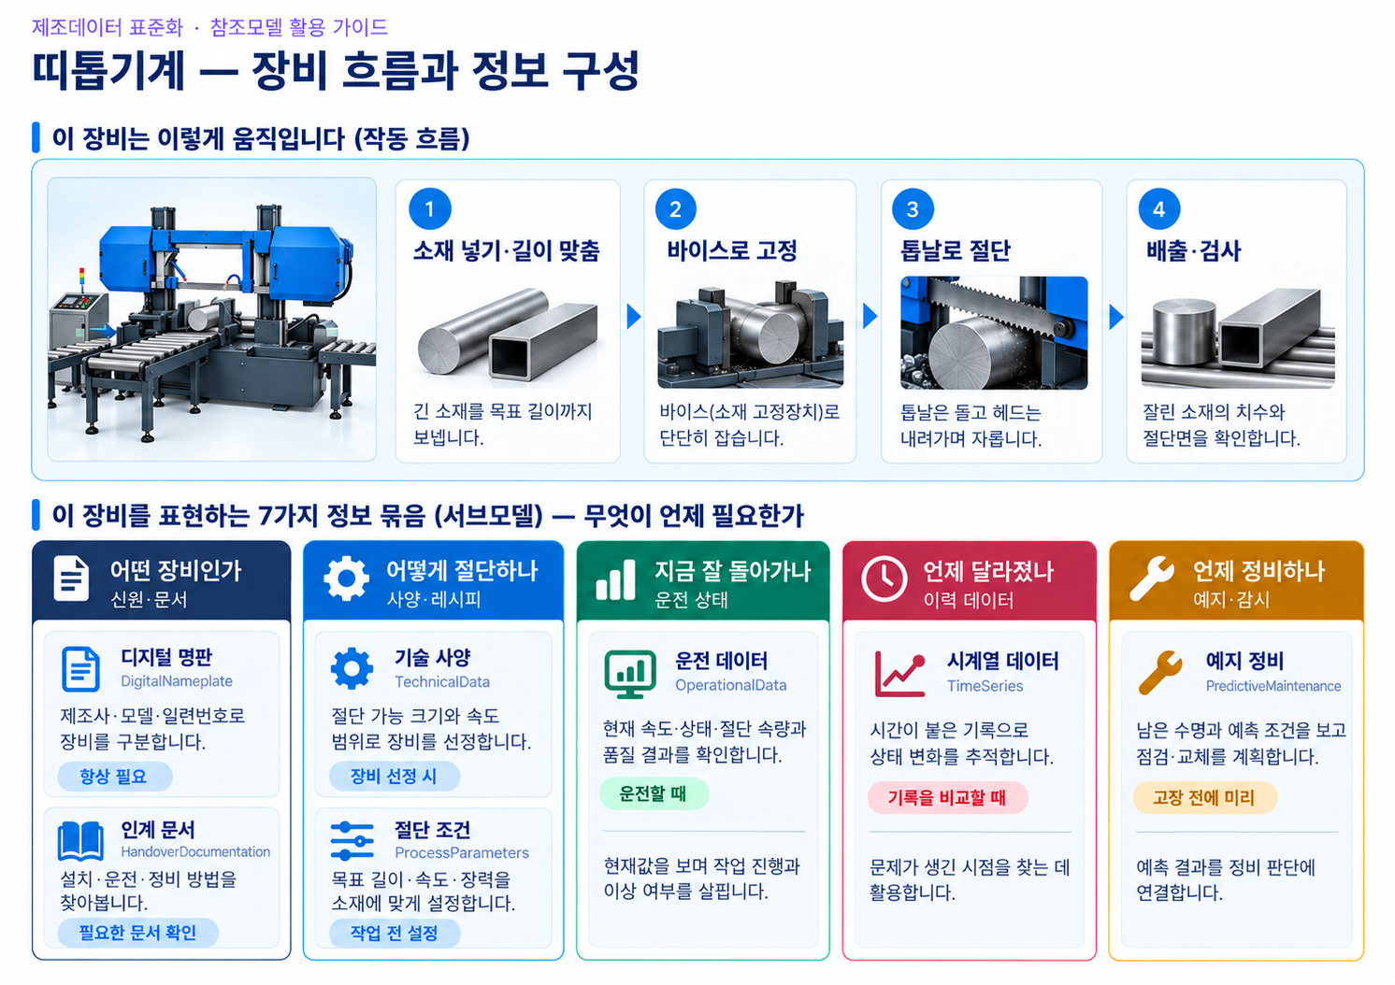
그림 10 띠톱기계 장비 흐름과 정보 구성
띠톱기계는 금속 가공의 앞단에서 긴 소재를 잘라 다음 작업에 넘긴다. 잘린 길이가 정확하지 않으면 다음 공정에서 다시 가공하거나 버려야 한다. 한 번 자르는 데 걸리는 시간도 뒤에 연결된 장비의 생산 속도에 영향을 준다.
○ 이 장비가 무엇을 받아 무엇을 내보내는지는 아래 그림과 같다.
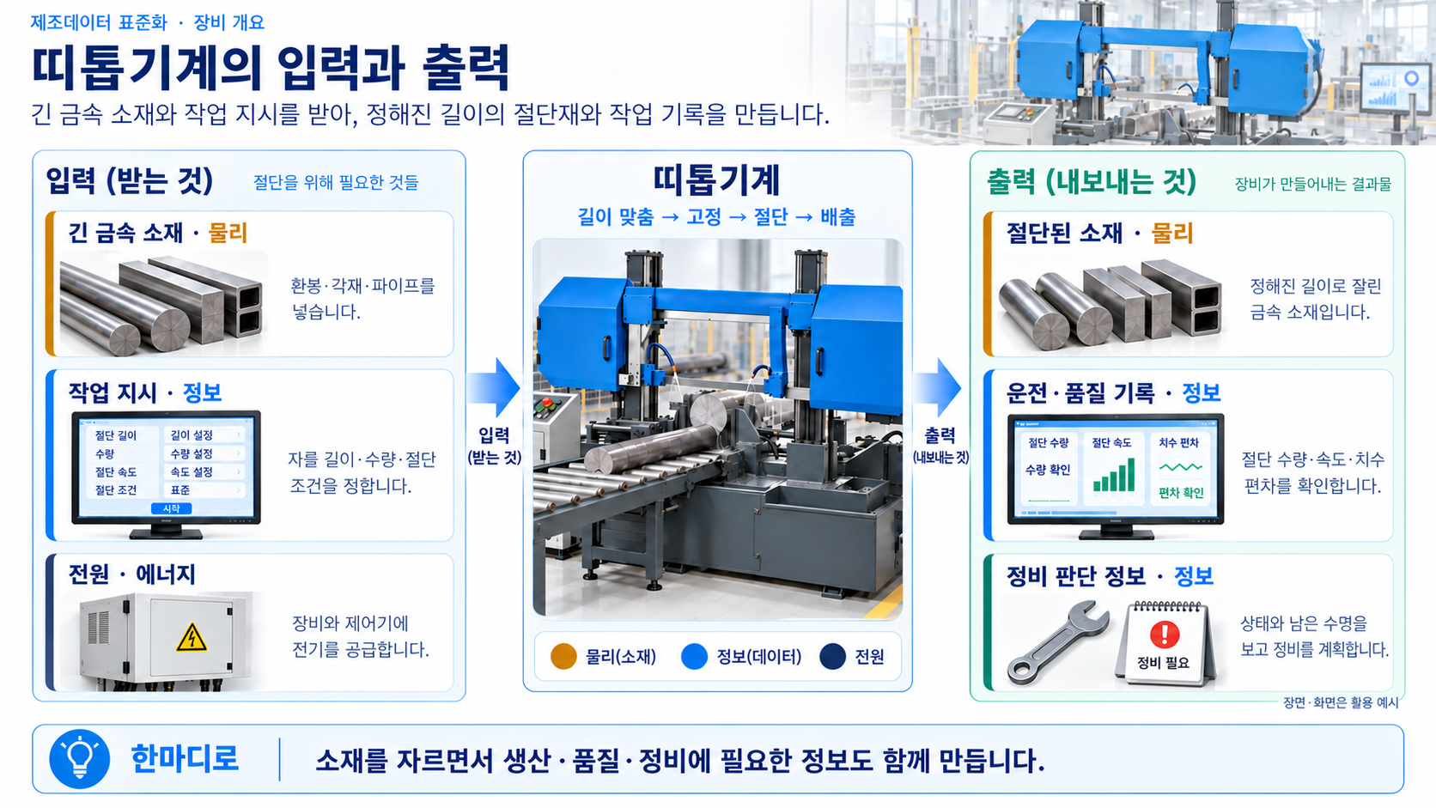
그림 11 띠톱기계의 입력과 출력
○ 이 장비가 어떤 산업의 어느 공정에서 쓰이는지는 아래 그림과 같다.
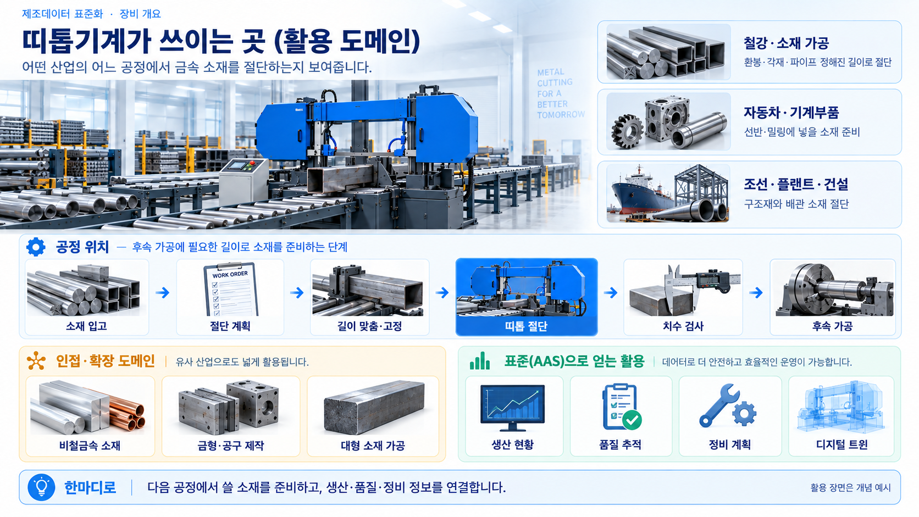
그림 12 띠톱기계 활용 도메인
가. 핵심 기능과 주요 특징
○ 정척 이송(소재를 정해진 길이만큼 보내는 동작)과 클램핑(소재를 눌러 고정하는 동작)으로 목표 길이에 소재를 위치시키고 흔들림 없이 고정한다.
○ 밴드톱날 속도, 톱날 장력(톱날을 팽팽하게 유지하는 힘), 절입 이송(톱날이 소재로 들어가는 움직임) 속도와 압력을 소재에 맞게 조정해 절단한다.
○ 절삭유를 공급하고 와이어 브러시와 칩 배출장치로 톱날과 작업영역을 관리한다.
○ 인터록(안전 조건이 맞지 않으면 동작을 막는 연동장치), 비상정지, 톱날 파단 감시로 작업자와 장비를 보호한다.
○ 절단 길이 편차, 직각도(절단면의 수직 정도), 톱날 편향과 사이클 시간(한 번의 절단에 걸리는 시간)을 측정해 품질과 생산성을 관리한다.
나. 주요 구성요소
○ 톱날 구동부: 모터가 구동 휠(직접 힘을 받아 도는 바퀴)을 돌리고, 종동 휠(톱날을 따라 함께 도는 바퀴)이 톱날을 받쳐 준다. 감속기(회전 속도를 낮추고 힘을 전달하는 장치)를 통해 필요한 속도로 톱날을 움직인다.
○ 톱날 가이드와 장력부: 가이드(톱날의 진행 방향을 잡아 주는 부품)가 톱날을 곧게 안내하고, 장력부가 톱날을 팽팽하게 유지한다. 톱날이 옆으로 휘거나 비스듬하게 잘리는 일을 줄인다.
○ 소재 이송과 바이스: 롤러와 이송장치가 소재를 자를 위치까지 보낸다. 유압 바이스(기름의 압력으로 소재를 단단히 잡는 고정장치)가 절단 중 소재가 움직이지 않도록 잡는다.
○ 절입 이송부: 톱날이 달린 부분을 소재 쪽으로 내려 보내는 장치다. 내려가는 속도와 누르는 압력을 조절한다.
○ 절삭유와 칩 처리: 절삭유(절단 부위를 식히고 마찰을 줄이는 액체)를 공급하고, 칩(잘리면서 생기는 작은 금속 조각)을 치운다. 톱날이 과열되거나 칩이 끼는 일을 줄인다.
○ 제어와 안전: PLC(장비의 동작 순서를 제어하는 장치), HMI(작업자가 보고 조작하는 화면), 센서와 안전장치가 함께 작동한다. 보호 덮개가 열리거나 비상정지가 눌리면 정해진 안전 조건에 따라 동작을 제한한다.

다. 작동 주기
표 4 띠톱기계 작동 주기
순서 | 동작 | 설명
1 | 소재 투입 | 롤러 컨베이어에 소재를 투입하고 작업 레시피를 선택한다
2 | 정척 이송(소재를 정해진 길이만큼 보내는 동작) | 목표 절단 길이까지 소재를 이동한다
3 | 바이스 고정 | 소재를 고정하고 안전 인터록(안전 조건이 맞지 않으면 동작을 막는 연동장치)을 확인한다
4 | 톱날 주행 | 설정 톱날 속도와 장력을 만든다
5 | 절입 절단 | 설정 속도와 압력으로 절단 헤드를 이송한다
6 | 복귀와 배출 | 절단 헤드를 복귀하고 절단재를 배출한다
7 | 품질 기록 | 실제 길이, 직각도(절단면의 수직 정도), 사이클 시간(한 번의 절단에 걸리는 시간)과 경보를 기록한다

라. 표준화 근거
○ EN ISO 16093과 관련 기계 안전 요구를 참고해 톱날 방호, 인터록(안전 조건이 맞지 않으면 동작을 막는 연동장치), 비상정지와 안전 상태를 구분한다.
○ IDTA Submodel Template과 ECLASS·IEC CDD를 우선 적용하고, 띠톱기계 특화 항목은 고유 IRI로 정의한다.
○ 정적 사양은 TechnicalData, 작업 전 목표 조건은 ProcessParameters, 현재값은 OperationalData, 시간 이력은 TimeSeries로 역할을 분리한다.

III. AAS 참조모델

1. AAS 참조모델 개요
○ AAS 참조모델이란 AAS에 익숙하지 않은 사용자가 AAS를 쉽게 작성하도록 돕기 위해 만든 표준 예시 모델이다.
○ AAS는 장비 하나하나마다 만들 수 있고, 여러 장비의 AAS를 하나의 라인·설비 단위로 묶어 계층적으로 관리할 수도 있다.
○ 본 가이던스에서는 앞서 소개한 띠톱기계, 그중에서도 수평형 이중컬럼 구조의 금속 소재 절단 설비를 대상으로 구현한 AAS 모델을 참조모델로 소개한다.

2. AAS 참조모델 세부 구성
○ 띠톱기계 참조모델의 전체 구조는 아래 표와 같이 정의하였다. 어느 장비에나 기본으로 들어가는 4개 묶음(Digital Nameplate, Handover Documentation, Technical Data, Operational Data)에, 이 띠톱기계의 일과 목적에 딱 맞춘 3개 묶음(Process Parameters, Predictive Maintenance, Time Series Data)을 더해 모두 7개 묶음으로 만들었다.
○ 본 참조모델의 AAS는 assetKind = Type으로, 모든 Submodel은 kind = Template(<T>)으로 선언한다. 실제 장비에 적용할 때는 IV.3의 절차에 따라 Instance로 전환한다.
표 5 띠톱기계 참조모델의 Submodel 개요
Submodel명 | 설명
DigitalNameplate | 제품 신원(제조사·모델·일련번호)과 인증 정보를 담는 디지털 명판
HandoverDocumentation | 운전 매뉴얼·설치·시운전 자료·안전 지침·인증서 등 함께 인계하는 문서
TechnicalData | 절단 능력·톱날·구동부·냉각·칩 처리·전기 등 띠톱기계의 정적 기술 사양
OperationalData | 운전 상태·톱날 속도·장력·이송·절단 품질·안전 상태 등 대표 운전 정보
TimeSeries | 톱날 속도·장력·절입·이송·품질 측정값의 시계열 컨테이너
ProcessParameters | 소재·목표 치수·톱날 속도·절입 조건·소모품 등 절단 작업 전에 정하는 레시피 정보
PredictiveMaintenance | 톱날·가이드·구동계의 잔여 수명 예측과 사전 경보 정보

3. AAS 참조모델 서브모델 상세
○ 띠톱기계 AAS 참조모델을 구성하는 개별 서브모델의 상세 구조와 포함 프로퍼티, 활용 방안을 제시한다.
○ 기준: BandSawMachine_AAS_v0.0.1.aasx(2026-09-23 지적사항 117~124 반영). 7개 서브모델·592개 요소·345개 CD 레코드(고유 ID 344개)를 사용한다. 인증번호·로고·문서·연결 주소와 운전값은 예시이며 실제 인증 또는 현장 검증을 뜻하지 않는다.
○ 공식 원본 유지 사항: RULCondition CD ID 중복 1종, 언어 중복 검사 오류 7건, LinkedSegment/EndTime semanticId 끝 공백 1건, 정의 없는 식별자 전용 CD 8종 및 PredictiveMaintenance의 공식 CD 데이터형 불일치를 유지한다. 원본 오류를 임의 수정하지 않는 원칙에 따른 것이다.
가. Digital Nameplate(디지털 명판) 서브모델
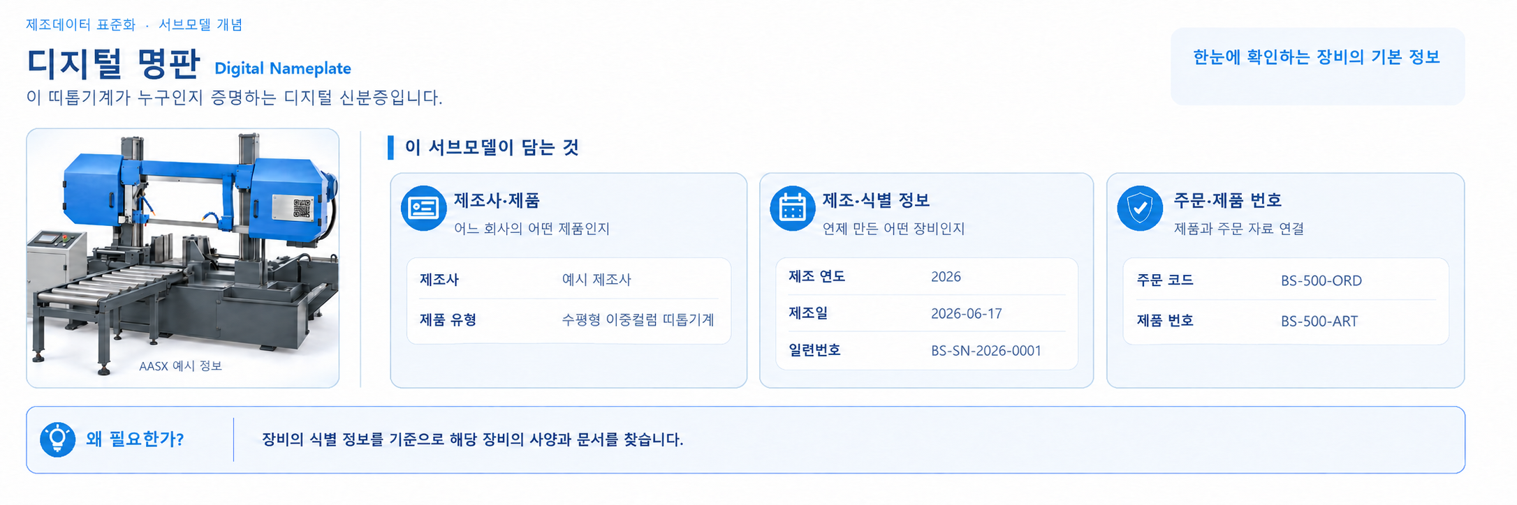
그림 13 Digital Nameplate 서브모델 개념
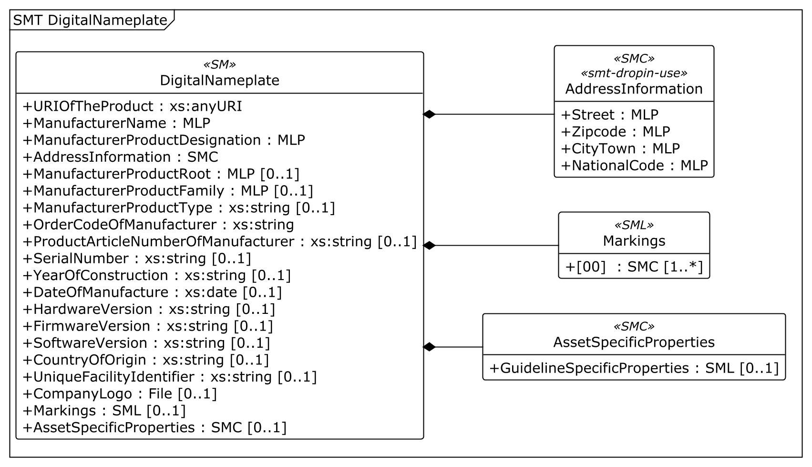
그림 14 DigitalNameplate UML 주요 구조
※ 구조도는 AASX 주요 계층을 요약한다. [0]은 목록의 첫 번째 위치이며 실제 idShort가 아니다. 전체 항목과 예시 값은 AASX에서 확인한다.
○ 외부 참조모델: IDTA 02006 Digital Nameplate for Industrial Equipment V3.0.1
• 공식 IDTA Published 원본: https://github.com/admin-shell-io/submodel-templates/tree/main/published/Digital%20nameplate/3/0/1
○ 서브모델 및 주요 구성요소 특징
• 제조사와 제품 명칭, 제품 번호를 통해 어떤 띠톱기계인지 확인한다. 사양이 비슷한 장비라도 제품 정보가 다르면 적용할 톱날과 부품을 다시 확인해야 한다.
• 시리얼 번호(제조 일련번호)와 제조 연도는 개별 장비의 이력을 연결하는 기준이다. 이 Type(장비 유형) 템플릿의 예시값은 실제 장비에 적용할 때 확인하여 입력한다.
• Markings(인증·승인 표시 묶음)에는 표시 이름과 인증번호, 발급일·만료일, 표시 파일을 연결한다. 현재 인증번호와 로고는 예시이며 실제 인증을 증명하지 않는다. 현장 적용 시 실제 증빙으로 교체한다.
• 명판의 역할과 주요 구성, 활용 방법을 중심으로 설명하며 세부 속성은 AASX와 공식 템플릿에서 확인한다. 명판은 장비 식별에 사용하며, 운전 중 바뀌는 톱날 속도와 절단 수량은 OperationalData에서 관리한다.
○ 서브모델 활용방안
• (장비 식별) 현장에서 장비의 식별 정보를 조회하여 해당 띠톱기계의 사양과 매뉴얼을 찾는다. 같은 모델을 여러 대 운용할 때 장비별 점검 대상을 구분한다.
• (부품과 이력 조회) 장비 식별 정보를 기준으로 톱날·가이드 부품의 적용 사양과 점검 이력을 연결한다. 다른 모델이나 다른 장비의 자료를 사용하는 일을 줄인다.
○ 템플릿 다운로드 링크
• PDF 문서 V3.0.1 — 링크: IDTA 02006-3-0-1_Submodel_Digital Nameplate.pdf
• AASX 파일 V3.0.1 — 링크: IDTA 02006-3-0-1_Template_Digital Nameplate.aasx
• JSON 파일 V3.0.1 — 링크: IDTA 02006-3-0-1_Template_Digital Nameplate.json
나. Handover Documentation(인계 문서) 서브모델
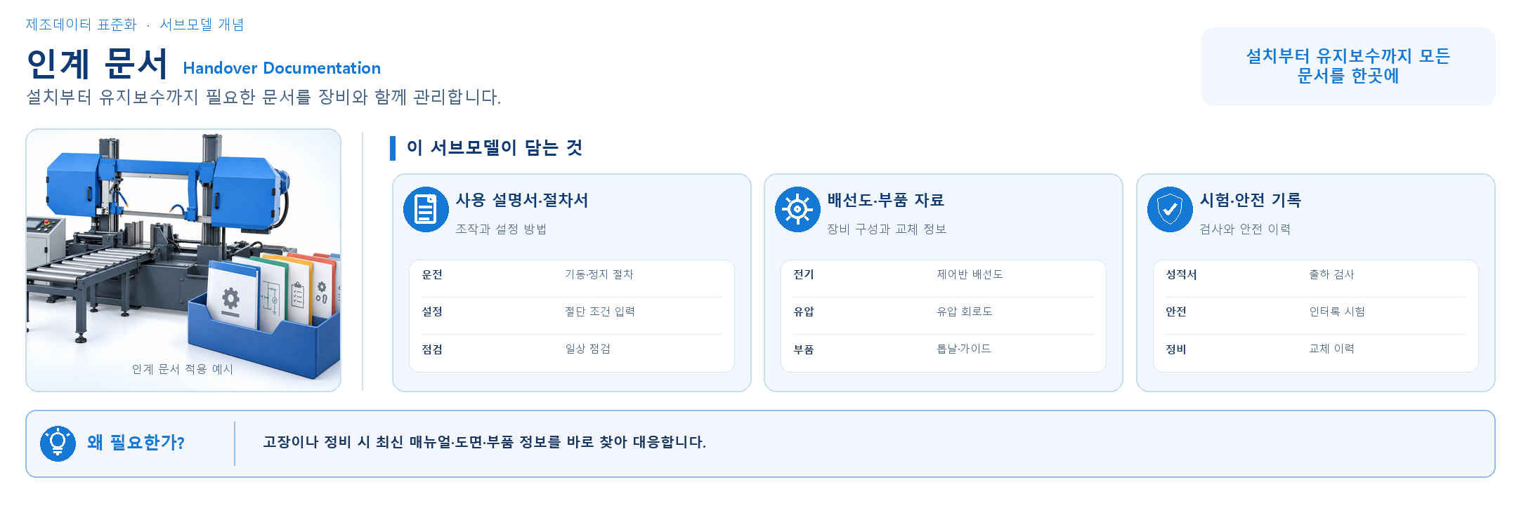
그림 15 Handover Documentation 서브모델 개념
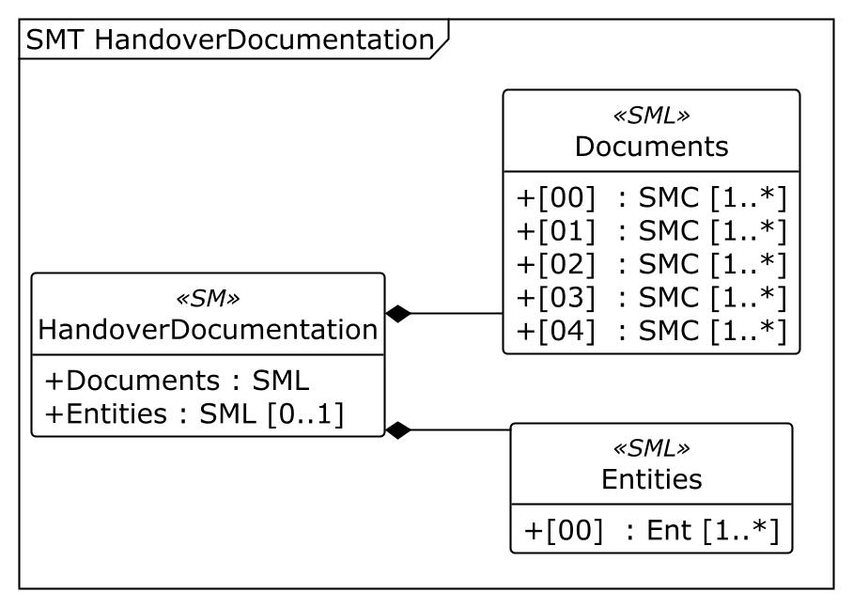
그림 16 HandoverDocumentation UML 주요 구조
※ 구조도는 AASX 주요 계층을 요약한다. [0]은 목록의 첫 번째 위치이며 실제 idShort가 아니다. 전체 항목과 예시 값은 AASX에서 확인한다.
○ 외부 참조모델: IDTA 02004 Handover Documentation V2.0.1
• 공식 IDTA Published 원본: https://github.com/admin-shell-io/submodel-templates/tree/main/published/Handover%20Documentation/2/0/1
○ 서브모델 및 주요 구성요소 특징
• 띠톱기계의 운전 매뉴얼, 설치·시운전 자료와 안전 지침을 문서 정보와 함께 연결한다. 작업자는 필요한 자료를 장비 정보에서 찾아볼 수 있다.
• 문서 식별자와 Version(개정 버전), 언어 및 상태를 함께 관리한다. DocumentClassifications(문서 분류 목록)에서 매뉴얼·안전 지침 등 문서의 목적을 구분한다.
• 문서 제목과 설명뿐 아니라 DigitalFiles(전자 파일 목록)에 실제 파일 경로를 연결한다. 인계 문서의 역할과 주요 구성, 활용 방법을 중심으로 설명하며 세부 속성과 예시 값은 AASX와 공식 템플릿에서 확인한다.
○ 서브모델 활용방안
• (작업 안내) 톱날 교체나 절삭유 점검 시 장비에 연결된 해당 작업의 매뉴얼을 조회한다. 장비 형식과 문서 적용 범위를 함께 확인한다.
• (개정 문서 관리) 설치·안전·정비 문서의 버전과 상태를 확인하여 오래된 지침의 사용을 줄인다. 문서가 개정되면 관련 작업 안내도 함께 검토한다.
○ 템플릿 다운로드 링크
• PDF 문서 V2.0.1 — 링크: IDTA 02004-2-0-1_Submodel_Handover Documentation.pdf
• AASX 파일 V2.0.1 — 링크: IDTA 02004-2-0-1_Template_HandoverDocumentation.aasx
• JSON 파일 V2.0.1 — 링크: IDTA 02004-2-0-1_Template_HandoverDocumentation.json
다. Technical Data(기술 데이터) 서브모델
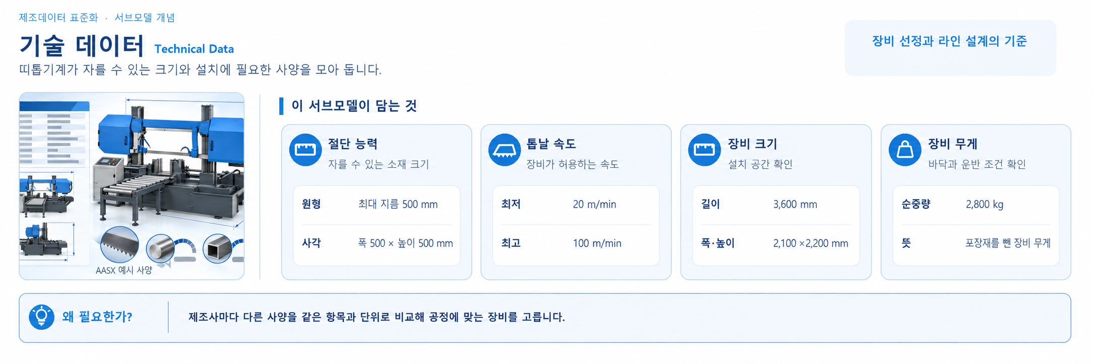
그림 17 Technical Data 서브모델 개념
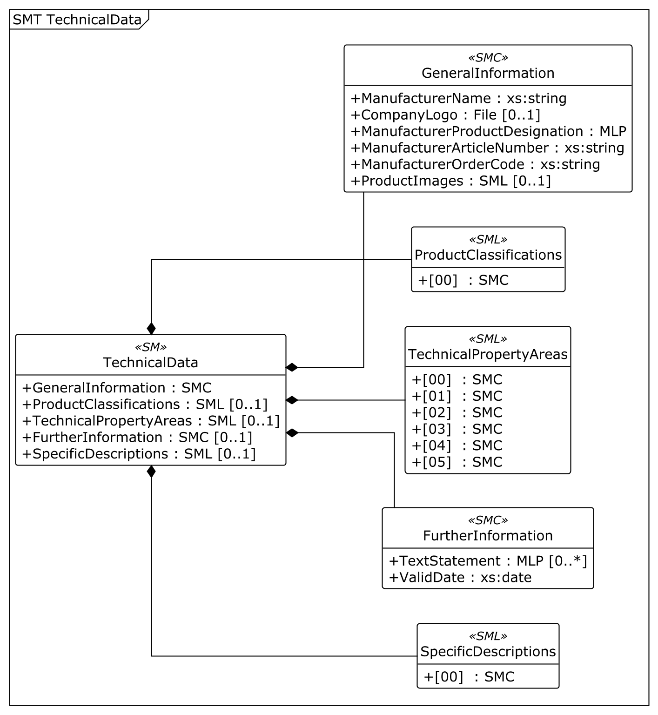
그림 18 TechnicalData UML 주요 구조
※ 구조도는 AASX 주요 계층을 요약한다. [0]은 목록의 첫 번째 위치이며 실제 idShort가 아니다. 전체 항목과 값은 상세 표를 참조한다.
○ 외부 참조모델: IDTA 02003 Generic Frame for Technical Data V2.0.1
• 공식 IDTA Published 원본: https://github.com/admin-shell-io/submodel-templates/tree/main/published/Technical_Data/2/0/1
○ 서브모델 및 주요 구성요소 특징
• GeneralInformation에는 제조사와 제품 정보를, ProductClassifications에는 장비 분류 정보를 담는다. 어떤 띠톱기계의 기술 사양을 설명하는지 먼저 확인한다.
• TechnicalPropertyAreas 아래에 공통 구성, 절단 능력·속도, 톱날·절단부, 구조·치수, 칩 처리·냉각, 전기·안전의 여섯 영역을 둔다. 장비 선정과 설치에 필요한 사양을 주제별로 찾는다.
• 최대 각형 절단 능력은 폭과 높이로, 톱날 치수는 길이·폭·두께로 나누어 읽는다. 장비가 허용하는 사양이며 현재 측정값이나 이번 작업의 설정값과는 구분한다.
○ 서브모델 구성요소 적용 가이드
• 절단할 소재의 형상과 단면 치수를 장비의 절단 능력과 비교한다. 톱날 규격, 속도 범위와 이송 조건은 제조사 승인 사양서를 기준으로 적용한다.
• 장비 외형과 설치 공간, 전원 및 냉각 조건을 함께 확인한다. 수치와 단위는 짝으로 읽고, 설정값은 ProcessParameters, 실제값은 OperationalData와 비교한다.
○ 서브모델 구성요소 상세 정보 테이블
• 아래 표에는 TechnicalData 구성요소의 간단한 설명과 예시 값(example value)이 포함된다.
• 사용자는 AAS 템플릿 모델과 함께 표를 참고하여 대상 장비 특성에 맞게 항목을 수정하여 활용한다.
표 6 Submodel Element Collection 'GeneralInformation'
idShort: | GeneralInformation
Class: | SubmodelElementCollection
semanticId: | 0173-1#02-ABK161#002/0173-1#01-AHX838#002
Parent: | TechnicalData
Explanation: | 띠톱기계의 제조사, 제품 명칭, 주문 정보와 제품 이미지를 담는 묶음이다. 사양을 비교하기 전에 어느 제품의 데이터인지 확인한다.
[SME type]  idShort | semanticId  Description@ko | [valueType]  example | card.
[Prop]  ManufacturerName | 0173-1#02-AAO677#004  이 장비를 실제로 만든 제조사의 정식 명칭을 나타내는 값이다. | [String]  ExampleCompany | 1
[File]  CompanyLogo | 0173-1#02-ABI776#002  제조사를 나타내는 로고 이미지 파일이다. | [-]  /aasx/files/examples/BS_CompanyLogo_EXAMPLE.svg | 0..1
[MLP]  ManufacturerProductDesignation | 0173-1#02-AAW338#003  제조사가 정한 제품명을 나타내는 값이다. 여러 언어로 함께 표기할 수 있다. | [-]  ExampleCompany Horizontal Band Saw Machine@en | 1
[Prop]  ManufacturerArticleNumber | 0173-1#02-AAO676#005  제조사가 매긴 제품 고유 번호(품목 번호)를 나타내는 값이다. 같은 모델이라도 사양별로 다른 품목 번호를 쓸 수 있다. | [String]  BS-500-ART | 1
[Prop]  ManufacturerOrderCode | 0173-1#02-AAO227#004  이 장비를 주문할 때 쓰는 제조사 고유 코드(주문 코드)를 나타내는 값이다. | [String]  BS-500-ORD | 1
[SML]  ProductImages | 0173-1#02-ABM220#001  제품을 보여주는 이미지 파일들을 모아 둔 목록이다. | [-]  1 elements | 0..1
○ 세부 정보 묶음 ‘ProductImages’
idShort: | ProductImages
Class: | SubmodelElementList
semanticId: | 0173-1#02-ABM220#001
Parent: | GeneralInformation
Explanation: | 제품을 보여주는 이미지 파일들을 모아 둔 목록이다.
[SME type]  idShort | semanticId  Description@ko | [valueType]  example | card.
[SMC]  - | 0173-1#02-ABM220#001/0173-1#01-AHY911#001  ProductImages 목록의 1번째 항목이다. ProductImage(제품 이미지 한 개)에 해당한다. 목록 안의 항목이므로 idShort는 지정하지 않는다. | [-]  2 elements | -
○ 세부 정보 묶음 ‘–’
idShort: | -
Class: | SubmodelElementCollection
semanticId: | 0173-1#02-ABM220#001/0173-1#01-AHY911#001
Parent: | ProductImages
Explanation: | ProductImages 목록의 1번째 항목이다. ProductImage(제품 이미지 한 개)에 해당한다. 목록 안의 항목이므로 idShort는 지정하지 않는다.
[SME type]  idShort | semanticId  Description@ko | [valueType]  example | card.
[File]  ImageFile | 0173-1#02-ABK291#002  제품을 보여주는 저해상도(72 dpi) 이미지 파일이다. | [-]  /aasx/files/images/BANDSAW_ProductImage.jpg | 1
[MLP]  ImageNote | 0173-1#02-ABL423#001  제품 이미지에 대한 설명 문구를 나타내는 값이다. 여러 언어로 함께 표기할 수 있다. | [-]  Representative horizontal dual-column band saw machine image@en | 0..1

표 7 Submodel Element List 'ProductClassifications'
idShort: | ProductClassifications
Class: | SubmodelElementList
semanticId: | 0173-1#02-ABK162#002
Parent: | TechnicalData
Explanation: | 띠톱기계를 분류체계와 제품 분류 코드로 나타내는 목록이다. 다른 시스템에서 같은 종류의 장비를 검색하거나 비교할 때 사용한다.
[SME type]  idShort | semanticId  Description@ko | [valueType]  example | card.
[SMC]  - | 0173-1#02-ABK162#002/0173-1#01-AHX839#002  ProductClassifications 목록의 1번째 항목이다. ProductClassification(제품 분류 한 개)에 해당한다. 목록 안의 항목이므로 idShort는 지정하지 않는다. | [-]  7 elements | -
○ 세부 정보 묶음 ‘–’
idShort: | -
Class: | SubmodelElementCollection
semanticId: | 0173-1#02-ABK162#002/0173-1#01-AHX839#002
Parent: | ProductClassifications
Explanation: | ProductClassifications 목록의 1번째 항목이다. ProductClassification(제품 분류 한 개)에 해당한다. 목록 안의 항목이므로 idShort는 지정하지 않는다.
[SME type]  idShort | semanticId  Description@ko | [valueType]  example | card.
[Prop]  ClassificationSystem | 0173-1#02-ABL424#001  이 제품을 분류하는 데 사용한 표준 분류 체계의 이름을 나타내는 값이다. 예를 들어 국제 표준 제품 분류 체계인 eCl@ss를 쓴다. | [String]  ECLASS | 1
[Prop]  ClassificationSystemVersion | 0173-1#02-AAR710#003  사용한 분류 체계의 버전 번호를 나타내는 값이다. | [String]  16.0 | 0..1
[Prop]  ClassificationSystemUrl | https://admin-shell.io/IDTA/TechnicalData/ProductClassifications/ProduktClassification/ClassificationSystemUrl/2/0  제품 분류체계의 정보를 확인할 수 있는 웹 주소이다. | [String]  https://example.com/classification/bandsaw | 0..1
[Prop]  ProductClassId | 0173-1#02-ABG776#003  분류 체계 안에서 이 제품이 속한 항목을 가리키는 고유 식별자(IRDI)를 나타내는 값이다. | [String]  0173-1#01-AKJ815#020 | 1
[Prop]  ProductClassCodedName | 0173-1#02-ABK128#002  분류 체계 안에서 이 제품이 속한 항목의 코드 번호를 나타내는 값이다. | [String]  36-60-05-04 | 1
[MLP]  ProductClassName | 0173-1#02-ABK273#002  분류 체계에서 이 제품 분류의 이름을 나타내는 값이다. 여러 언어로 함께 표기할 수 있다. | [-]  Horizontal band sawing machine (machine tool)@en | 0..1
[Ref]  ReferenceToTechnicalPropertyArea | 0173-1#02-ABL358#002  이 제품 분류와 연결되는 기술사양 영역을 가리킨다. | [-]  [Submodel, https://www.smart-factory.kr/ids/sm/BandSawMachineAAS/TechnicalData/2/0],[SubmodelElementList, TechnicalPropertyAreas],[SubmodelElementCollection, 0] | 0..1

표 8 Submodel Element List 'TechnicalPropertyAreas'
idShort: | TechnicalPropertyAreas
Class: | SubmodelElementList
semanticId: | 0173-1#02-ABK163#002
Parent: | TechnicalData
Explanation: | 띠톱기계의 기술 사양을 공통 구성, 절단 능력, 톱날, 구조, 냉각·칩 처리와 전기·안전 영역으로 나눈 목록이다. 필요한 사양을 영역별로 찾아볼 수 있다.
[SME type]  idShort | semanticId  Description@ko | [valueType]  example | card.
[SMC]  - | 0173-1#02-ABL358#002/0173-1#01-AHX773#002  TechnicalPropertyAreas 목록의 1번째 항목이다. TechnicalPropertyArea(장비의 기술사양을 분야별로 나눈 영역 한 개)에 해당한다. 목록 안의 항목이므로 idShort는 지정하지 않는다. 여기에는 BandSawCommonSystem의 사양이 들어 있다. | [-]  1 elements | -
[SMC]  - | 0173-1#02-ABL358#002/0173-1#01-AHX773#002  TechnicalPropertyAreas 목록의 2번째 항목이다. TechnicalPropertyArea(장비의 기술사양을 분야별로 나눈 영역 한 개)에 해당한다. 목록 안의 항목이므로 idShort는 지정하지 않는다. 여기에는 CuttingCapacityAndSpeedSystem의 사양이 들어 있다. | [-]  1 elements | -
[SMC]  - | 0173-1#02-ABL358#002/0173-1#01-AHX773#002  TechnicalPropertyAreas 목록의 3번째 항목이다. TechnicalPropertyArea(장비의 기술사양을 분야별로 나눈 영역 한 개)에 해당한다. 목록 안의 항목이므로 idShort는 지정하지 않는다. 여기에는 BladeAndCuttingSystem의 사양이 들어 있다. | [-]  1 elements | -
[SMC]  - | 0173-1#02-ABL358#002/0173-1#01-AHX773#002  TechnicalPropertyAreas 목록의 4번째 항목이다. TechnicalPropertyArea(장비의 기술사양을 분야별로 나눈 영역 한 개)에 해당한다. 목록 안의 항목이므로 idShort는 지정하지 않는다. 여기에는 StructureAndDimensionSystem의 사양이 들어 있다. | [-]  1 elements | -
[SMC]  - | 0173-1#02-ABL358#002/0173-1#01-AHX773#002  TechnicalPropertyAreas 목록의 5번째 항목이다. TechnicalPropertyArea(장비의 기술사양을 분야별로 나눈 영역 한 개)에 해당한다. 목록 안의 항목이므로 idShort는 지정하지 않는다. 여기에는 ChipRemovalAndCoolantSystem의 사양이 들어 있다. | [-]  1 elements | -
[SMC]  - | 0173-1#02-ABL358#002/0173-1#01-AHX773#002  TechnicalPropertyAreas 목록의 6번째 항목이다. TechnicalPropertyArea(장비의 기술사양을 분야별로 나눈 영역 한 개)에 해당한다. 목록 안의 항목이므로 idShort는 지정하지 않는다. 여기에는 ElectricalAndSafetySystem의 사양이 들어 있다. | [-]  1 elements | -
○ 세부 정보 묶음 ‘–’
idShort: | -
Class: | SubmodelElementCollection
semanticId: | 0173-1#02-ABL358#002/0173-1#01-AHX773#002
Parent: | TechnicalPropertyAreas
Explanation: | TechnicalPropertyAreas 목록의 1번째 항목이다. TechnicalPropertyArea(장비의 기술사양을 분야별로 나눈 영역 한 개)에 해당한다. 목록 안의 항목이므로 idShort는 지정하지 않는다. 여기에는 BandSawCommonSystem의 사양이 들어 있다.
[SME type]  idShort | semanticId  Description@ko | [valueType]  example | card.
[SMC]  BandSawCommonSystem | https://www.smart-factory.kr/ids/cd/BandSawCommonSystem/1/0  띠톱기계의 기본 구성과 절단 방식을 담는 영역이다. 장비 형식, 구동 방식과 설치 형태를 먼저 확인한다. | [-]  1 elements | 0..1
○ 세부 정보 묶음 ‘–’
idShort: | -
Class: | SubmodelElementCollection
semanticId: | 0173-1#02-ABL358#002/0173-1#01-AHX773#002
Parent: | TechnicalPropertyAreas
Explanation: | TechnicalPropertyAreas 목록의 2번째 항목이다. TechnicalPropertyArea(장비의 기술사양을 분야별로 나눈 영역 한 개)에 해당한다. 목록 안의 항목이므로 idShort는 지정하지 않는다. 여기에는 CuttingCapacityAndSpeedSystem의 사양이 들어 있다.
[SME type]  idShort | semanticId  Description@ko | [valueType]  example | card.
[SMC]  CuttingCapacityAndSpeedSystem | https://www.smart-factory.kr/ids/cd/CuttingCapacityAndSpeedSystem/1/0  절단할 수 있는 소재 크기와 속도 범위를 담는 영역이다. 원형과 각형 소재의 절단 능력, 톱날 속도와 이송 조건을 비교한다. | [-]  1 elements | 0..1
○ 세부 정보 묶음 ‘–’
idShort: | -
Class: | SubmodelElementCollection
semanticId: | 0173-1#02-ABL358#002/0173-1#01-AHX773#002
Parent: | TechnicalPropertyAreas
Explanation: | TechnicalPropertyAreas 목록의 3번째 항목이다. TechnicalPropertyArea(장비의 기술사양을 분야별로 나눈 영역 한 개)에 해당한다. 목록 안의 항목이므로 idShort는 지정하지 않는다. 여기에는 BladeAndCuttingSystem의 사양이 들어 있다.
[SME type]  idShort | semanticId  Description@ko | [valueType]  example | card.
[SMC]  BladeAndCuttingSystem | https://www.smart-factory.kr/ids/cd/TechnicalBladeAndCuttingSystem/1/0  톱날과 절단 동작에 관련된 정보를 담는 영역이다. 기술 데이터에서는 톱날 규격과 구동 사양을, 운전 데이터에서는 실제 속도·장력과 절단 상태를 확인한다. | [-]  1 elements | 0..1
○ 세부 정보 묶음 ‘–’
idShort: | -
Class: | SubmodelElementCollection
semanticId: | 0173-1#02-ABL358#002/0173-1#01-AHX773#002
Parent: | TechnicalPropertyAreas
Explanation: | TechnicalPropertyAreas 목록의 4번째 항목이다. TechnicalPropertyArea(장비의 기술사양을 분야별로 나눈 영역 한 개)에 해당한다. 목록 안의 항목이므로 idShort는 지정하지 않는다. 여기에는 StructureAndDimensionSystem의 사양이 들어 있다.
[SME type]  idShort | semanticId  Description@ko | [valueType]  example | card.
[SMC]  StructureAndDimensionSystem | https://www.smart-factory.kr/ids/cd/StructureAndDimensionSystem/1/0  장비 구조와 외형 치수를 담는 영역이다. 설치 공간, 소재 배치와 주변 설비의 간섭 여부를 확인한다. | [-]  1 elements | 0..1
○ 세부 정보 묶음 ‘–’
idShort: | -
Class: | SubmodelElementCollection
semanticId: | 0173-1#02-ABL358#002/0173-1#01-AHX773#002
Parent: | TechnicalPropertyAreas
Explanation: | TechnicalPropertyAreas 목록의 5번째 항목이다. TechnicalPropertyArea(장비의 기술사양을 분야별로 나눈 영역 한 개)에 해당한다. 목록 안의 항목이므로 idShort는 지정하지 않는다. 여기에는 ChipRemovalAndCoolantSystem의 사양이 들어 있다.
[SME type]  idShort | semanticId  Description@ko | [valueType]  example | card.
[SMC]  ChipRemovalAndCoolantSystem | https://www.smart-factory.kr/ids/cd/ChipRemovalAndCoolantSystem/1/0  절단 중 생기는 칩을 처리하고 절삭유를 공급하는 계통의 사양이다. 칩 배출 방식과 냉각 조건을 확인하여 작업 환경을 준비한다. | [-]  1 elements | 0..1
○ 세부 정보 묶음 ‘–’
idShort: | -
Class: | SubmodelElementCollection
semanticId: | 0173-1#02-ABL358#002/0173-1#01-AHX773#002
Parent: | TechnicalPropertyAreas
Explanation: | TechnicalPropertyAreas 목록의 6번째 항목이다. TechnicalPropertyArea(장비의 기술사양을 분야별로 나눈 영역 한 개)에 해당한다. 목록 안의 항목이므로 idShort는 지정하지 않는다. 여기에는 ElectricalAndSafetySystem의 사양이 들어 있다.
[SME type]  idShort | semanticId  Description@ko | [valueType]  example | card.
[SMC]  ElectricalAndSafetySystem | https://www.smart-factory.kr/ids/cd/ElectricalAndSafetySystem/1/0  장비의 전원 조건과 안전 관련 사양을 담는 영역이다. 설치 전 전기 공급 조건과 보호장치 구성을 확인한다. | [-]  1 elements | 0..1
표 9 Submodel Element Collection 'BandSawCommonSystem'
idShort: | BandSawCommonSystem
Class: | SubmodelElementCollection
semanticId: | https://www.smart-factory.kr/ids/cd/BandSawCommonSystem/1/0
Parent: | -
Explanation: | 띠톱기계의 기본 구성과 절단 방식을 담는 영역이다. 장비 형식, 구동 방식과 설치 형태를 먼저 확인한다.
[SME type]  idShort | semanticId  Description@ko | [valueType]  example | card.
[SMC]  BandSawCommonSpecifications | https://www.smart-factory.kr/ids/cd/BandSawCommonSpecifications/1/0  이 장비의 기본적인 절단 방식과 구성을 담는 묶음이다. 어떤 방식으로 자르는지, 장비를 어떻게 구성했는지, 어디에 설치하는지 같은 장비의 기본 정보를 모아 둔다. | [-]  7 elements | 0..1
○ 세부 정보 묶음 ‘BandSawCommonSpecifications’
idShort: | BandSawCommonSpecifications
Class: | SubmodelElementCollection
semanticId: | https://www.smart-factory.kr/ids/cd/BandSawCommonSpecifications/1/0
Parent: | BandSawCommonSystem
Explanation: | 이 장비의 기본적인 절단 방식과 구성을 담는 묶음이다. 어떤 방식으로 자르는지, 장비를 어떻게 구성했는지, 어디에 설치하는지 같은 장비의 기본 정보를 모아 둔다.
[SME type]  idShort | semanticId  Description@ko | [valueType]  example | card.
[Prop]  CuttingMethodType | https://www.smart-factory.kr/ids/cd/CuttingMethodType/1/0  이 장비가 소재를 어떤 방식으로 자르는지 나타내는 값이다. 예를 들어 띠 모양의 톱날(밴드 블레이드)이 도는 힘으로 소재를 수평으로 지나가며 자르는 방식 등을 나타내며, 절단 대상과 생산 라인 배치를 정하는 기준이 된다. | [String]  Horizontal band sawing with bi-metal blade | 0..1
[Prop]  BandSawMachineType | https://www.smart-factory.kr/ids/cd/BandSawMachineType/1/0  이 장비가 어떤 구조의 띠톱기계인지 나타내는 값이다. 톱날을 지지하는 기둥(컬럼)이 하나인지 둘인지 같은 기본 형식을 나타내며, 설치 공간과 절단 가능한 소재 크기를 가늠하는 데 쓰인다. | [String]  Dual-column horizontal band saw machine | 0..1
[Prop]  TargetMaterialType | https://www.smart-factory.kr/ids/cd/TargetMaterialType/1/0  이 장비가 주로 절단하도록 설계된 소재의 종류를 나타내는 값이다. 구조용강, 스테인리스, 비철금속 등 소재별로 알맞은 톱날과 절단 속도가 달라지므로, 공정에 맞는 장비를 고르는 기준이 된다. | [String]  Structural/alloy steel, stainless, non-ferrous bar/profile/billet | 0..1
[Prop]  SystemConfiguration | https://www.smart-factory.kr/ids/cd/SystemConfiguration/1/0  장비를 이루는 핵심 부품들이 어떻게 조합되어 있는지 나타내는 값이다. 톱날을 감아 돌리는 바퀴(구동/유동 휠), 톱날을 소재 쪽으로 내리누르는 이송 방식, 소재를 붙잡는 고정 장치(바이스)의 조합을 나타내며, 절단 성능과 유지보수 방식을 파악하는 데 쓰인다. | [String]  Dual-column bow with hydraulic downfeed, band drive/idle wheels and hydraulic material vise | 0..1
[Prop]  InstallationType | https://www.smart-factory.kr/ids/cd/InstallationType/1/0  장비를 바닥에 어떻게 설치·고정하는지 나타내는 값이다. 바닥에 용접·볼트로 고정하는지, 수평을 맞추는 받침(레벨링 패드)을 쓰는지를 나타내며, 설치 공간 조건과 진동 관리 방법을 정하는 데 쓰인다. | [String]  Floor-mounted rigid welded base with leveling pads | 0..1
[Prop]  NumberOfCuttingHeads | https://www.smart-factory.kr/ids/cd/NumberOfCuttingHeads/1/0  한 대의 장비에 절단을 수행하는 머리(헤드)가 몇 개 달려 있는지 나타내는 값이다. 헤드가 많을수록 동시에 여러 곳을 절단할 수 있어 생산성을 높일 수 있다. | [Integer]  1 | 0..1
[Prop]  NetWeight | https://www.smart-factory.kr/ids/cd/NetWeight/1/0  부속품을 제외한 장비 본체만의 무게(kg)를 나타내는 값이다. 바닥이 견뎌야 하는 하중과 운반·설치 조건을 계산하는 데 쓰인다. | [Double]  2800 | 0..1
표 10 Submodel Element Collection 'CuttingCapacityAndSpeedSystem'
idShort: | CuttingCapacityAndSpeedSystem
Class: | SubmodelElementCollection
semanticId: | https://www.smart-factory.kr/ids/cd/CuttingCapacityAndSpeedSystem/1/0
Parent: | -
Explanation: | 절단할 수 있는 소재 크기와 속도 범위를 담는 영역이다. 원형과 각형 소재의 절단 능력, 톱날 속도와 이송 조건을 비교한다.
[SME type]  idShort | semanticId  Description@ko | [valueType]  example | card.
[SMC]  CuttingCapacityAndSpeedSpecifications | https://www.smart-factory.kr/ids/cd/CuttingCapacityAndSpeedSpecifications/1/0  이 장비가 얼마나 크고 빠르게 소재를 자를 수 있는지를 담는 묶음이다. 한 번에 자를 수 있는 소재 크기, 처리 속도, 톱날 속도 범위 같은 절단 능력 정보를 모아 둔다. | [-]  7 elements | 0..1
○ 세부 정보 묶음 ‘CuttingCapacityAndSpeedSpecifications’
idShort: | CuttingCapacityAndSpeedSpecifications
Class: | SubmodelElementCollection
semanticId: | https://www.smart-factory.kr/ids/cd/CuttingCapacityAndSpeedSpecifications/1/0
Parent: | CuttingCapacityAndSpeedSystem
Explanation: | 이 장비가 얼마나 크고 빠르게 소재를 자를 수 있는지를 담는 묶음이다. 한 번에 자를 수 있는 소재 크기, 처리 속도, 톱날 속도 범위 같은 절단 능력 정보를 모아 둔다.
[SME type]  idShort | semanticId  Description@ko | [valueType]  example | card.
[Prop]  MaxRoundCuttingCapacity | https://www.smart-factory.kr/ids/cd/MaxRoundCuttingCapacity/1/0  둥근 막대(환봉) 소재를 자를 때 다룰 수 있는 가장 큰 지름(mm)을 나타내는 값이다. 이 수치보다 굵은 소재는 이 장비로 절단할 수 없어, 대상 소재 범위를 정하는 기준이 된다. | [Double]  500 | 0..1
[SMC]  MaxRectangularCuttingCapacity | https://www.smart-factory.kr/ids/cd/MaxRectangularCuttingCapacity/1/0  네모난(각재) 소재를 자를 때 다룰 수 있는 최대 크기를 폭과 높이로 나눠 담는 묶음이다. | [-]  2 elements | 0..1
[Prop]  CuttingRate | https://www.smart-factory.kr/ids/cd/CuttingRate/1/0  연강(일반 탄소강) 기준으로 한 시간 동안 처리할 수 있는 절단 횟수(cuts/h)를 나타내는 값이다. 생산 계획을 세울 때 처리량을 가늠하는 기준이 된다. | [Double]  40 | 0..1
[Prop]  MaterialFeedLength | https://www.smart-factory.kr/ids/cd/MaterialFeedLength/1/0  한 번 절단한 뒤 다음 절단을 위해 소재를 앞으로 밀어내는(이송하는) 최대 길이(mm)를 나타내는 값이다. | [Double]  500 | 0..1
[Prop]  MaxBundleQuantity | https://www.smart-factory.kr/ids/cd/MaxBundleQuantity/1/0  여러 개의 막대·파이프를 한 다발(번들)로 묶어 한 번에 자를 때, 다발에 넣을 수 있는 최대 소재 개수를 나타내는 값이다. 다발 절단은 생산성을 높이는 방법 중 하나다. | [Integer]  20 | 0..1
[Prop]  MinCutLength | https://www.smart-factory.kr/ids/cd/MinCutLength/1/0  이 장비로 자를 수 있는 가장 짧은 절단 길이(mm)를 나타내는 값이다. 이보다 짧으면 안정적으로 자르기 어렵다. | [Double]  5 | 0..1
[Range]  BandSpeedRange | https://www.smart-factory.kr/ids/cd/BandSpeedRange/1/0  톱날이 움직이는 속도(m/min)의 조절 가능 범위를 나타내는 값이다. 소재의 종류와 두께에 맞춰 속도를 바꿔야 톱날 수명과 절단면 품질을 지킬 수 있다. | [-]  20 .. 100 | 0..1
○ 세부 정보 묶음 ‘MaxRectangularCuttingCapacity’
idShort: | MaxRectangularCuttingCapacity
Class: | SubmodelElementCollection
semanticId: | https://www.smart-factory.kr/ids/cd/MaxRectangularCuttingCapacity/1/0
Parent: | CuttingCapacityAndSpeedSpecifications
Explanation: | 네모난(각재) 소재를 자를 때 다룰 수 있는 최대 크기를 폭과 높이로 나눠 담는 묶음이다.
[SME type]  idShort | semanticId  Description@ko | [valueType]  example | card.
[Prop]  MaxRectangularCuttingWidth | https://www.smart-factory.kr/ids/cd/MaxRectangularCuttingWidth/1/0  네모난 소재를 자를 때 다룰 수 있는 가장 큰 가로 폭(mm)을 나타내는 값이다. | [Double]  500 | 0..1
[Prop]  MaxRectangularCuttingHeight | https://www.smart-factory.kr/ids/cd/MaxRectangularCuttingHeight/1/0  네모난 소재를 자를 때 다룰 수 있는 가장 큰 세로 높이(mm)를 나타내는 값이다. | [Double]  500 | 0..1
표 11 Submodel Element Collection 'BladeAndCuttingSystem'
idShort: | BladeAndCuttingSystem
Class: | SubmodelElementCollection
semanticId: | https://www.smart-factory.kr/ids/cd/TechnicalBladeAndCuttingSystem/1/0
Parent: | -
Explanation: | 톱날과 절단 동작에 관련된 정보를 담는 영역이다. 기술 데이터에서는 톱날 규격과 구동 사양을, 운전 데이터에서는 실제 속도·장력과 절단 상태를 확인한다.
[SME type]  idShort | semanticId  Description@ko | [valueType]  example | card.
[SMC]  BladeAndCuttingSpecifications | https://www.smart-factory.kr/ids/cd/BladeAndCuttingSpecifications/1/0  톱날과 절단 방식에 관한 사양을 모아 둔 묶음이다. 톱날의 종류·치수부터 절단 속도, 정밀도, 이송 제어 방식까지 절단 성능을 결정하는 정보를 담는다. | [-]  13 elements | 0..1
○ 세부 정보 묶음 ‘BladeAndCuttingSpecifications’
idShort: | BladeAndCuttingSpecifications
Class: | SubmodelElementCollection
semanticId: | https://www.smart-factory.kr/ids/cd/BladeAndCuttingSpecifications/1/0
Parent: | BladeAndCuttingSystem
Explanation: | 톱날과 절단 방식에 관한 사양을 모아 둔 묶음이다. 톱날의 종류·치수부터 절단 속도, 정밀도, 이송 제어 방식까지 절단 성능을 결정하는 정보를 담는다.
[SME type]  idShort | semanticId  Description@ko | [valueType]  example | card.
[Prop]  BladeType | https://www.smart-factory.kr/ids/cd/BladeType/1/0  장착하는 톱날(밴드 블레이드)의 종류를 나타내는 값이다. 예를 들어 두 가지 금속을 붙여 만들어 내구성이 좋은 바이메탈 톱날처럼, 소재 종류에 맞는 톱날을 선택하는 기준이 된다. | [String]  Bi-metal M42 band blade | 0..1
[Prop]  BladeToothPitch | https://www.smart-factory.kr/ids/cd/BladeToothPitch/1/0  톱날에 달린 톱니의 촘촘한 정도(피치, TPI=인치당 톱니 수)를 나타내는 값이다. 피치가 촘촘할수록 얇은 소재를, 성길수록 두꺼운 소재를 자르기 좋으며, 가변 피치는 한 톱날로 여러 두께의 소재에 대응할 수 있게 한다. | [String]  3/4 variable TPI | 0..1
[SMC]  BladeDimension | https://www.smart-factory.kr/ids/cd/BladeDimension/1/0  톱날의 길이·폭·두께를 각각의 수치로 나눠 담는 묶음이다. | [-]  3 elements | 0..1
[Range]  BandSpeedControlRange | https://www.smart-factory.kr/ids/cd/BandSpeedControlRange/1/0  제어기로 조절할 수 있는 톱날 속도(m/min)의 범위를 나타내는 값이다. | [-]  20 .. 100 | 0..1
[Prop]  BladeDriveMotorPower | https://www.smart-factory.kr/ids/cd/BladeDriveMotorPower/1/0  톱날을 돌리는 주 모터의 출력(kW)을 나타내는 값이다. 출력이 클수록 두껍고 단단한 소재도 힘 있게 자를 수 있다. | [Double]  5.5 | 0..1
[Range]  CuttingAngleRange | https://www.smart-factory.kr/ids/cd/CuttingAngleRange/1/0  소재를 비스듬히 자를 때(마이터 절단) 조절할 수 있는 각도(°) 범위를 나타내는 값이다. | [-]  -45 .. 60 | 0..1
[Prop]  KerfWidth | https://www.smart-factory.kr/ids/cd/KerfWidth/1/0  톱날이 지나가며 깎아내는 홈의 폭(mm, 커프)을 나타내는 값이다. 커프가 넓을수록 그만큼 소재 손실이 늘어난다. | [Double]  1.6 | 0..1
[Prop]  CutSquarenessTolerance | https://www.smart-factory.kr/ids/cd/CutSquarenessTolerance/1/0  절단면이 소재 길이 방향과 얼마나 정확히 직각을 이루는지 나타내는 허용 오차(mm/100mm)이다. 값이 작을수록 절단면이 반듯하다. | [Double]  0.1 | 0..1
[Prop]  CutLengthAccuracy | https://www.smart-factory.kr/ids/cd/CutLengthAccuracy/1/0  설정한 길이대로 얼마나 정확히 잘리는지 나타내는 오차값(mm)이다. | [Double]  0.2 | 0..1
[Prop]  CutDimensionTolerance | https://www.smart-factory.kr/ids/cd/CutDimensionTolerance/1/0  절단된 소재 치수가 허용하는 오차 범위(mm)를 나타내는 값이다. | [Double]  0.1 | 0..1
[Prop]  FeedControlMethod | https://www.smart-factory.kr/ids/cd/FeedControlMethod/1/0  톱날이 소재를 향해 내려가는 속도와 힘(절입/하강)을 어떻게 제어하는지 나타내는 값이다. 예를 들어 유압으로 힘이나 속도를 조절하는 방식이 있으며, 절단 속도와 톱날 수명에 영향을 준다. | [String]  Hydraulic downfeed force/rate control | 0..1
[Prop]  BladeGuideType | https://www.smart-factory.kr/ids/cd/BladeGuideType/1/0  절단 중 톱날이 흔들리지 않도록 잡아 주는 지지대(가이드)의 방식을 나타내는 값이다. 가이드가 톱날을 안정적으로 받쳐줄수록 절단면이 곧고 정밀해진다. | [String]  Carbide guide with roller backup | 0..1
[Prop]  BladeTensioningType | https://www.smart-factory.kr/ids/cd/BladeTensioningType/1/0  톱날을 팽팽하게 당기는 힘(장력)을 어떻게 조절하는지 나타내는 값이다. 장력이 적절해야 톱날이 미끄러지거나 끊어지지 않는다. | [String]  Hydraulic blade tensioning | 0..1
○ 세부 정보 묶음 ‘BladeDimension’
idShort: | BladeDimension
Class: | SubmodelElementCollection
semanticId: | https://www.smart-factory.kr/ids/cd/BladeDimension/1/0
Parent: | BladeAndCuttingSpecifications
Explanation: | 톱날의 길이·폭·두께를 각각의 수치로 나눠 담는 묶음이다.
[SME type]  idShort | semanticId  Description@ko | [valueType]  example | card.
[Prop]  BladeLength | https://www.smart-factory.kr/ids/cd/BladeLength/1/0  장착하는 띠톱날의 길이(mm)를 나타내는 값이다. 장비 구조에 맞는 규격의 톱날을 고르는 기준이 된다. | [Double]  6700 | 0..1
[Prop]  BladeWidth | https://www.smart-factory.kr/ids/cd/BladeWidth/1/0  톱날의 폭(mm)을 나타내는 값이다. 폭이 넓을수록 곧게 자르는 힘(직진성)이 좋아진다. | [Double]  54 | 0..1
[Prop]  BladeThickness | https://www.smart-factory.kr/ids/cd/BladeThickness/1/0  톱날의 두께(mm)를 나타내는 값이다. | [Double]  1.6 | 0..1
표 12 Submodel Element Collection 'StructureAndDimensionSystem'
idShort: | StructureAndDimensionSystem
Class: | SubmodelElementCollection
semanticId: | https://www.smart-factory.kr/ids/cd/StructureAndDimensionSystem/1/0
Parent: | -
Explanation: | 장비 구조와 외형 치수를 담는 영역이다. 설치 공간, 소재 배치와 주변 설비의 간섭 여부를 확인한다.
[SME type]  idShort | semanticId  Description@ko | [valueType]  example | card.
[SMC]  StructureAndDimensionSpecifications | https://www.smart-factory.kr/ids/cd/StructureAndDimensionSpecifications/1/0  장비의 구조와 크기에 관한 사양을 모아 둔 묶음이다. 소재를 지지·고정하는 방식부터 장비 전체 크기, 소음 수준까지의 정보를 담는다. | [-]  12 elements | 0..1
○ 세부 정보 묶음 ‘StructureAndDimensionSpecifications’
idShort: | StructureAndDimensionSpecifications
Class: | SubmodelElementCollection
semanticId: | https://www.smart-factory.kr/ids/cd/StructureAndDimensionSpecifications/1/0
Parent: | StructureAndDimensionSystem
Explanation: | 장비의 구조와 크기에 관한 사양을 모아 둔 묶음이다. 소재를 지지·고정하는 방식부터 장비 전체 크기, 소음 수준까지의 정보를 담는다.
[SME type]  idShort | semanticId  Description@ko | [valueType]  example | card.
[Prop]  MaterialSupportType | https://www.smart-factory.kr/ids/cd/MaterialSupportType/1/0  절단할 소재를 어떤 방식으로 받쳐 지지하는지 나타내는 값이다. 예를 들어 롤러가 달린 작업대(롤러 테이블) 방식이 있으며, 긴 소재를 안정적으로 이송하는 데 영향을 준다. | [String]  Roller table with hydraulic vise | 0..1
[Prop]  ViseClampingType | https://www.smart-factory.kr/ids/cd/ViseClampingType/1/0  소재를 절단 중 움직이지 않도록 붙잡는 고정 장치(바이스)가 어떻게 작동하는지 나타내는 값이다. | [String]  Hydraulic full-stroke vise | 0..1
[Prop]  ViseClampingForce | https://www.smart-factory.kr/ids/cd/ViseClampingForce/1/0  바이스가 소재를 붙잡는 힘(kN)을 나타내는 값이다. 힘이 부족하면 절단 중 소재가 밀리거나 흔들릴 수 있다. | [Double]  25 | 0..1
[Prop]  MaxWorkpieceLength | https://www.smart-factory.kr/ids/cd/MaxWorkpieceLength/1/0  장비에 넣을 수 있는 소재의 최대 길이(mm)를 나타내는 값이다. | [Double]  6000 | 0..1
[Prop]  BundleClampHeight | https://www.smart-factory.kr/ids/cd/BundleClampHeight/1/0  여러 소재를 다발(번들)로 묶어 고정할 때, 고정 장치가 잡을 수 있는 최대 높이(mm)를 나타내는 값이다. | [Double]  500 | 0..1
[Prop]  FeedRepeatability | https://www.smart-factory.kr/ids/cd/FeedRepeatability/1/0  소재를 반복해서 이송할 때마다 목표 위치에 얼마나 정확히 맞추는지 나타내는 오차값(mm)이다. 값이 작을수록 절단 길이가 일정하게 유지된다. | [Double]  0.1 | 0..1
[Prop]  BladeGuideAdjustType | https://www.smart-factory.kr/ids/cd/BladeGuideAdjustType/1/0  톱날을 지지하는 가이드 암을 소재 크기에 맞춰 어떻게 움직이는지 나타내는 값이다. 예를 들어 모터로 자동 조절하는 방식이 있으며, 절단 준비 시간에 영향을 준다. | [String]  Motorized guide arm positioning | 0..1
[Prop]  CoolantTankCapacity | https://www.smart-factory.kr/ids/cd/CoolantTankCapacity/1/0  절단 중 뿌려 주는 냉각액(절삭유)을 담아 두는 탱크의 용량(L)을 나타내는 값이다. | [Double]  60 | 0..1
[Prop]  DimensionsLength | 0173-1#02-BAA018#008  장비가 차지하는 전체 길이(mm)를 나타내는 값이다. 설치 공간을 계획하는 데 쓰인다. | [Double]  3600 | 0..1
[Prop]  DimensionsWidth | 0173-1#02-BAF016#007  장비가 차지하는 전체 폭(mm)을 나타내는 값이다. 설치 공간을 계획하는 데 쓰인다. | [Double]  2100 | 0..1
[Prop]  DimensionsHeight | 0173-1#02-BAA020#011  장비가 차지하는 전체 높이(mm)를 나타내는 값이다. 천장 높이 등 설치 공간을 계획하는 데 쓰인다. | [Double]  2200 | 0..1
[Prop]  SoundPowerLevel | https://www.smart-factory.kr/ids/cd/SoundPowerLevel/1/0  장비가 가동될 때 발생하는 소음의 크기(dB(A))를 나타내는 값이다. 작업장 소음 기준을 지키는지 확인하는 데 쓰인다. | [Double]  78 | 0..1
표 13 Submodel Element Collection 'ChipRemovalAndCoolantSystem'
idShort: | ChipRemovalAndCoolantSystem
Class: | SubmodelElementCollection
semanticId: | https://www.smart-factory.kr/ids/cd/ChipRemovalAndCoolantSystem/1/0
Parent: | -
Explanation: | 절단 중 생기는 칩을 처리하고 절삭유를 공급하는 계통의 사양이다. 칩 배출 방식과 냉각 조건을 확인하여 작업 환경을 준비한다.
[SME type]  idShort | semanticId  Description@ko | [valueType]  example | card.
[SMC]  ChipRemovalAndCoolantSpecifications | https://www.smart-factory.kr/ids/cd/ChipRemovalAndCoolantSpecifications/1/0  절단 중 생기는 부산물과 냉각액을 처리하는 방식을 모아 둔 묶음이다. | [-]  7 elements | 0..1
○ 세부 정보 묶음 ‘ChipRemovalAndCoolantSpecifications’
idShort: | ChipRemovalAndCoolantSpecifications
Class: | SubmodelElementCollection
semanticId: | https://www.smart-factory.kr/ids/cd/ChipRemovalAndCoolantSpecifications/1/0
Parent: | ChipRemovalAndCoolantSystem
Explanation: | 절단 중 생기는 부산물과 냉각액을 처리하는 방식을 모아 둔 묶음이다.
[SME type]  idShort | semanticId  Description@ko | [valueType]  example | card.
[Prop]  ChipRemovalMethod | https://www.smart-factory.kr/ids/cd/ChipRemovalMethod/1/0  절단 중 발생하는 금속 부스러기(칩)를 장비 밖으로 어떻게 내보내는지 나타내는 값이다. 예를 들어 모터로 움직이는 벨트형 컨베이어로 배출하는 방식이 있다. | [String]  Motorized hinged-belt chip conveyor | 0..1
[Prop]  CoolantFlowRate | https://www.smart-factory.kr/ids/cd/CoolantFlowRate/1/0  톱날과 절단 부위에 뿌려 주는 냉각액(절삭유)의 분당 공급량(L/min)을 나타내는 값이다. | [Double]  20 | 0..1
[Prop]  CoolantSupplyMethod | https://www.smart-factory.kr/ids/cd/CoolantSupplyMethod/1/0  절삭유를 어디로 어떻게 뿌리는지 나타내는 값이다. 예를 들어 톱날을 지지하는 가이드를 통해 흘려보내는 방식(플러드 냉각)이 있다. | [String]  Flood coolant through blade guides | 0..1
[Prop]  CoolantType | https://www.smart-factory.kr/ids/cd/CoolantType/1/0  사용하는 절삭유의 종류를 나타내는 값이다. 예를 들어 물에 희석해 쓰는 수용성 절삭유(에멀전) 등이 있으며, 소재 종류에 맞는 절삭유를 골라야 톱날 수명과 절단면 품질을 지킬 수 있다. | [String]  Water-soluble emulsion | 0..1
[Prop]  CoolantSystemSupported | https://www.smart-factory.kr/ids/cd/CoolantSystemSupported/1/0  장비가 절삭유 공급 장치를 갖추고 있는지 나타내는 값이다. | [Boolean]  true | 0..1
[Prop]  ChipConveyorType | https://www.smart-factory.kr/ids/cd/ChipConveyorType/1/0  배출된 칩을 옮기는 컨베이어의 형식을 나타내는 값이다. | [String]  Hinged-belt chip conveyor | 0..1
[Prop]  MistCollectorSupported | https://www.smart-factory.kr/ids/cd/MistCollectorSupported/1/0  절삭유가 안개(미스트) 형태로 흩날리는 것을 모아 제거하는 장치(집진기)를 갖추고 있는지 나타내는 값이다. 작업 환경의 공기질 관리에 영향을 준다. | [Boolean]  true | 0..1
표 14 Submodel Element Collection 'ElectricalAndSafetySystem'
idShort: | ElectricalAndSafetySystem
Class: | SubmodelElementCollection
semanticId: | https://www.smart-factory.kr/ids/cd/ElectricalAndSafetySystem/1/0
Parent: | -
Explanation: | 장비의 전원 조건과 안전 관련 사양을 담는 영역이다. 설치 전 전기 공급 조건과 보호장치 구성을 확인한다.
[SME type]  idShort | semanticId  Description@ko | [valueType]  example | card.
[SMC]  ElectricalAndSafetySpecifications | https://www.smart-factory.kr/ids/cd/ElectricalAndSafetySpecifications/1/0  장비를 움직이는 전기 계통과 작업자를 보호하는 안전 기능에 관한 정보를 모아 둔 묶음이다. | [-]  13 elements | 0..1
○ 세부 정보 묶음 ‘ElectricalAndSafetySpecifications’
idShort: | ElectricalAndSafetySpecifications
Class: | SubmodelElementCollection
semanticId: | https://www.smart-factory.kr/ids/cd/ElectricalAndSafetySpecifications/1/0
Parent: | ElectricalAndSafetySystem
Explanation: | 장비를 움직이는 전기 계통과 작업자를 보호하는 안전 기능에 관한 정보를 모아 둔 묶음이다.
[SME type]  idShort | semanticId  Description@ko | [valueType]  example | card.
[Range]  RatedVoltage | https://www.smart-factory.kr/ids/cd/RatedVoltage/1/0  장비가 정상적으로 작동하도록 설계된 전원 전압(V)의 범위를 나타내는 값이다. 설치할 공장의 전원 사양과 맞는지 확인하는 데 쓰인다. | [-]  200 .. 240 | 0..1
[Prop]  PowerSupplyPhase | https://www.smart-factory.kr/ids/cd/PowerSupplyPhase/1/0  장비에 공급되는 전기가 몇 상(相)인지 나타내는 값이다. 예를 들어 3상 전원처럼 산업 설비에 흔히 쓰이는 방식을 나타낸다. | [String]  3-phase | 0..1
[Prop]  PowerSupplyFrequency | https://www.smart-factory.kr/ids/cd/PowerSupplyFrequency/1/0  장비가 사용하는 전원의 주파수(Hz)를 나타내는 값이다. 국가·지역마다 전원 주파수가 다르므로 설치 지역에 맞는지 확인해야 한다. | [String]  50/60 Hz | 0..1
[Prop]  RatedPower | https://www.smart-factory.kr/ids/cd/RatedPower/1/0  장비가 정상적으로 작동할 때 소비하는 전력(kW)을 나타내는 값이다. | [Double]  9 | 0..1
[Prop]  MaxRunningCurrent | https://www.smart-factory.kr/ids/cd/MaxRunningCurrent/1/0  장비가 가동 중 흐르는 전류의 최댓값(A)을 나타내는 값이다. 전기 배선과 차단기 용량을 정하는 데 쓰인다. | [Double]  28 | 0..1
[Prop]  LeakageBreakerCapacity | https://www.smart-factory.kr/ids/cd/LeakageBreakerCapacity/1/0  전기가 새어 나갈 때(누전) 자동으로 회로를 끊는 장치(누전 차단기)의 용량(A)을 나타내는 값이다. 감전 사고를 막는 안전장치다. | [Double]  40 | 0..1
[Prop]  SupportedSafetyFunctions | https://www.smart-factory.kr/ids/cd/SupportedSafetyFunctions/1/0  이 장비가 갖추고 있는 안전 기능의 목록을 나타내는 값이다. 예를 들어 톱날 덮개가 열리면 멈추는 기능(가드 인터록), 비상정지, 톱날이 끊어지면 즉시 멈추는 기능, 모터 과부하 보호 같은 기능이 있다. | [String]  Blade guard interlock, emergency stop, blade breakage stop, motor overload protection | 0..1
[Prop]  BladeGuardClass | https://www.smart-factory.kr/ids/cd/BladeGuardClass/1/0  톱날을 감싸 손이 닿지 않도록 막는 덮개(가드)가 어떤 국제 안전 기준(예: EN ISO 16093)을 따르는지 나타내는 값이다. | [String]  Fixed/movable guard per EN ISO 16093 | 0..1
[Prop]  BladeBreakageStopSupported | https://www.smart-factory.kr/ids/cd/BladeBreakageStopSupported/1/0  톱날이 끊어졌을 때 이를 감지해 장비를 즉시 멈추는 기능을 갖추고 있는지 나타내는 값이다. | [Boolean]  true | 0..1
[Prop]  GuardDoorInterlockSupported | https://www.smart-factory.kr/ids/cd/GuardDoorInterlockSupported/1/0  안전 덮개(가드)의 문을 열면 장비가 자동으로 멈추도록 연동하는 기능(인터록)을 갖추고 있는지 나타내는 값이다. | [Boolean]  true | 0..1
[Prop]  OverloadProtectionSupported | https://www.smart-factory.kr/ids/cd/OverloadProtectionSupported/1/0  주 모터에 과도한 부하가 걸렸을 때 이를 감지해 모터를 보호하는 기능을 갖추고 있는지 나타내는 값이다. | [Boolean]  true | 0..1
[Prop]  IPRating | https://www.smart-factory.kr/ids/cd/IPRating/1/0  전기 부품을 담은 함(외함)이 먼지와 물로부터 얼마나 보호되는지 나타내는 국제 등급(IP 등급)이다. 예를 들어 IP54는 먼지가 어느 정도 들어와도 기능에 지장이 없고, 어느 방향에서 튀는 물에도 견딘다는 뜻이다. | [String]  IP54 | 0..1
[Prop]  GroundingRequired | https://www.smart-factory.kr/ids/cd/GroundingRequired/1/0  감전 사고를 막기 위해 장비를 접지(땅과 전기적으로 연결)해야 하는지 나타내는 값이다. | [Boolean]  true | 0..1

표 15 TechnicalData 추가 구성요소 상세
idShort: | TechnicalData
Class: | Submodel
semanticId: | 0173-1#01-AHX837#002
Parent: | -
Explanation: | 수평형 이중컬럼 띠톱기계의 사양, 제품 분류, 추가 안내 및 적용 범위를 기록한다.
[SME type]  idShort | semanticId  Description@ko | [valueType]  example | card.
[SMC]  GeneralInformation | 0173-1#02-ABK161#002/0173-1#01-AHX838#002  띠톱기계의 제조사, 제품 명칭, 주문 정보와 제품 이미지를 담는 묶음이다. 사양을 비교하기 전에 어느 제품의 데이터인지 확인한다. | [-]  6 elements | 1
[SML]  ProductClassifications | 0173-1#02-ABK162#002  띠톱기계를 분류체계와 제품 분류 코드로 나타내는 목록이다. 다른 시스템에서 같은 종류의 장비를 검색하거나 비교할 때 사용한다. | [-]  1 elements | 0..1
[SML]  TechnicalPropertyAreas | 0173-1#02-ABK163#002  띠톱기계의 기술 사양을 공통 구성, 절단 능력, 톱날, 구조, 냉각·칩 처리와 전기·안전 영역으로 나눈 목록이다. 필요한 사양을 영역별로 찾아볼 수 있다. | [-]  6 elements | 0..1
[SMC]  FurtherInformation | 0173-1#02-ABK164#002  제품에 대한 보충 설명과 정보의 유효 날짜를 묶어 둔 항목이다. | [-]  2 elements | 0..1
[SML]  SpecificDescriptions | 0173-1#02-ABM221#001  장비에 맞춘 추가 설명을 모아 놓은 목록이다. | [-]  1 elements | 0..1
○ 세부 정보 묶음 ‘FurtherInformation’
idShort: | FurtherInformation
Class: | SubmodelElementCollection
semanticId: | 0173-1#02-ABK164#002
Parent: | TechnicalData
Explanation: | 제품에 대한 보충 설명과 정보의 유효 날짜를 묶어 둔 항목이다.
[SME type]  idShort | semanticId  Description@ko | [valueType]  example | card.
[MLP]  TextStatement | 0173-1#02-ABK134#002  띠톱기계 참조모델의 적용 범위를 설명한다. | [-]  수평형 이중컬럼 띠톱기계를 중심으로 소재 고정, 톱날 절단, 배출·검사의 정보 구조를 설명하는 참조모델 예시입니다.@ko | 0..*
[Prop]  ValidDate | 0173-1#02-ABL775#001  기술정보가 유효한 기준 날짜이다. | [Date]  2031-01-14 | 1
○ 세부 정보 묶음 ‘SpecificDescriptions’
idShort: | SpecificDescriptions
Class: | SubmodelElementList
semanticId: | 0173-1#02-ABM221#001
Parent: | TechnicalData
Explanation: | 장비에 맞춘 추가 설명을 모아 놓은 목록이다.
[SME type]  idShort | semanticId  Description@ko | [valueType]  example | card.
[SMC]  - | 0173-1#02-ABM221#001/0173-1#01-AHY912#001  SpecificDescriptions 목록의 1번째 항목이다. SpecificDescription(특정 용도에 대한 설명 한 개)에 해당한다. 목록 안의 항목이므로 idShort는 지정하지 않는다. | [-]  1 elements
○ 세부 정보 묶음 ‘–’
idShort: | -
Class: | SubmodelElementCollection
semanticId: | 0173-1#02-ABM221#001/0173-1#01-AHY912#001
Parent: | SpecificDescriptions
Explanation: | SpecificDescriptions 목록의 1번째 항목이다. SpecificDescription(특정 용도에 대한 설명 한 개)에 해당한다. 목록 안의 항목이므로 idShort는 지정하지 않는다.
[SME type]  idShort | semanticId  Description@ko | [valueType]  example | card.
[SMC]  BandSawReferenceScope | https://www.smart-factory.kr/ids/cd/BandSawReferenceScope/1/0  띠톱기계 참조모델이 다루는 장비와 동작 범위를 묶는다. | [-]  1 elements | -
○ 세부 정보 묶음 ‘BandSawReferenceScope’
idShort: | BandSawReferenceScope
Class: | SubmodelElementCollection
semanticId: | https://www.smart-factory.kr/ids/cd/BandSawReferenceScope/1/0
Parent: | -
Explanation: | 띠톱기계 참조모델이 다루는 장비와 동작 범위를 묶는다.
[SME type]  idShort | semanticId  Description@ko | [valueType]  example | card.
[SMC]  ApplicabilityDetails | https://www.smart-factory.kr/ids/cd/BandSawApplicabilityDetails/1/0  어떤 장비 유형과 작업에 적용하는지 상세 조건을 묶는다. | [-]  1 elements | -
○ 세부 정보 묶음 ‘ApplicabilityDetails’
idShort: | ApplicabilityDetails
Class: | SubmodelElementCollection
semanticId: | https://www.smart-factory.kr/ids/cd/BandSawApplicabilityDetails/1/0
Parent: | BandSawReferenceScope
Explanation: | 어떤 장비 유형과 작업에 적용하는지 상세 조건을 묶는다.
[SME type]  idShort | semanticId  Description@ko | [valueType]  example | card.
[MLP]  ModelScopeStatement | https://www.smart-factory.kr/ids/cd/BandSawModelScopeStatement/1/0  수평형 이중컬럼 띠톱기계의 소재 고정·절단·배출·검사를 다룬다는 적용 범위 설명이다. | [-]  수평형 이중컬럼 띠톱기계를 중심으로 소재 고정, 톱날 절단, 배출·검사의 정보 구조를 설명하는 참조모델 예시입니다.@ko | -
○ 서브모델 활용방안
• (장비 선정과 배치) 소재 크기와 목표 생산 조건을 절단 능력 및 톱날 사양과 비교하여 적합한 장비를 검토한다. 외형 치수와 전원 조건은 설치 계획에 반영한다.
• (운전 조건 검토) 톱날 속도와 절단 치수의 설정값이 장비의 허용 사양에 맞는지 검토한다. 사양을 넘는 조건은 작업 시작 전에 조정한다.
라. Operational Data(운전 데이터) 서브모델
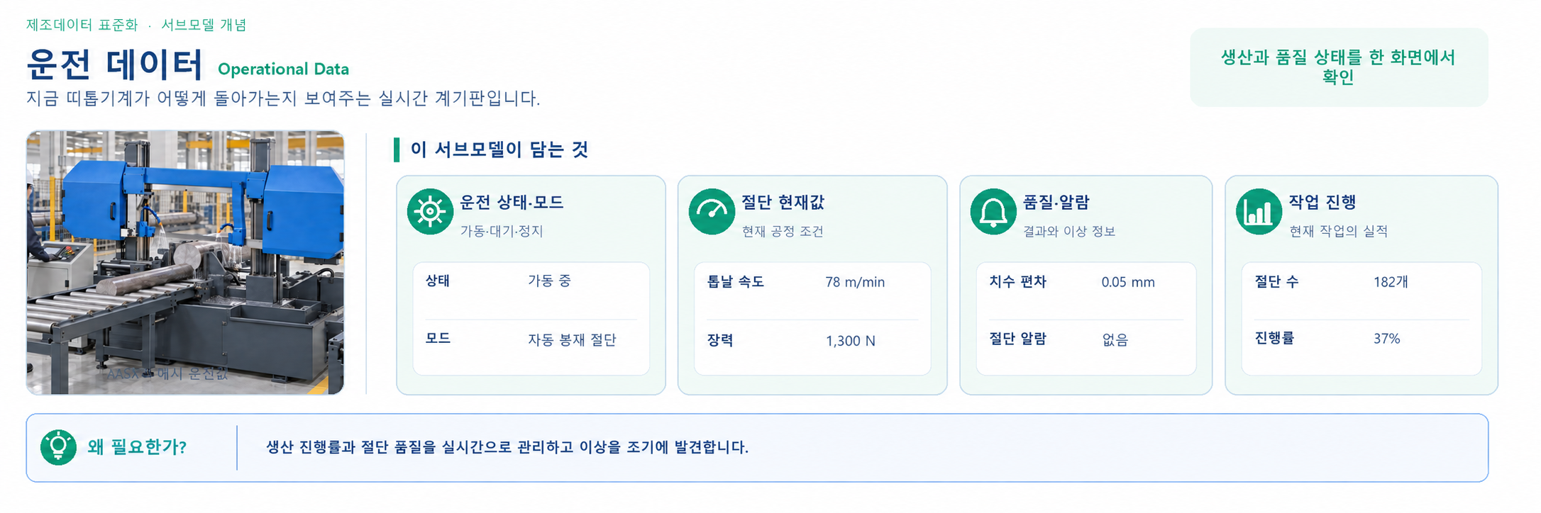
그림 19 Operational Data 서브모델 개념
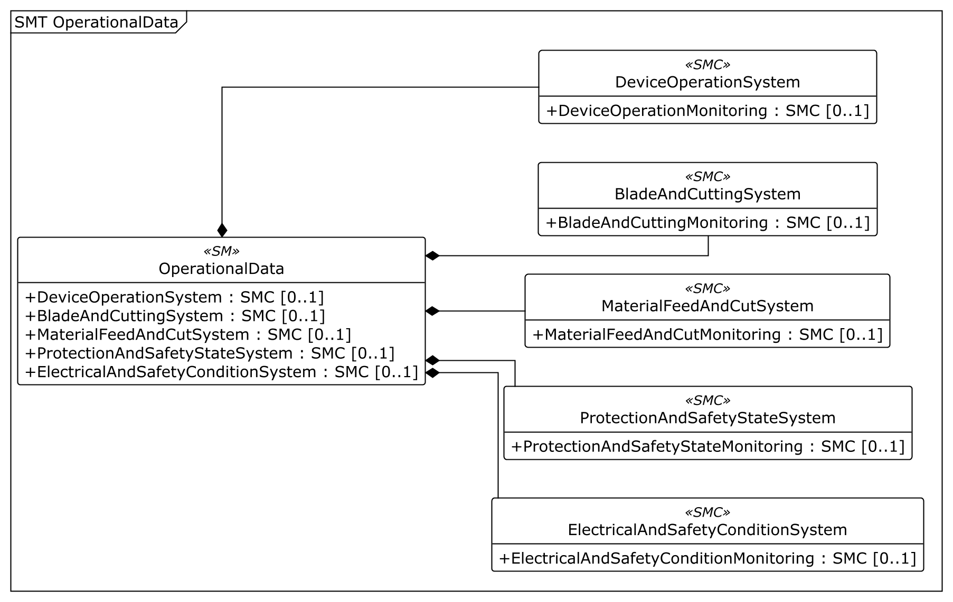
그림 20 OperationalData UML 주요 구조
※ 구조도는 AASX 주요 계층을 요약한다. [0]은 목록의 첫 번째 위치이며 실제 idShort가 아니다. 전체 항목과 값은 상세 표를 참조한다.
○ 외부 참조모델: 띠톱기계 운전 데이터 자체 정의 구조 중소벤처기업부 IRI 규칙 적용
○ 서브모델 및 주요 구성요소 특징
• 장비 운전, 톱날·절단부, 소재 이송·절단 품질, 보호·안전 상태, 전기·안전 조건의 다섯 영역으로 현재 상태를 나눈다. 생산과 품질, 안전 정보를 같은 장비 기준으로 조회한다.
• BandSpeedActual(실제 톱날 속도), BladeTensionActual(실제 톱날 장력)과 이송·품질 측정값을 담는다. 작업 전에 정한 조건과 실제 절단 결과가 일치하는지 비교한다.
• 작업 번호와 진행률, 누적 절단량 및 갱신 시각을 함께 관리한다. 경보나 운전 허용 상태는 관찰 정보이며 장비의 안전 제어 기능을 대신하지 않는다.
○ 서브모델 구성요소 적용 가이드
• PLC(설비 제어장치)와 센서의 신호를 각 실제값에 연결한다. 수집 단위와 갱신 주기를 확인하고, 파일형 템플릿의 예시값을 실시간 값으로 오인하지 않게 한다.
• 절단 치수·직각도 편차는 공정의 허용값과 비교한다. 경보를 판단할 때에는 갱신 시각과 소재 고정, 톱날 및 이송 상태를 함께 확인한다.
○ 서브모델 구성요소 상세 정보 테이블
• 아래 표에는 OperationalData 구성요소의 간단한 설명과 예시 값(example value)이 포함된다.
• 사용자는 AAS 템플릿 모델과 함께 표를 참고하여 대상 장비 특성에 맞게 항목을 수정하여 활용한다.
표 16 Submodel 'OperationalData'
idShort: | OperationalData
Class: | Submodel
semanticId: | https://www.smart-factory.kr/ids/sm/BandSawMachineAAS/OperationalData/1/0
Parent: | -
Explanation: | 띠톱기계의 운전 상태와 실제 측정값을 담는 서브모델이다. 현재 절단 동작, 품질과 안전 상태를 확인하고 설정값과 비교한다.
[SME type]  idShort | semanticId  Description@ko | [valueType]  example | card.
[SMC]  DeviceOperationSystem | https://www.smart-factory.kr/ids/cd/DeviceOperationSystem/1/0  띠톱기계 전체의 현재 운전 상태와 생산 진행 정보를 담는 묶음이다. 실행 중인 작업, 절단 횟수와 진행률을 확인한다. | [-]  1 elements | 0..1
[SMC]  BladeAndCuttingSystem | https://www.smart-factory.kr/ids/cd/OperationalBladeAndCuttingSystem/1/0  톱날과 절단부의 실제 운전 상태를 담는 묶음이다. 톱날 속도와 장력, 모터 전류와 가이드 온도를 확인하여 절단 부하와 품질 이상을 살핀다. | [-]  1 elements | 0..1
[SMC]  MaterialFeedAndCutSystem | https://www.smart-factory.kr/ids/cd/MaterialFeedAndCutSystem/1/0  소재 이송과 절단 결과의 현재값을 담는 묶음이다. 이송 위치, 남은 소재 길이와 절단 치수·직각도 편차를 함께 확인한다. | [-]  1 elements | 0..1
[SMC]  ProtectionAndSafetyStateSystem | https://www.smart-factory.kr/ids/cd/ProtectionAndSafetyStateSystem/1/0  절단부 보호장치와 안전 정지, 경보 상태를 담는 묶음이다. 정상적인 작업 정지와 보호 기능에 의한 정지를 구분한다. | [-]  1 elements | 0..1
[SMC]  ElectricalAndSafetyConditionSystem | https://www.smart-factory.kr/ids/cd/ElectricalAndSafetyConditionSystem/1/0  전기 공급, 전력 사용과 운전 허용 상태를 담는 묶음이다. 운전 이상을 확인할 때 전원과 비상정지·덮개 상태를 함께 살핀다. | [-]  1 elements | 0..1
표 17 Submodel Element Collection 'DeviceOperationSystem'
idShort: | DeviceOperationSystem
Class: | SubmodelElementCollection
semanticId: | https://www.smart-factory.kr/ids/cd/DeviceOperationSystem/1/0
Parent: | OperationalData
Explanation: | 띠톱기계 전체의 현재 운전 상태와 생산 진행 정보를 담는 묶음이다. 실행 중인 작업, 절단 횟수와 진행률을 확인한다.
[SME type]  idShort | semanticId  Description@ko | [valueType]  example | card.
[SMC]  DeviceOperationMonitoring | https://www.smart-factory.kr/ids/cd/DeviceOperationMonitoring/1/0  띠톱기계 전체의 현재 운전 상태와 생산 진행 정보를 담는 묶음이다. 실행 중인 작업, 절단 횟수와 진행률을 확인한다. | [-]  12 elements | 0..1
○ 세부 정보 묶음 ‘DeviceOperationMonitoring’
idShort: | DeviceOperationMonitoring
Class: | SubmodelElementCollection
semanticId: | https://www.smart-factory.kr/ids/cd/DeviceOperationMonitoring/1/0
Parent: | DeviceOperationSystem
Explanation: | 띠톱기계 전체의 현재 운전 상태와 생산 진행 정보를 담는 묶음이다. 실행 중인 작업, 절단 횟수와 진행률을 확인한다.
[SME type]  idShort | semanticId  Description@ko | [valueType]  example | card.
[Prop]  DeviceRunState | https://www.smart-factory.kr/ids/cd/DeviceRunState/1/0  띠톱기계가 대기 중인지, 운전 중인지, 정지했는지를 나타내는 값이다. 작업자가 장비 전체의 측정 시점의 상태를 확인할 때 사용한다. Time00과 함께 읽어 당시 절단 상태를 확인한다. | [String]  Running | 0..1
[Prop]  OperationMode | https://www.smart-factory.kr/ids/cd/OperationMode/1/0  이번 절단 공정에 적용할 운전 모드다. 자동·수동 등 작업 방식에 맞게 정하고 실제 운전 모드와 일치하는지 확인한다. | [String]  Automatic bar cutting | 0..1
[Prop]  ActiveProcessId | https://www.smart-factory.kr/ids/cd/ActiveProcessId/1/0  현재 실행하고 있는 절단 공정의 식별자다. 어떤 공정 조건으로 소재를 자르는 중인지 ProcessParameters의 공정 정보와 연결한다. | [String]  BS-P-001 | 0..1
[Prop]  CuttingRunState | https://www.smart-factory.kr/ids/cd/CuttingRunState/1/0  톱날이 실제로 소재를 절단하는 단계에 있는지 나타낸다. 장비 전체의 가동 상태와 실제 절단 동작을 구분할 때 사용한다. Time00과 함께 읽어 당시 절단 상태를 확인한다. | [String]  Cutting | 0..1
[Prop]  CurrentJobId | https://www.smart-factory.kr/ids/cd/CurrentJobId/1/0  지금 처리하는 절단 작업의 번호다. 생산 지시와 실제 절단 결과를 같은 작업 단위로 찾아볼 수 있게 한다. | [String]  JOB-2026-0617-03 | 0..1
[Prop]  CutCountActual | https://www.smart-factory.kr/ids/cd/CutCountActual/1/0  측정 시점의 작업에서 실제로 완료한 절단 횟수다. 목표 절단 수량과 비교해 남은 작업량을 확인한다. Time00과 함께 읽어 당시 절단 상태를 확인한다. | [Integer]  182 | 0..1
[Prop]  CuttingRateActual | https://www.smart-factory.kr/ids/cd/CuttingRateActual/1/0  측정 시점의 한 시간당 절단하는 횟수를 나타내는 값이다. 단위 cuts/h는 시간당 절단 횟수이며, 목표 처리 속도와 비교해 작업이 계획대로 진행되는지 판단한다. Time00과 함께 읽어 당시 절단 상태를 확인한다. | [Double]  38 | 0..1
[Prop]  JobProgressActual | https://www.smart-factory.kr/ids/cd/JobProgressActual/1/0  측정 시점의 절단 작업이 목표 대비 얼마나 진행되었는지 백분율로 나타낸다. 다음 소재 투입이나 후속 공정의 시작 시점을 판단하는 데 사용한다. Time00과 함께 읽어 당시 절단 상태를 확인한다. | [Double]  37 | 0..1
[Prop]  CumulativeCutCount | https://www.smart-factory.kr/ids/cd/CumulativeCutCount/1/0  장비가 누적해서 수행한 절단 횟수다. 작업 한 건의 절단 수량과 구분하여 설비 사용량과 점검 주기를 관리한다. Time00과 함께 읽어 당시 절단 상태를 확인한다. | [Integer]  1250000 | 0..1
[Prop]  CumulativeCutArea | https://www.smart-factory.kr/ids/cd/CumulativeCutArea/1/0  지금까지 절단한 소재 단면의 면적을 누적한 값이다. 절단 횟수가 같아도 소재 크기에 따라 달라지는 톱날의 작업량을 비교할 때 사용한다. | [Double]  185000 | 0..1
[Prop]  OperationStartTimestamp | https://www.smart-factory.kr/ids/cd/OperationStartTimestamp/1/0  운전을 시작한 날짜와 시각이다. 현재 시각이나 작업 종료 시각과 비교해 가동 시간을 계산한다. | [DateTime]  2026-06-17T08:00:00Z | 0..1
[Prop]  LastUpdateTimestamp | https://www.smart-factory.kr/ids/cd/LastUpdateTimestamp/1/0  운전 데이터를 마지막으로 갱신한 날짜와 시각이다. 화면에 표시된 값이 최근 측정값인지 확인하는 기준이다. | [DateTime]  2026-06-17T08:20:30Z | 0..1

표 18 Submodel Element Collection 'BladeAndCuttingSystem'
idShort: | BladeAndCuttingSystem
Class: | SubmodelElementCollection
semanticId: | https://www.smart-factory.kr/ids/cd/OperationalBladeAndCuttingSystem/1/0
Parent: | OperationalData
Explanation: | 톱날과 절단부의 실제 운전 상태를 담는 묶음이다. 톱날 속도와 장력, 모터 전류와 가이드 온도를 확인하여 절단 부하와 품질 이상을 살핀다.
[SME type]  idShort | semanticId  Description@ko | [valueType]  example | card.
[SMC]  BladeAndCuttingMonitoring | https://www.smart-factory.kr/ids/cd/BladeAndCuttingMonitoring/1/0  톱날과 절단부의 실제 운전 상태를 담는 묶음이다. 톱날 속도와 장력, 모터 전류와 가이드 온도를 확인하여 절단 부하와 품질 이상을 살핀다. | [-]  12 elements | 0..1
○ 세부 정보 묶음 ‘BladeAndCuttingMonitoring’
idShort: | BladeAndCuttingMonitoring
Class: | SubmodelElementCollection
semanticId: | https://www.smart-factory.kr/ids/cd/BladeAndCuttingMonitoring/1/0
Parent: | BladeAndCuttingSystem
Explanation: | 톱날과 절단부의 실제 운전 상태를 담는 묶음이다. 톱날 속도와 장력, 모터 전류와 가이드 온도를 확인하여 절단 부하와 품질 이상을 살핀다.
[SME type]  idShort | semanticId  Description@ko | [valueType]  example | card.
[Prop]  BladeDriveRunState | https://www.smart-factory.kr/ids/cd/BladeDriveRunState/1/0  밴드톱날을 순환시키는 구동부의 운전 상태다. 절단 명령이 내려졌을 때 톱날 구동부가 실제로 작동하는지 확인한다. | [String]  Running | 0..1
[Prop]  BandSpeedActual | https://www.smart-factory.kr/ids/cd/BandSpeedActual/1/0  밴드톱날이 실제로 움직이는 속도다. 설정 속도와 비교하여 소재의 재질에 맞는 속도로 절단하고 있는지 확인한다. Time00과 함께 읽어 당시 절단 상태를 확인한다. | [Double]  78 | 0..1
[Prop]  FeedRateActual | https://www.smart-factory.kr/ids/cd/FeedRateActual/1/0  톱날이 소재 안으로 들어가는 실제 절입 속도다. 톱날의 순환 속도나 소재를 다음 절단 위치로 보내는 이송 속도와 구분한다. Time00과 함께 읽어 당시 절단 상태를 확인한다. | [Double]  45 | 0..1
[Prop]  FeedPressureActual | https://www.smart-factory.kr/ids/cd/FeedPressureActual/1/0  톱날을 소재 쪽으로 절입시키는 계통의 실제 압력이다. 설정 압력과 비교하여 절단 부하가 지나치게 크거나 부족하지 않은지 확인한다. Time00과 함께 읽어 당시 절단 상태를 확인한다. | [Double]  2.4 | 0..1
[Prop]  BladeDeviationActual | https://www.smart-factory.kr/ids/cd/BladeDeviationActual/1/0  절단 중 톱날이 기준 위치에서 벗어난 정도다. 톱날의 쏠림이 커지면 절단면의 직각도나 치수에 영향을 줄 수 있어 품질 이상을 찾는 데 사용한다. Time00과 함께 읽어 당시 절단 상태를 확인한다. | [Double]  0.05 | 0..1
[Prop]  BladeTensionActual | https://www.smart-factory.kr/ids/cd/BladeTensionActual/1/0  톱날을 팽팽하게 유지하는 실제 힘이다. 장력이 적절한지 확인하여 톱날의 흔들림과 절단 품질 저하를 살핀다. Time00과 함께 읽어 당시 절단 상태를 확인한다. | [Double]  1300 | 0..1
[Prop]  MainMotorRunState | https://www.smart-factory.kr/ids/cd/MainMotorRunState/1/0  톱날을 구동하는 주모터가 운전 중인지 나타낸다. 절단 동작과 모터의 실제 상태가 일치하는지 확인한다. | [String]  Running | 0..1
[Prop]  MainMotorCurrentActual | https://www.smart-factory.kr/ids/cd/MainMotorCurrentActual/1/0  주모터에 흐르는 실제 전류다. 같은 절단 조건에서 전류가 달라지는지 살펴 부하 증가나 구동계 이상을 점검한다. | [Double]  18 | 0..1
[Prop]  BladeGuideTemperatureActual | https://www.smart-factory.kr/ids/cd/BladeGuideTemperatureActual/1/0  톱날의 진행 방향을 잡아 주는 가이드 부위의 실제 온도다. 평소보다 온도가 높아지는지 확인하여 마찰이나 냉각 상태를 점검한다. Time00과 함께 읽어 당시 절단 상태를 확인한다. | [Double]  42 | 0..1
[Prop]  CuttingThroughputRate | https://www.smart-factory.kr/ids/cd/CuttingThroughputRate/1/0  절단 공정의 실제 처리량을 나타내는 지표다. 단위와 산정 기준을 함께 확인하여 작업 조건별 생산성을 비교한다. | [Integer]  38 | 0..1
[Prop]  BladeLifeIndex | https://www.smart-factory.kr/ids/cd/BladeLifeIndex/1/0  톱날의 수명 상태를 지수로 나타낸 값이다. 이 지수만으로 교체를 확정하지 않고 절단 품질과 예지보전 결과를 함께 확인한다. | [Double]  0.72 | 0..1
[Prop]  CutSquarenessDefectRate | https://www.smart-factory.kr/ids/cd/CutSquarenessDefectRate/1/0  절단면이 요구한 직각도 기준을 만족하지 못한 비율이다. 톱날 상태나 소재 고정 조건을 점검할 대상을 찾는 데 사용한다. | [Double]  0.15 | 0..1

표 19 Submodel Element Collection 'MaterialFeedAndCutSystem'
idShort: | MaterialFeedAndCutSystem
Class: | SubmodelElementCollection
semanticId: | https://www.smart-factory.kr/ids/cd/MaterialFeedAndCutSystem/1/0
Parent: | OperationalData
Explanation: | 소재 이송과 절단 결과의 현재값을 담는 묶음이다. 이송 위치, 남은 소재 길이와 절단 치수·직각도 편차를 함께 확인한다.
[SME type]  idShort | semanticId  Description@ko | [valueType]  example | card.
[SMC]  MaterialFeedAndCutMonitoring | https://www.smart-factory.kr/ids/cd/MaterialFeedAndCutMonitoring/1/0  소재 이송과 절단 결과의 현재값을 담는 묶음이다. 이송 위치, 남은 소재 길이와 절단 치수·직각도 편차를 함께 확인한다. | [-]  8 elements | 0..1
○ 세부 정보 묶음 ‘MaterialFeedAndCutMonitoring’
idShort: | MaterialFeedAndCutMonitoring
Class: | SubmodelElementCollection
semanticId: | https://www.smart-factory.kr/ids/cd/MaterialFeedAndCutMonitoring/1/0
Parent: | MaterialFeedAndCutSystem
Explanation: | 소재 이송과 절단 결과의 현재값을 담는 묶음이다. 이송 위치, 남은 소재 길이와 절단 치수·직각도 편차를 함께 확인한다.
[SME type]  idShort | semanticId  Description@ko | [valueType]  example | card.
[Prop]  FeedPositionActual | https://www.smart-factory.kr/ids/cd/FeedPositionActual/1/0  소재 이송 장치의 실제 위치다. 목표 절단 길이에 맞게 소재가 이동했는지 확인한다. | [Double]  312.4 | 0..1
[Prop]  RemainingBarLengthActual | https://www.smart-factory.kr/ids/cd/RemainingBarLengthActual/1/0  절단 후 남아 있는 봉재나 형재의 실제 길이다. 다음 절단을 수행할 수 있는지와 잔재 처리 시점을 판단한다. | [Double]  2050 | 0..1
[Prop]  FeedPositionErrorActual | https://www.smart-factory.kr/ids/cd/FeedPositionErrorActual/1/0  소재 이송 위치가 기준 위치와 얼마나 차이 나는지 나타낸다. 반복되는 위치 오차를 찾아 이송 장치의 정밀도를 점검한다. Time00과 함께 읽어 당시 절단 상태를 확인한다. | [Double]  0.06 | 0..1
[Prop]  ClampStatus | https://www.smart-factory.kr/ids/cd/ClampStatus/1/0  소재를 잡는 클램프(고정 장치)의 상태다. 절단 전에 소재가 충분히 고정되었는지 확인하는 데 사용한다. | [String]  Clamped | 0..1
[Prop]  FeedErrorActual | https://www.smart-factory.kr/ids/cd/FeedErrorActual/1/0  소재를 이송한 길이가 목표 길이에서 벗어난 정도다. 이송 장치의 위치 오차와 구분하여 소재가 필요한 길이만큼 공급되었는지 확인한다. | [Double]  0.08 | 0..1
[Prop]  CutSquarenessDeviationActual | https://www.smart-factory.kr/ids/cd/CutSquarenessDeviationActual/1/0  절단면이 요구한 직각에서 벗어난 정도다. 직각도 허용값과 비교하여 톱날 가이드나 소재 고정 상태를 점검한다. Time00과 함께 읽어 당시 절단 상태를 확인한다. | [Double]  0.06 | 0..1
[Prop]  CutDimensionDeviationActual | https://www.smart-factory.kr/ids/cd/CutDimensionDeviationActual/1/0  절단 결과의 치수가 목표 치수에서 벗어난 정도다. 치수 허용값과 비교하여 제품이 요구 사양을 만족하는지 확인한다. Time00과 함께 읽어 당시 절단 상태를 확인한다. | [Double]  0.05 | 0..1
[Prop]  CutQualityInspectionStatus | https://www.smart-factory.kr/ids/cd/CutQualityInspectionStatus/1/0  절단 품질 검사가 어떤 상태인지 나타낸다. 검사 전 결과를 확정된 합격품으로 처리하지 않도록 확인한다. | [String]  Pass | 0..1

표 20 Submodel Element Collection 'ProtectionAndSafetyStateSystem'
idShort: | ProtectionAndSafetyStateSystem
Class: | SubmodelElementCollection
semanticId: | https://www.smart-factory.kr/ids/cd/ProtectionAndSafetyStateSystem/1/0
Parent: | OperationalData
Explanation: | 절단부 보호장치와 안전 정지, 경보 상태를 담는 묶음이다. 정상적인 작업 정지와 보호 기능에 의한 정지를 구분한다.
[SME type]  idShort | semanticId  Description@ko | [valueType]  example | card.
[SMC]  ProtectionAndSafetyStateMonitoring | https://www.smart-factory.kr/ids/cd/ProtectionAndSafetyStateMonitoring/1/0  절단부 보호장치와 안전 정지, 경보 상태를 담는 묶음이다. 정상적인 작업 정지와 보호 기능에 의한 정지를 구분한다. | [-]  6 elements | 0..1
○ 세부 정보 묶음 ‘ProtectionAndSafetyStateMonitoring’
idShort: | ProtectionAndSafetyStateMonitoring
Class: | SubmodelElementCollection
semanticId: | https://www.smart-factory.kr/ids/cd/ProtectionAndSafetyStateMonitoring/1/0
Parent: | ProtectionAndSafetyStateSystem
Explanation: | 절단부 보호장치와 안전 정지, 경보 상태를 담는 묶음이다. 정상적인 작업 정지와 보호 기능에 의한 정지를 구분한다.
[SME type]  idShort | semanticId  Description@ko | [valueType]  example | card.
[Prop]  BladeGuardInterlockStatus | https://www.smart-factory.kr/ids/cd/BladeGuardInterlockStatus/1/0  톱날 보호덮개와 운전 허용 조건을 연동하는 인터록(안전 연동)의 상태다. 덮개 상태가 절단 운전 조건에 맞는지 확인한다. | [String]  Locked | 0..1
[Prop]  BladeBreakageStatus | https://www.smart-factory.kr/ids/cd/BladeBreakageStatus/1/0  톱날의 파단(끊어짐)이 감지되었는지 나타낸다. 파단이 감지되면 현장의 안전 절차에 따라 설비를 점검한다. | [String]  Normal | 0..1
[Prop]  GuardDoorInterlockStatus | https://www.smart-factory.kr/ids/cd/GuardDoorInterlockStatus/1/0  보호문 상태와 장비 동작을 연동하는 안전장치의 상태다. 작업자가 위험 구역에 접근할 때 운전 조건이 적절히 차단되는지 확인한다. | [String]  Locked | 0..1
[Prop]  ProtectionStopStatus | https://www.smart-factory.kr/ids/cd/ProtectionStopStatus/1/0  보호 기능에 의해 장비가 정지한 상태인지 나타낸다. 일반적인 작업 완료 정지와 구분하여 정지 원인을 확인한다. Time00과 함께 읽어 당시 절단 상태를 확인한다. | [String]  Released | 0..1
[Prop]  CuttingAlarmStatus | https://www.smart-factory.kr/ids/cd/CuttingAlarmStatus/1/0  절단 동작과 관련된 경보의 발생 상태다. 경보가 있으면 톱날, 절입 조건과 소재 상태를 확인한다. Time00과 함께 읽어 당시 절단 상태를 확인한다. | [String]  None | 0..1
[Prop]  CutQualityAlarmStatus | https://www.smart-factory.kr/ids/cd/CutQualityAlarmStatus/1/0  절단 품질과 관련된 경보의 발생 상태다. 치수나 직각도 측정값을 함께 확인하여 불량이 계속 발생하지 않도록 대응한다. | [String]  Normal | 0..1

표 21 Submodel Element Collection 'ElectricalAndSafetyConditionSystem'
idShort: | ElectricalAndSafetyConditionSystem
Class: | SubmodelElementCollection
semanticId: | https://www.smart-factory.kr/ids/cd/ElectricalAndSafetyConditionSystem/1/0
Parent: | OperationalData
Explanation: | 전기 공급, 전력 사용과 운전 허용 상태를 담는 묶음이다. 운전 이상을 확인할 때 전원과 비상정지·덮개 상태를 함께 살핀다.
[SME type]  idShort | semanticId  Description@ko | [valueType]  example | card.
[SMC]  ElectricalAndSafetyConditionMonitoring | https://www.smart-factory.kr/ids/cd/ElectricalAndSafetyConditionMonitoring/1/0  전기 공급, 전력 사용과 운전 허용 상태를 담는 묶음이다. 운전 이상을 확인할 때 전원과 비상정지·덮개 상태를 함께 살핀다. | [-]  6 elements | 0..1
○ 세부 정보 묶음 ‘ElectricalAndSafetyConditionMonitoring’
idShort: | ElectricalAndSafetyConditionMonitoring
Class: | SubmodelElementCollection
semanticId: | https://www.smart-factory.kr/ids/cd/ElectricalAndSafetyConditionMonitoring/1/0
Parent: | ElectricalAndSafetyConditionSystem
Explanation: | 전기 공급, 전력 사용과 운전 허용 상태를 담는 묶음이다. 운전 이상을 확인할 때 전원과 비상정지·덮개 상태를 함께 살핀다.
[SME type]  idShort | semanticId  Description@ko | [valueType]  example | card.
[Prop]  PowerConsumptionActual | https://www.smart-factory.kr/ids/cd/PowerConsumptionActual/1/0  띠톱기계가 측정 시점의 소비하는 전력을 W(와트) 단위로 나타낸다. 절단 조건별 소비전력을 비교하는 데 사용하며, 일정 시간 동안 누적한 전력량과는 구분한다. Time00과 함께 읽어 당시 절단 상태를 확인한다. | [Double]  6800 | 0..1
[Prop]  ElectricalSupplyStatus | https://www.smart-factory.kr/ids/cd/ElectricalSupplyStatus/1/0  장비에 공급되는 전원의 상태다. 운전이 되지 않거나 중단되었을 때 전원 공급 이상 여부를 확인한다. | [String]  Normal | 0..1
[Prop]  EmergencyStopStatus | https://www.smart-factory.kr/ids/cd/EmergencyStopStatus/1/0  비상정지 장치의 작동 상태다. 비상정지 해제 여부만으로 재가동하지 않고 현장의 안전 확인 절차를 함께 따른다. | [String]  Released | 0..1
[Prop]  GuardInterlockStatus | https://www.smart-factory.kr/ids/cd/GuardInterlockStatus/1/0  장비의 보호장치와 운전 동작을 연동하는 안전 조건의 상태다. 개별 덮개나 보호문 상태와 함께 확인한다. | [String]  Locked | 0..1
[Prop]  SafetyCoverState | https://www.smart-factory.kr/ids/cd/SafetyCoverState/1/0  안전덮개가 어떤 상태인지 나타낸다. 절단부와 구동부의 위험 구역이 적절히 보호되는지 확인한다. | [String]  Closed | 0..1
[Prop]  OperationPermittedState | https://www.smart-factory.kr/ids/cd/OperationPermittedState/1/0  장비가 운전을 허용하는 상태인지 나타낸다. 이 값은 상태 정보이며 실제 안전 제어 기능을 대신하지 않는다. Time00과 함께 읽어 당시 절단 상태를 확인한다. | [String]  Permitted | 0..1

○ 서브모델 활용방안
• (절단 상태 감시) 실제 톱날 속도·장력과 절입 압력을 설정값과 비교한다. 품질 편차가 커지면 소재 고정과 톱날 가이드 상태를 함께 점검한다.
• (생산 현황 관리) 작업 번호, 절단 횟수와 진행률을 생산 화면에 연결한다. 정지와 경보가 발생하면 전원·보호장치 상태를 함께 확인하여 원인을 좁힌다.
마. Time Series(시계열 데이터) 서브모델
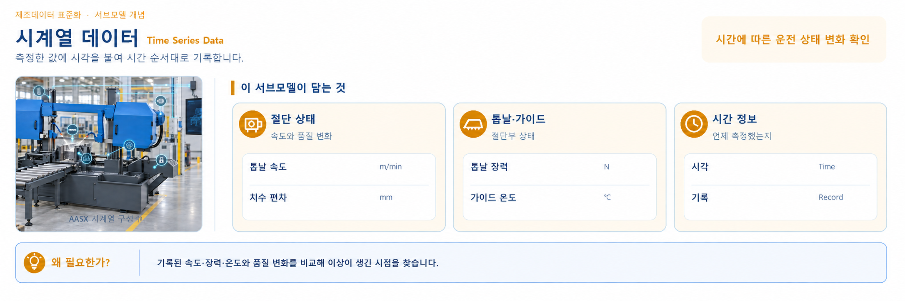
그림 21 Time Series Data 서브모델 개념
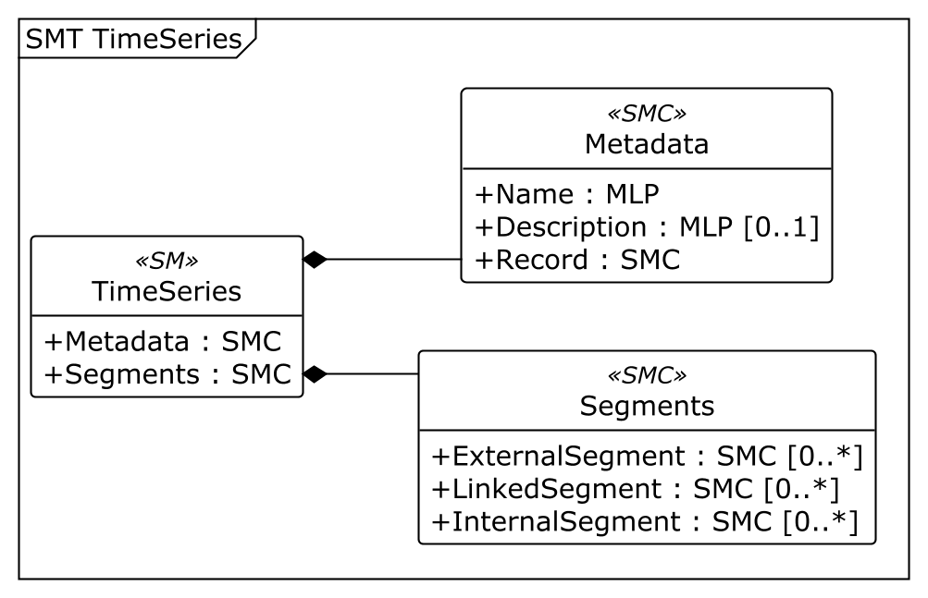
그림 22 TimeSeries UML 주요 구조
※ 구조도는 AASX 주요 계층을 요약한다. [0]은 목록의 첫 번째 위치이며 실제 idShort가 아니다. 전체 항목과 값은 상세 표를 참조한다.
○ 외부 참조모델: IDTA 02008 Time Series Data — 참조 명세 PDF V1.1, 적용 템플릿 artifact AASX·JSON V1.1.1
• 공식 IDTA Published 원본: https://github.com/admin-shell-io/submodel-templates/tree/main/published/Time%20Series%20Data/1/1/1
○ 서브모델 및 주요 구성요소 특징
• Metadata(데이터 설명 정보)는 운전 이력의 이름과 Record(시각별 값 묶음) 구성을 정의한다. Segments(저장 구간)는 파일, 외부 연결과 내부 저장으로 나눈다.
• Record에는 실제 톱날 속도·장력, 절입 조건, 소재 이송 및 절단 품질 등 AASX에 정의된 운전 항목과 Time00(UTC 측정 시각)을 함께 담는다. 현재값을 보여 주는 OperationalData와 달리 시간에 따른 변화를 읽는다.
• IDTA 공식 요소의 semanticId(의미 식별자)는 유지하고, Record에 추가한 장비 특화 속성은 AASX의 smart-factory IRI를 사용한다. 외부 파일과 연결 주소는 해당 구간을 찾는 방법을 나타낸다.
○ 서브모델 구성요소 적용 가이드
• 측정 시각, 단위와 샘플링 간격(측정 사이의 시간)을 일관되게 관리한다. 저장 구간의 시작·종료 시각, 레코드 수와 실제 연결 데이터가 맞는지 적용 시 확인한다.
• AASX에 정의된 Record 항목을 기준으로 데이터를 연결한다. 전류나 진동처럼 현재 Record에 없는 신호가 필요하면 별도의 확장 검토 후 연결하며, 이미 저장된 항목으로 설명하지 않는다.
○ 서브모델 구성요소 상세 정보 테이블
• 아래 표에는 TimeSeries 구성요소의 설명과 예시 값(example value)이 포함된다.
• 사용자는 AASX의 레코드 구조와 함께 표를 참고하여 띠톱기계의 실제 수집 데이터와 저장 경로를 연결한다.
표 22 Submodel 'TimeSeries'
idShort: | TimeSeries
Class: | Submodel
semanticId: | https://admin-shell.io/idta/TimeSeries/1/1
Parent: | -
Explanation: | 띠톱기계 운전값을 측정 시각과 함께 묶어 관리하는 서브모델이다. 작업별 상태 변화를 확인하고 절단 품질 이상이 발생한 시점을 추적한다.
[SME type]  idShort | semanticId  Description@ko | [valueType]  example | card.
[SMC]  Metadata | https://admin-shell.io/idta/TimeSeries/Metadata/1/1  띠톱기계 운전 이력의 이름, 설명과 레코드 구성을 정리한 묶음이다. 저장된 값이 어떤 신호이며 어떻게 읽어야 하는지 알려 준다. | [-]  3 elements | 1
[SMC]  Segments | https://admin-shell.io/idta/TimeSeries/Segments/1/1  운전 이력을 저장 위치나 구간별로 나눈 묶음이다. 파일, 외부 시스템 연결, AAS 내부 저장 방식으로 구분한다. | [-]  3 elements | 1
표 23 Submodel Element Collection 'Metadata'
idShort: | Metadata
Class: | SubmodelElementCollection
semanticId: | https://admin-shell.io/idta/TimeSeries/Metadata/1/1
Parent: | TimeSeries
Explanation: | 띠톱기계 운전 이력의 이름, 설명과 레코드 구성을 정리한 묶음이다. 저장된 값이 어떤 신호이며 어떻게 읽어야 하는지 알려 준다.
[SME type]  idShort | semanticId  Description@ko | [valueType]  example | card.
[MLP]  Name | https://admin-shell.io/idta/TimeSeries/Metadata/Name/1/1  운전 이력이나 저장 구간을 알아볼 수 있게 붙인 이름이다. 여러 절단 작업의 데이터를 조회할 때 대상을 구분한다. | [-]  Band saw machine operation time series@en | 1
[MLP]  Description | https://admin-shell.io/idta/TimeSeries/Metadata/Description/1/1  띠톱기계 운전 이력에 어떤 측정값이 담겼는지 설명한다. 이 데이터 모음의 내용과 용도를 이해하는 데 사용한다. | [-]  Time series data for band saw operation values@en | 0..1
[SMC]  Record | https://admin-shell.io/idta/TimeSeries/Record/1/1  측정 시각과 그 시점의 띠톱기계 운전값을 함께 담는 묶음이다. Metadata에서는 레코드 구성을 설명하고 InternalSegment에서는 내부에 담긴 데이터를 나타낸다. | [-]  21 elements | 1
표 24 Submodel Element Collection 'Record'
idShort: | Record
Class: | SubmodelElementCollection
semanticId: | https://admin-shell.io/idta/TimeSeries/Record/1/1
Parent: | Metadata
Explanation: | 측정 시각과 그 시점의 띠톱기계 운전값을 함께 담는 묶음이다. Metadata에서는 레코드 구성을 설명하고 InternalSegment에서는 내부에 담긴 데이터를 나타낸다.
[SME type]  idShort | semanticId  Description@ko | [valueType]  example | card.
[Prop]  Time00 | https://admin-shell.io/idta/TimeSeries/UtcTime/1/1  운전값을 측정한 UTC 시각(전 세계에서 함께 쓰는 시간 기준)이다. | [DateTime]  2026-06-17T08:15:30Z | 1..*
[Prop]  DeviceRunState | https://www.smart-factory.kr/ids/cd/DeviceRunState/1/0  띠톱기계가 대기 중인지, 운전 중인지, 정지했는지를 나타내는 값이다. 작업자가 장비 전체의 측정 시점의 상태를 확인할 때 사용한다. Time00과 함께 읽어 당시 절단 상태를 확인한다. | [String]  Running | 0..1
[Prop]  OperationMode | https://www.smart-factory.kr/ids/cd/OperationMode/1/0  이번 절단 공정에 적용할 운전 모드다. 자동·수동 등 작업 방식에 맞게 정하고 실제 운전 모드와 일치하는지 확인한다. | [String]  Automatic bar cutting | 0..1
[Prop]  CuttingRunState | https://www.smart-factory.kr/ids/cd/CuttingRunState/1/0  톱날이 실제로 소재를 절단하는 단계에 있는지 나타낸다. 장비 전체의 가동 상태와 실제 절단 동작을 구분할 때 사용한다. Time00과 함께 읽어 당시 절단 상태를 확인한다. | [String]  Cutting | 0..1
[Prop]  CuttingRateActual | https://www.smart-factory.kr/ids/cd/CuttingRateActual/1/0  측정 시점의 한 시간당 절단하는 횟수를 나타내는 값이다. 단위 cuts/h는 시간당 절단 횟수이며, 목표 처리 속도와 비교해 작업이 계획대로 진행되는지 판단한다. Time00과 함께 읽어 당시 절단 상태를 확인한다. | [Double]  38 | 0..1
[Prop]  CutCountActual | https://www.smart-factory.kr/ids/cd/CutCountActual/1/0  측정 시점의 작업에서 실제로 완료한 절단 횟수다. 목표 절단 수량과 비교해 남은 작업량을 확인한다. Time00과 함께 읽어 당시 절단 상태를 확인한다. | [Integer]  182 | 0..1
[Prop]  JobProgressActual | https://www.smart-factory.kr/ids/cd/JobProgressActual/1/0  측정 시점의 절단 작업이 목표 대비 얼마나 진행되었는지 백분율로 나타낸다. 다음 소재 투입이나 후속 공정의 시작 시점을 판단하는 데 사용한다. Time00과 함께 읽어 당시 절단 상태를 확인한다. | [Double]  37 | 0..1
[Prop]  CumulativeCutCount | https://www.smart-factory.kr/ids/cd/CumulativeCutCount/1/0  장비가 누적해서 수행한 절단 횟수다. 작업 한 건의 절단 수량과 구분하여 설비 사용량과 점검 주기를 관리한다. Time00과 함께 읽어 당시 절단 상태를 확인한다. | [Integer]  1250000 | 0..1
[Prop]  BandSpeedActual | https://www.smart-factory.kr/ids/cd/BandSpeedActual/1/0  밴드톱날이 실제로 움직이는 속도다. 설정 속도와 비교하여 소재의 재질에 맞는 속도로 절단하고 있는지 확인한다. Time00과 함께 읽어 당시 절단 상태를 확인한다. | [Double]  78 | 0..1
[Prop]  FeedRateActual | https://www.smart-factory.kr/ids/cd/FeedRateActual/1/0  톱날이 소재 안으로 들어가는 실제 절입 속도다. 톱날의 순환 속도나 소재를 다음 절단 위치로 보내는 이송 속도와 구분한다. Time00과 함께 읽어 당시 절단 상태를 확인한다. | [Double]  45 | 0..1
[Prop]  FeedPressureActual | https://www.smart-factory.kr/ids/cd/FeedPressureActual/1/0  톱날을 소재 쪽으로 절입시키는 계통의 실제 압력이다. 설정 압력과 비교하여 절단 부하가 지나치게 크거나 부족하지 않은지 확인한다. Time00과 함께 읽어 당시 절단 상태를 확인한다. | [Double]  2.4 | 0..1
[Prop]  BladeDeviationActual | https://www.smart-factory.kr/ids/cd/BladeDeviationActual/1/0  절단 중 톱날이 기준 위치에서 벗어난 정도다. 톱날의 쏠림이 커지면 절단면의 직각도나 치수에 영향을 줄 수 있어 품질 이상을 찾는 데 사용한다. Time00과 함께 읽어 당시 절단 상태를 확인한다. | [Double]  0.05 | 0..1
[Prop]  BladeTensionActual | https://www.smart-factory.kr/ids/cd/BladeTensionActual/1/0  톱날을 팽팽하게 유지하는 실제 힘이다. 장력이 적절한지 확인하여 톱날의 흔들림과 절단 품질 저하를 살핀다. Time00과 함께 읽어 당시 절단 상태를 확인한다. | [Double]  1300 | 0..1
[Prop]  BladeGuideTemperatureActual | https://www.smart-factory.kr/ids/cd/BladeGuideTemperatureActual/1/0  톱날의 진행 방향을 잡아 주는 가이드 부위의 실제 온도다. 평소보다 온도가 높아지는지 확인하여 마찰이나 냉각 상태를 점검한다. Time00과 함께 읽어 당시 절단 상태를 확인한다. | [Double]  42 | 0..1
[Prop]  FeedPositionErrorActual | https://www.smart-factory.kr/ids/cd/FeedPositionErrorActual/1/0  소재 이송 위치가 기준 위치와 얼마나 차이 나는지 나타낸다. 반복되는 위치 오차를 찾아 이송 장치의 정밀도를 점검한다. Time00과 함께 읽어 당시 절단 상태를 확인한다. | [Double]  0.06 | 0..1
[Prop]  CutSquarenessDeviationActual | https://www.smart-factory.kr/ids/cd/CutSquarenessDeviationActual/1/0  절단면이 요구한 직각에서 벗어난 정도다. 직각도 허용값과 비교하여 톱날 가이드나 소재 고정 상태를 점검한다. Time00과 함께 읽어 당시 절단 상태를 확인한다. | [Double]  0.06 | 0..1
[Prop]  CutDimensionDeviationActual | https://www.smart-factory.kr/ids/cd/CutDimensionDeviationActual/1/0  절단 결과의 치수가 목표 치수에서 벗어난 정도다. 치수 허용값과 비교하여 제품이 요구 사양을 만족하는지 확인한다. Time00과 함께 읽어 당시 절단 상태를 확인한다. | [Double]  0.05 | 0..1
[Prop]  PowerConsumptionActual | https://www.smart-factory.kr/ids/cd/PowerConsumptionActual/1/0  띠톱기계가 측정 시점의 소비하는 전력을 W(와트) 단위로 나타낸다. 절단 조건별 소비전력을 비교하는 데 사용하며, 일정 시간 동안 누적한 전력량과는 구분한다. Time00과 함께 읽어 당시 절단 상태를 확인한다. | [Double]  6800 | 0..1
[Prop]  ProtectionStopStatus | https://www.smart-factory.kr/ids/cd/ProtectionStopStatus/1/0  보호 기능에 의해 장비가 정지한 상태인지 나타낸다. 일반적인 작업 완료 정지와 구분하여 정지 원인을 확인한다. Time00과 함께 읽어 당시 절단 상태를 확인한다. | [String]  Released | 0..1
[Prop]  CuttingAlarmStatus | https://www.smart-factory.kr/ids/cd/CuttingAlarmStatus/1/0  절단 동작과 관련된 경보의 발생 상태다. 경보가 있으면 톱날, 절입 조건과 소재 상태를 확인한다. Time00과 함께 읽어 당시 절단 상태를 확인한다. | [String]  None | 0..1
[Prop]  OperationPermittedState | https://www.smart-factory.kr/ids/cd/OperationPermittedState/1/0  장비가 운전을 허용하는 상태인지 나타낸다. 이 값은 상태 정보이며 실제 안전 제어 기능을 대신하지 않는다. Time00과 함께 읽어 당시 절단 상태를 확인한다. | [String]  Permitted | 0..1
표 25 Submodel Element Collection 'Segments'
idShort: | Segments
Class: | SubmodelElementCollection
semanticId: | https://admin-shell.io/idta/TimeSeries/Segments/1/1
Parent: | TimeSeries
Explanation: | 운전 이력을 저장 위치나 구간별로 나눈 묶음이다. 파일, 외부 시스템 연결, AAS 내부 저장 방식으로 구분한다.
[SME type]  idShort | semanticId  Description@ko | [valueType]  example | card.
[SMC]  ExternalSegment | https://admin-shell.io/idta/TimeSeries/Segments/ExternalSegment/1/1  운전 이력을 파일로 연결하는 구간이다. File 항목의 경로를 통해 해당 구간의 데이터를 찾는다. | [-]  12 elements | 0..*
[SMC]  LinkedSegment | https://admin-shell.io/idta/TimeSeries/Segments/LinkedSegment/1/1  외부 데이터 저장 시스템에 있는 운전 이력을 연결하는 구간이다. 접속 주소와 조회 조건을 함께 사용하여 필요한 절단 이력을 가져온다. | [-]  12 elements | 0..*
[SMC]  InternalSegment | https://admin-shell.io/idta/TimeSeries/Segments/InternalSegment/1/1  AAS 안에 운전 이력을 직접 담는 구간이다. Records 아래의 레코드에서 측정 시각과 운전값을 확인한다. | [-]  11 elements | 0..*
표 26 Submodel Element Collection 'ExternalSegment'
idShort: | ExternalSegment
Class: | SubmodelElementCollection
semanticId: | https://admin-shell.io/idta/TimeSeries/Segments/ExternalSegment/1/1
Parent: | Segments
Explanation: | 운전 이력을 파일로 연결하는 구간이다. File 항목의 경로를 통해 해당 구간의 데이터를 찾는다.
[SME type]  idShort | semanticId  Description@ko | [valueType]  example | card.
[MLP]  Name | https://admin-shell.io/idta/TimeSeries/Segment/Name/1/1  운전 이력이나 저장 구간을 알아볼 수 있게 붙인 이름이다. 여러 절단 작업의 데이터를 조회할 때 대상을 구분한다. | [-]  Band saw machine operation time series@en | 0..1
[MLP]  Description | https://admin-shell.io/idta/TimeSeries/Segment/Description/1/1  외부 파일에 저장된 운전 이력 구간의 내용과 범위를 설명한다. 연결된 파일에 어떤 기록이 담겼는지, 예시 자료인지 확인하는 데 사용한다. | [-]  첨부된 예시 데이터 1건입니다. 실제 설비의 검증된 운전 이력이 아닙니다.@ko | 0..1
[Prop]  RecordCount | https://admin-shell.io/idta/TimeSeries/Segment/RecordCount/1/1  해당 구간에 포함된 레코드 수를 나타내는 값이다. 실제 연결 데이터의 건수와 함께 확인하며, 문서의 예시 행 수와는 구분한다. | [Long]  1 | 0..1
[Prop]  StartTime | https://admin-shell.io/idta/TimeSeries/Segment/StartTime/1/1  운전 이력 구간의 시작 시각이다. 특정 절단 작업이나 이상 발생 전후의 데이터를 찾을 때 조회 범위를 정한다. | [String]  2026-06-17T08:15:30Z | 0..1
[Prop]  EndTime | https://admin-shell.io/idta/TimeSeries/Segment/EndTime/1/1  운전 이력 구간의 종료 시각이다. 시작 시각과 함께 필요한 시간 범위의 데이터를 선택한다. | [String]  2026-06-17T08:15:30Z | 0..1
[Prop]  Duration | https://admin-shell.io/idta/TimeSeries/Segment/Duration/1/1  운전 이력 구간이 이어진 시간의 길이다. 시작 시각과 종료 시각의 차이와 일치하는지 확인한다. | [String]  PT0S | 0..1
[Prop]  SamplingInterval | https://admin-shell.io/idta/TimeSeries/Segment/SamplingInterval/1/1  운전값을 연속으로 수집하는 시간 간격이다. 절단 중 빠르게 변하는 신호를 놓치지 않도록 수집 목적에 맞게 설정한다. | [Long]  1 | 0..1
[Prop]  SamplingRate | https://admin-shell.io/idta/TimeSeries/Segment/SamplingRate/1/1  단위시간 동안 운전값을 수집하는 횟수다. 샘플링 간격(측정 사이의 시간)과 서로 맞는지 확인한다. | [Long]  1 | 0..1
[Prop]  State | https://admin-shell.io/idta/TimeSeries/Segment/State/1/1  데이터 구간이 어떤 상태에 있는지 나타낸다. 아직 수집 중인 구간과 수집이 끝난 구간을 구분하여 사용한다. | [String]  completed | 0..1
[Prop]  LastUpdate | https://admin-shell.io/idta/TimeSeries/Segment/LastUpdate/1/1  해당 운전 이력 구간을 마지막으로 갱신한 시각이다. 조회한 데이터가 언제까지 반영되었는지 확인한다. | [String]  2026-06-18T00:00:05Z | 0..1
[File]  File | https://admin-shell.io/idta/TimeSeries/File/1/1  해당 구간의 운전 이력이 저장된 파일을 가리킨다. 실제 적용 시 파일 접근 가능 여부와 파일 안의 필드 구성을 함께 확인한다. | [-]  /aasx/files/timeseries/BS_TS_20260617.csv | 0..1
[Blob]  Blob | https://admin-shell.io/idta/TimeSeries/Blob/1/1  외부 구간의 데이터를 파일 경로 대신 바이너리(바이트 형태의 데이터)로 보관하는 항목이다. | [-]  13 bytes | 0..1
표 27 Submodel Element Collection 'LinkedSegment'
idShort: | LinkedSegment
Class: | SubmodelElementCollection
semanticId: | https://admin-shell.io/idta/TimeSeries/Segments/LinkedSegment/1/1
Parent: | Segments
Explanation: | 외부 데이터 저장 시스템에 있는 운전 이력을 연결하는 구간이다. 접속 주소와 조회 조건을 함께 사용하여 필요한 절단 이력을 가져온다.
[SME type]  idShort | semanticId  Description@ko | [valueType]  example | card.
[MLP]  Name | https://admin-shell.io/idta/TimeSeries/Segment/Name/1/1  운전 이력이나 저장 구간을 알아볼 수 있게 붙인 이름이다. 여러 절단 작업의 데이터를 조회할 때 대상을 구분한다. | [-]  Band saw machine operation time series@en | 0..1
[MLP]  Description | https://admin-shell.io/idta/TimeSeries/Segment/Description/1/1  외부 historian 또는 API에 저장된 시계열 구간의 내용과 범위를 설명한다. LinkedSegment가 연결하는 외부 운전 이력과 조회 대상을 확인하는 데 사용한다. | [-]  외부 이력 서버 연결 예시입니다. 건수·기간·주기는 예시 데이터이며 example.com 서버가 실제 운영 중임을 뜻하지 않습니다.@ko | 0..1
[Prop]  RecordCount | https://admin-shell.io/idta/TimeSeries/Segment/RecordCount/1/1  해당 구간에 포함된 레코드 수를 나타내는 값이다. 실제 연결 데이터의 건수와 함께 확인하며, 문서의 예시 행 수와는 구분한다. | [Long]  1 | 0..1
[Prop]  StartTime | https://admin-shell.io/idta/TimeSeries/Segment/StartTime/1/1  운전 이력 구간의 시작 시각이다. 특정 절단 작업이나 이상 발생 전후의 데이터를 찾을 때 조회 범위를 정한다. | [String]  2026-06-17T08:15:30Z | 0..1
[Prop]  EndTime | https://admin-shell.io/idta/TimeSeries/Segment/EndTime/1/1  운전 이력 구간의 종료 시각이다. 시작 시각과 함께 필요한 시간 범위의 데이터를 선택한다. | [String]  2026-06-17T08:15:30Z | 0..1
[Prop]  Duration | https://admin-shell.io/idta/TimeSeries/Segment/Duration/1/1  운전 이력 구간이 이어진 시간의 길이다. 시작 시각과 종료 시각의 차이와 일치하는지 확인한다. | [String]  PT0S | 0..1
[Prop]  SamplingInterval | https://admin-shell.io/idta/TimeSeries/Segment/SamplingInterval/1/1  운전값을 연속으로 수집하는 시간 간격이다. 절단 중 빠르게 변하는 신호를 놓치지 않도록 수집 목적에 맞게 설정한다. | [Long]  1 | 0..1
[Prop]  SamplingRate | https://admin-shell.io/idta/TimeSeries/Segment/SamplingRate/1/1  단위시간 동안 운전값을 수집하는 횟수다. 샘플링 간격(측정 사이의 시간)과 서로 맞는지 확인한다. | [Long]  1 | 0..1
[Prop]  State | https://admin-shell.io/idta/TimeSeries/Segment/State/1/1  데이터 구간이 어떤 상태에 있는지 나타낸다. 아직 수집 중인 구간과 수집이 끝난 구간을 구분하여 사용한다. | [String]  completed | 0..1
[Prop]  LastUpdate | https://admin-shell.io/idta/TimeSeries/Segment/LastUpdate/1/1  해당 운전 이력 구간을 마지막으로 갱신한 시각이다. 조회한 데이터가 언제까지 반영되었는지 확인한다. | [String]  2026-06-17T08:16:00Z | 0..1
[Prop]  Endpoint | https://admin-shell.io/idta/TimeSeries/Endpoint/1/1  운전 이력을 제공하는 외부 시스템의 접속 주소다. 장비별 이력 조회를 연결할 때 해당 주소의 접근 권한과 통신 조건을 확인한다. | [String]  https://historian.example.com/api/timeseries | 1
[Prop]  Query | https://admin-shell.io/idta/TimeSeries/Query/1/1  외부 시스템에서 필요한 운전 이력을 선택하는 조회 조건이다. 장비, 절단 작업과 시간 범위에 맞는 데이터가 반환되는지 확인한다. | [String]  assetId=BS-SN-2026-0001&from=2026-06-17T00:00:00Z&to=2026-06-18T00:00:00Z | 1
표 28 Submodel Element Collection 'InternalSegment'
idShort: | InternalSegment
Class: | SubmodelElementCollection
semanticId: | https://admin-shell.io/idta/TimeSeries/Segments/InternalSegment/1/1
Parent: | Segments
Explanation: | AAS 안에 운전 이력을 직접 담는 구간이다. Records 아래의 레코드에서 측정 시각과 운전값을 확인한다.
[SME type]  idShort | semanticId  Description@ko | [valueType]  example | card.
[MLP]  Name | https://admin-shell.io/idta/TimeSeries/Segment/Name/1/1  운전 이력이나 저장 구간을 알아볼 수 있게 붙인 이름이다. 여러 절단 작업의 데이터를 조회할 때 대상을 구분한다. | [-]  Band saw machine operation time series@en | 0..1
[MLP]  Description | https://admin-shell.io/idta/TimeSeries/Segment/Description/1/1  AAS 내부에 저장된 시계열 구간의 내용과 범위를 설명한다. InternalSegment/Records에 포함된 띠톱기계 운전 이력의 의미를 확인하는 데 사용한다. | [-]  첨부된 예시 데이터 1건입니다. 실제 설비의 검증된 운전 이력이 아닙니다.@ko | 0..1
[Prop]  RecordCount | https://admin-shell.io/idta/TimeSeries/Segment/RecordCount/1/1  해당 구간에 포함된 레코드 수를 나타내는 값이다. 실제 연결 데이터의 건수와 함께 확인하며, 문서의 예시 행 수와는 구분한다. | [Long]  1 | 0..1
[Prop]  StartTime | https://admin-shell.io/idta/TimeSeries/Segment/StartTime/1/1  운전 이력 구간의 시작 시각이다. 특정 절단 작업이나 이상 발생 전후의 데이터를 찾을 때 조회 범위를 정한다. | [String]  2026-06-17T08:15:30Z | 0..1
[Prop]  EndTime | https://admin-shell.io/idta/TimeSeries/Segment/EndTime/1/1  운전 이력 구간의 종료 시각이다. 시작 시각과 함께 필요한 시간 범위의 데이터를 선택한다. | [String]  2026-06-17T08:15:30Z | 0..1
[Prop]  Duration | https://admin-shell.io/idta/TimeSeries/Segment/Duration/1/1  운전 이력 구간이 이어진 시간의 길이다. 시작 시각과 종료 시각의 차이와 일치하는지 확인한다. | [String]  PT0S | 0..1
[Prop]  SamplingInterval | https://admin-shell.io/idta/TimeSeries/Segment/SamplingInterval/1/1  운전값을 연속으로 수집하는 시간 간격이다. 절단 중 빠르게 변하는 신호를 놓치지 않도록 수집 목적에 맞게 설정한다. | [Long]  1 | 0..1
[Prop]  SamplingRate | https://admin-shell.io/idta/TimeSeries/Segment/SamplingRate/1/1  단위시간 동안 운전값을 수집하는 횟수다. 샘플링 간격(측정 사이의 시간)과 서로 맞는지 확인한다. | [Long]  1 | 0..1
[Prop]  State | https://admin-shell.io/idta/TimeSeries/Segment/State/1/1  데이터 구간이 어떤 상태에 있는지 나타낸다. 아직 수집 중인 구간과 수집이 끝난 구간을 구분하여 사용한다. | [String]  completed | 0..1
[Prop]  LastUpdate | https://admin-shell.io/idta/TimeSeries/Segment/LastUpdate/1/1  해당 운전 이력 구간을 마지막으로 갱신한 시각이다. 조회한 데이터가 언제까지 반영되었는지 확인한다. | [String]  2026-06-17T08:16:00Z | 0..1
[SMC]  Records | https://admin-shell.io/idta/TimeSeries/Records/1/1  AAS 내부에 저장한 운전 레코드들을 담는 묶음이다. 각 레코드의 측정 시각을 기준으로 절단 상태의 변화를 확인한다. | [-]  1 elements | 1
표 29 Submodel Element Collection 'Records'
idShort: | Records
Class: | SubmodelElementCollection
semanticId: | https://admin-shell.io/idta/TimeSeries/Records/1/1
Parent: | InternalSegment
Explanation: | AAS 내부에 저장한 운전 레코드들을 담는 묶음이다. 각 레코드의 측정 시각을 기준으로 절단 상태의 변화를 확인한다.
[SME type]  idShort | semanticId  Description@ko | [valueType]  example | card.
[SMC]  Record | https://admin-shell.io/idta/TimeSeries/Record/1/1  측정 시각과 그 시점의 띠톱기계 운전값을 함께 담는 묶음이다. Metadata에서는 레코드 구성을 설명하고 InternalSegment에서는 내부에 담긴 데이터를 나타낸다. | [-]  21 elements | 0..*
표 30 Submodel Element Collection 'Record'
idShort: | Record
Class: | SubmodelElementCollection
semanticId: | https://admin-shell.io/idta/TimeSeries/Record/1/1
Parent: | Records
Explanation: | 측정 시각과 그 시점의 띠톱기계 운전값을 함께 담는 묶음이다. Metadata에서는 레코드 구성을 설명하고 InternalSegment에서는 내부에 담긴 데이터를 나타낸다.
[SME type]  idShort | semanticId  Description@ko | [valueType]  example | card.
[Prop]  Time00 | https://admin-shell.io/idta/TimeSeries/UtcTime/1/1  운전값을 측정한 UTC 시각(전 세계에서 함께 쓰는 시간 기준)이다. | [DateTime]  2026-06-17T08:15:30Z | 1..*
[Prop]  DeviceRunState | https://www.smart-factory.kr/ids/cd/DeviceRunState/1/0  띠톱기계가 대기 중인지, 운전 중인지, 정지했는지를 나타내는 값이다. 작업자가 장비 전체의 측정 시점의 상태를 확인할 때 사용한다. Time00과 함께 읽어 당시 절단 상태를 확인한다. | [String]  Running | 0..1
[Prop]  OperationMode | https://www.smart-factory.kr/ids/cd/OperationMode/1/0  이번 절단 공정에 적용할 운전 모드다. 자동·수동 등 작업 방식에 맞게 정하고 실제 운전 모드와 일치하는지 확인한다. | [String]  Automatic bar cutting | 0..1
[Prop]  CuttingRunState | https://www.smart-factory.kr/ids/cd/CuttingRunState/1/0  톱날이 실제로 소재를 절단하는 단계에 있는지 나타낸다. 장비 전체의 가동 상태와 실제 절단 동작을 구분할 때 사용한다. Time00과 함께 읽어 당시 절단 상태를 확인한다. | [String]  Cutting | 0..1
[Prop]  CuttingRateActual | https://www.smart-factory.kr/ids/cd/CuttingRateActual/1/0  측정 시점의 한 시간당 절단하는 횟수를 나타내는 값이다. 단위 cuts/h는 시간당 절단 횟수이며, 목표 처리 속도와 비교해 작업이 계획대로 진행되는지 판단한다. Time00과 함께 읽어 당시 절단 상태를 확인한다. | [Double]  38 | 0..1
[Prop]  CutCountActual | https://www.smart-factory.kr/ids/cd/CutCountActual/1/0  측정 시점의 작업에서 실제로 완료한 절단 횟수다. 목표 절단 수량과 비교해 남은 작업량을 확인한다. Time00과 함께 읽어 당시 절단 상태를 확인한다. | [Integer]  182 | 0..1
[Prop]  JobProgressActual | https://www.smart-factory.kr/ids/cd/JobProgressActual/1/0  측정 시점의 절단 작업이 목표 대비 얼마나 진행되었는지 백분율로 나타낸다. 다음 소재 투입이나 후속 공정의 시작 시점을 판단하는 데 사용한다. Time00과 함께 읽어 당시 절단 상태를 확인한다. | [Double]  37 | 0..1
[Prop]  CumulativeCutCount | https://www.smart-factory.kr/ids/cd/CumulativeCutCount/1/0  장비가 누적해서 수행한 절단 횟수다. 작업 한 건의 절단 수량과 구분하여 설비 사용량과 점검 주기를 관리한다. Time00과 함께 읽어 당시 절단 상태를 확인한다. | [Integer]  1250000 | 0..1
[Prop]  BandSpeedActual | https://www.smart-factory.kr/ids/cd/BandSpeedActual/1/0  밴드톱날이 실제로 움직이는 속도다. 설정 속도와 비교하여 소재의 재질에 맞는 속도로 절단하고 있는지 확인한다. Time00과 함께 읽어 당시 절단 상태를 확인한다. | [Double]  78 | 0..1
[Prop]  FeedRateActual | https://www.smart-factory.kr/ids/cd/FeedRateActual/1/0  톱날이 소재 안으로 들어가는 실제 절입 속도다. 톱날의 순환 속도나 소재를 다음 절단 위치로 보내는 이송 속도와 구분한다. Time00과 함께 읽어 당시 절단 상태를 확인한다. | [Double]  45 | 0..1
[Prop]  FeedPressureActual | https://www.smart-factory.kr/ids/cd/FeedPressureActual/1/0  톱날을 소재 쪽으로 절입시키는 계통의 실제 압력이다. 설정 압력과 비교하여 절단 부하가 지나치게 크거나 부족하지 않은지 확인한다. Time00과 함께 읽어 당시 절단 상태를 확인한다. | [Double]  2.4 | 0..1
[Prop]  BladeDeviationActual | https://www.smart-factory.kr/ids/cd/BladeDeviationActual/1/0  절단 중 톱날이 기준 위치에서 벗어난 정도다. 톱날의 쏠림이 커지면 절단면의 직각도나 치수에 영향을 줄 수 있어 품질 이상을 찾는 데 사용한다. Time00과 함께 읽어 당시 절단 상태를 확인한다. | [Double]  0.05 | 0..1
[Prop]  BladeTensionActual | https://www.smart-factory.kr/ids/cd/BladeTensionActual/1/0  톱날을 팽팽하게 유지하는 실제 힘이다. 장력이 적절한지 확인하여 톱날의 흔들림과 절단 품질 저하를 살핀다. Time00과 함께 읽어 당시 절단 상태를 확인한다. | [Double]  1300 | 0..1
[Prop]  BladeGuideTemperatureActual | https://www.smart-factory.kr/ids/cd/BladeGuideTemperatureActual/1/0  톱날의 진행 방향을 잡아 주는 가이드 부위의 실제 온도다. 평소보다 온도가 높아지는지 확인하여 마찰이나 냉각 상태를 점검한다. Time00과 함께 읽어 당시 절단 상태를 확인한다. | [Double]  42 | 0..1
[Prop]  FeedPositionErrorActual | https://www.smart-factory.kr/ids/cd/FeedPositionErrorActual/1/0  소재 이송 위치가 기준 위치와 얼마나 차이 나는지 나타낸다. 반복되는 위치 오차를 찾아 이송 장치의 정밀도를 점검한다. Time00과 함께 읽어 당시 절단 상태를 확인한다. | [Double]  0.06 | 0..1
[Prop]  CutSquarenessDeviationActual | https://www.smart-factory.kr/ids/cd/CutSquarenessDeviationActual/1/0  절단면이 요구한 직각에서 벗어난 정도다. 직각도 허용값과 비교하여 톱날 가이드나 소재 고정 상태를 점검한다. Time00과 함께 읽어 당시 절단 상태를 확인한다. | [Double]  0.06 | 0..1
[Prop]  CutDimensionDeviationActual | https://www.smart-factory.kr/ids/cd/CutDimensionDeviationActual/1/0  절단 결과의 치수가 목표 치수에서 벗어난 정도다. 치수 허용값과 비교하여 제품이 요구 사양을 만족하는지 확인한다. Time00과 함께 읽어 당시 절단 상태를 확인한다. | [Double]  0.05 | 0..1
[Prop]  PowerConsumptionActual | https://www.smart-factory.kr/ids/cd/PowerConsumptionActual/1/0  띠톱기계가 측정 시점의 소비하는 전력을 W(와트) 단위로 나타낸다. 절단 조건별 소비전력을 비교하는 데 사용하며, 일정 시간 동안 누적한 전력량과는 구분한다. Time00과 함께 읽어 당시 절단 상태를 확인한다. | [Double]  6800 | 0..1
[Prop]  ProtectionStopStatus | https://www.smart-factory.kr/ids/cd/ProtectionStopStatus/1/0  보호 기능에 의해 장비가 정지한 상태인지 나타낸다. 일반적인 작업 완료 정지와 구분하여 정지 원인을 확인한다. Time00과 함께 읽어 당시 절단 상태를 확인한다. | [String]  Released | 0..1
[Prop]  CuttingAlarmStatus | https://www.smart-factory.kr/ids/cd/CuttingAlarmStatus/1/0  절단 동작과 관련된 경보의 발생 상태다. 경보가 있으면 톱날, 절입 조건과 소재 상태를 확인한다. Time00과 함께 읽어 당시 절단 상태를 확인한다. | [String]  None | 0..1
[Prop]  OperationPermittedState | https://www.smart-factory.kr/ids/cd/OperationPermittedState/1/0  장비가 운전을 허용하는 상태인지 나타낸다. 이 값은 상태 정보이며 실제 안전 제어 기능을 대신하지 않는다. Time00과 함께 읽어 당시 절단 상태를 확인한다. | [String]  Permitted | 0..1
○ 서브모델 활용방안
• (절단 품질 원인 분석) 치수나 직각도 이상이 발생한 시각을 기준으로 톱날 장력과 이송 상태의 전후 변화를 비교한다. 작업 번호와 운전 정보를 함께 사용하여 해당 작업의 조건을 찾는다.
• (운전 이력 활용) 같은 소재의 절단 작업에서 속도·장력과 품질 값의 추세를 비교한다. 예지보전에 사용할 때에는 분석에 필요한 신호가 실제로 수집되는지 먼저 확인한다.
○ 템플릿 다운로드 링크
• PDF 문서 V1.1 — 링크: IDTA 02008-1-1_Submodel_TimeSeriesData.pdf
• AASX 파일 V1.1.1 — 링크: IDTA 02008-1-1-1_Template_TimeSeriesData.aasx
• JSON 파일 V1.1.1 — 링크: IDTA 02008-1-1-1_Template_TimeSeriesData.json
바. Process Parameters(공정 설정값) 서브모델
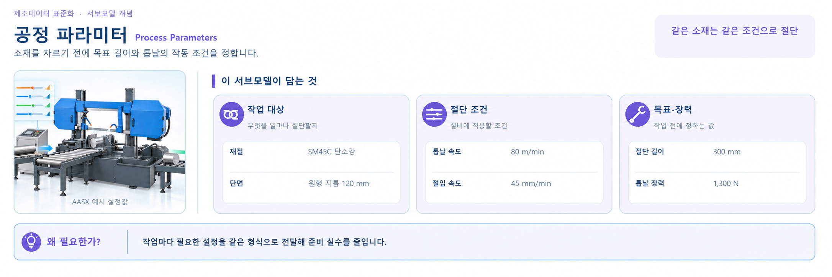
그림 23 Process Parameters 서브모델 개념
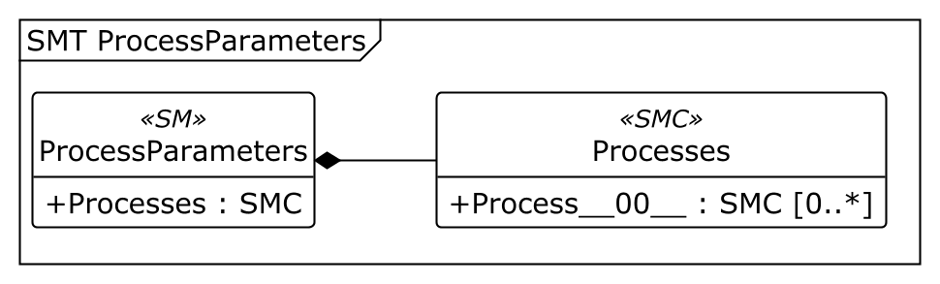
그림 24 ProcessParameters UML 주요 구조
※ 구조도는 AASX 주요 계층을 요약한다. [0]은 목록의 첫 번째 위치이며 실제 idShort가 아니다. 전체 항목과 값은 상세 표를 참조한다.
○ 외부 참조모델: IDTA Process Parameters Part 1 Type 구조 기반
• 공식 IDTA Published 원본: https://github.com/admin-shell-io/submodel-templates/tree/main/published/Process%20Parameters%20Type/1/0
○ 서브모델 및 주요 구성요소 특징
• Processes 아래에 절단 공정 하나를 Process__00__으로 정의한다. 공정 식별자, 이름과 계획 시간을 기준으로 어떤 작업의 조건인지 구분한다.
• ProductParameters에는 소재와 목표 절단품의 조건을, ProcessParameters에는 톱날 속도·절입·절단 길이 등 작업 설정값을 담는다. 입력 소재와 기계에 적용할 조건을 나누어 읽는다.
• ResourceParameters에는 절단 장치와 톱날·가이드 인서트·절삭유·브러시 등 공구·소모품을 담는다. ProcessBoM에는 공정에 투입되는 제품·반제품인 절단 대상 소재를 InputWorkpiece로 표현한다. 재질·단면 치수·길이는 기존 소재 예시와 같은 SM45C 탄소강·120 mm·6000 mm이며, InputMaterialId는 비식별 예시 식별자이다.
○ 서브모델 구성요소 적용 가이드
• 소재 재질과 단면, 목표 길이·수량을 확정한 뒤 톱날 속도와 장력, 절입 조건을 정한다. TechnicalData의 허용 사양과 필요한 장치·소모품이 적합한지 확인한다.
• 설정값은 OperationalData의 실제값과 구분하여 연결한다. 절단 길이·직각도 허용값은 실제 품질 편차의 측정 기준과 단위를 맞춘 뒤 비교한다.
○ 서브모델 구성요소 상세 정보 테이블
• 아래 표에는 ProcessParameters 구성요소의 간단한 설명과 예시 값(example value)이 포함된다.
• 사용자는 AAS 템플릿 모델과 함께 표를 참고하여 대상 장비 특성에 맞게 항목을 수정하여 활용한다.
표 31 Submodel Element Collection 'Processes'
idShort: | Processes
Class: | SubmodelElementCollection
semanticId: | https://admin-shell.io/idta/ProcessParameters/Processes/1/0
Parent: | ProcessParameters
Explanation: | 띠톱기계에서 수행할 절단 공정들을 모아 둔 묶음이다. 각 공정의 소재 조건, 설정값, 필요한 자원과 소모품을 연결한다.
[SME type]  idShort | semanticId  Description@ko | [valueType]  example | card.
[SMC]  Process__00__ | https://admin-shell.io/idta/ProcessParameters/Process/1/0  하나의 절단 공정을 정의하는 묶음이다. 작업을 시작하기 전에 소재와 목표 치수, 운전 조건을 함께 확인한다. | [-]  8 elements | 0..*
표 32 Submodel Element Collection 'Process__00__'
idShort: | Process__00__
Class: | SubmodelElementCollection
semanticId: | https://admin-shell.io/idta/ProcessParameters/Process/1/0
Parent: | Processes
Explanation: | 하나의 절단 공정을 정의하는 묶음이다. 작업을 시작하기 전에 소재와 목표 치수, 운전 조건을 함께 확인한다.
[SME type]  idShort | semanticId  Description@ko | [valueType]  example | card.
[Prop]  ProcessId | https://admin-shell.io/idta/ProcessParameters/ProcessId/1/0  절단 공정을 구분하는 식별자다. 운전 데이터의 ActiveProcessId와 연결하여 어떤 조건을 적용한 작업인지 추적한다. | [String]  BS-P-001 | 1
[Prop]  ProcessName | https://admin-shell.io/idta/ProcessParameters/ProcessName/1/0  절단 공정의 이름이다. 작업자가 공정 번호만 보지 않고 어떤 작업인지 알아볼 수 있게 한다. | [String]  Band sawing | 1
[MLP]  ProcessDescription | https://admin-shell.io/idta/ProcessParameters/ProcessDescription/1/0  해당 절단 공정의 작업 내용을 설명한다. 소재와 절단 목적을 이해하고 필요한 설정을 확인하는 데 사용한다. | [-]  Process parameters for band saw metal cutting operation@en | 1
[Prop]  PlannedProcessTime | https://admin-shell.io/idta/ProcessParameters/PlannedProcessTime/1/0  절단 공정에 계획한 소요 시간이다. 실제 수행 시간과 비교하여 작업 계획과 생산 일정을 조정한다. | [Duration]  PT1H | 1
[SMC]  ProductParameters | https://admin-shell.io/idta/ProcessParameters/ProductParameters/1/0  가공할 소재와 완성할 절단품의 목표 조건을 담는 묶음이다. 재질, 소재 크기, 목표 수량과 길이를 작업 전에 확인한다. | [-]  7 elements | 1
[SMC]  ProcessParameters | https://admin-shell.io/idta/ProcessParameters/ProcessParameters/1/0  절단 작업에 적용할 레시피(미리 정한 작업 조건)를 담는 묶음이다. 톱날 속도와 절입 조건, 절단 길이와 품질 허용값을 함께 관리한다. | [-]  14 elements | 1
[SMC]  ResourceParameters | https://admin-shell.io/idta/ProcessParameters/ResourceParameters/1/0  절단 공정에 필요한 장치·설비 조건과 공구·소모품 식별자를 담는 묶음이다. 기존 7개 설비 자원에 톱날·가이드 인서트·절삭유·브러시 4종을 함께 배치한다. | [-]  11 elements | 1
[SMC]  ProcessBoM | https://admin-shell.io/idta/ProcessParameters/ProcessBoM/1/0  절단 공정에 투입되는 제품·반제품인 원소재를 담는다. InputWorkpiece 아래에 투입 소재 식별자·유형·강종·단면 치수·길이를 표현한다. 공구와 소모품은 ResourceParameters에서 구분한다. | [-]  1 elements | 1
표 33 Submodel Element Collection 'ProductParameters'
idShort: | ProductParameters
Class: | SubmodelElementCollection
semanticId: | https://admin-shell.io/idta/ProcessParameters/ProductParameters/1/0
Parent: | Process__00__
Explanation: | 가공할 소재와 완성할 절단품의 목표 조건을 담는 묶음이다. 재질, 소재 크기, 목표 수량과 길이를 작업 전에 확인한다.
[SME type]  idShort | semanticId  Description@ko | [valueType]  example | card.
[Prop]  MaterialType | https://www.smart-factory.kr/ids/cd/MaterialType/1/0  절단할 소재의 재료 종류다. 재료 특성에 맞는 톱날과 절단 조건을 선정할 때 사용한다. | [String]  Structural steel bar | 0..1
[Prop]  MaterialGrade | https://www.smart-factory.kr/ids/cd/MaterialGrade/1/0  절단할 소재의 재질 등급이다. 같은 재료 종류라도 등급에 따라 가공성이 달라질 수 있어 작업 조건을 구분한다. | [String]  SM45C carbon steel | 0..1
[Prop]  MaterialSectionSize | https://www.smart-factory.kr/ids/cd/MaterialSectionSize/1/0  소재 단면의 대표 치수를 나타내는 수치다. 이 AASX에서는 mm 단위의 단일 값이며, 폭과 높이를 모두 나타내는 복합 치수로 해석하지 않는다. | [Double]  120 | 0..1
[Prop]  MaterialLength | https://www.smart-factory.kr/ids/cd/MaterialLength/1/0  절단하기 전 소재의 길이다. 목표 절단 길이와 수량을 기준으로 작업 가능한지 확인한다. | [Double]  6000 | 0..1
[Prop]  TargetCutCount | https://www.smart-factory.kr/ids/cd/TargetCutCount/1/0  이번 작업에서 완료하려는 목표 절단 횟수다. 실제 절단 횟수와 비교하여 작업 완료 여부를 판단한다. | [Integer]  50 | 0..1
[Prop]  TargetCutLength | https://www.smart-factory.kr/ids/cd/TargetCutLength/1/0  완성하려는 절단품의 목표 길이다. 이송 및 절단 길이 설정과 일치하는지 작업 전에 확인한다. | [Double]  300 | 0..1
[Prop]  TargetProfileType | https://www.smart-factory.kr/ids/cd/TargetProfileType/1/0  가공 대상 단면의 형상을 나타낸다. 원형이나 각형 등 형상에 맞게 소재 고정과 절단 능력을 확인한다. | [String]  Solid round bar | 0..1
표 34 Submodel Element Collection 'ProcessParameters'
idShort: | ProcessParameters
Class: | SubmodelElementCollection
semanticId: | https://admin-shell.io/idta/ProcessParameters/ProcessParameters/1/0
Parent: | Process__00__
Explanation: | 절단 작업에 적용할 레시피(미리 정한 작업 조건)를 담는 묶음이다. 톱날 속도와 절입 조건, 절단 길이와 품질 허용값을 함께 관리한다.
[SME type]  idShort | semanticId  Description@ko | [valueType]  example | card.
[Prop]  OperationRecipeId | https://www.smart-factory.kr/ids/cd/OperationRecipeId/1/0  적용할 절단 레시피의 식별자다. 같은 소재와 목표 치수의 작업에 검토된 조건을 다시 적용할 수 있게 한다. | [String]  RECIPE-BS-001 | 0..1
[Prop]  OperationMode | https://www.smart-factory.kr/ids/cd/OperationMode/1/0  이번 절단 공정에 적용할 운전 모드다. 자동·수동 등 작업 방식에 맞게 정하고 실제 운전 모드와 일치하는지 확인한다. | [String]  Automatic bar cutting | 0..1
[Prop]  ProcessStepSequence | https://www.smart-factory.kr/ids/cd/ProcessStepSequence/1/0  소재 공급, 고정, 절단과 배출 등 작업 단계를 수행하는 순서다. 제어 프로그램과 실제 작업 순서가 맞는지 확인한다. | [String]  Feed-Clamp-Cut-Measure-Eject | 0..1
[Prop]  TargetCuttingRate | https://www.smart-factory.kr/ids/cd/TargetCuttingRate/1/0  절단 작업에서 목표로 하는 처리 속도다. 실제 처리 속도와 비교하여 생산성과 품질을 함께 관리한다. | [Double]  40 | 0..1
[Prop]  BandSpeedSetpoint | https://www.smart-factory.kr/ids/cd/BandSpeedSetpoint/1/0  톱날이 순환하도록 설정한 속도다. 소재와 톱날 사양에 맞게 정하고 실제 톱날 속도와 비교한다. | [Double]  80 | 0..1
[Prop]  FeedRateSetpoint | https://www.smart-factory.kr/ids/cd/FeedRateSetpoint/1/0  톱날이 소재 안으로 들어가도록 설정한 절입 속도다. 너무 빠른 절입으로 톱날에 무리가 가지 않도록 재질과 단면에 맞게 정한다. | [Double]  45 | 0..1
[Prop]  FeedPressureSetpoint | https://www.smart-factory.kr/ids/cd/FeedPressureSetpoint/1/0  절입 계통에 적용할 압력 설정값이다. 실제 압력과 비교하여 계획한 절단 조건이 유지되는지 확인한다. | [Double]  2.5 | 0..1
[Prop]  CutLengthSetpoint | https://www.smart-factory.kr/ids/cd/CutLengthSetpoint/1/0  절단 동작에 적용하는 길이 설정값이다. 제품의 목표 길이와 일치하는지 확인하고 실제 절단 치수와 비교한다. | [Double]  300 | 0..1
[Prop]  CutAngleSetpoint | https://www.smart-factory.kr/ids/cd/CutAngleSetpoint/1/0  소재를 절단할 각도 설정값이다. 제품이 요구하는 절단 각도와 장비의 허용 범위를 확인하여 적용한다. | [Double]  90 | 0..1
[Prop]  BladeTensionSetpoint | https://www.smart-factory.kr/ids/cd/BladeTensionSetpoint/1/0  톱날을 팽팽하게 유지하기 위해 설정한 힘이다. 톱날 사양에 맞게 정하고 실제 장력과 비교한다. | [Double]  1300 | 0..1
[Prop]  MaterialFeedSpeedSetpoint | https://www.smart-factory.kr/ids/cd/MaterialFeedSpeedSetpoint/1/0  소재를 다음 절단 위치로 보내는 속도 설정값이다. 톱날의 절입 속도와 구분하여 이송 장치와 소재 조건에 맞게 정한다. | [Double]  0.2 | 0..1
[Prop]  SquarenessToleranceSetpoint | https://www.smart-factory.kr/ids/cd/SquarenessToleranceSetpoint/1/0  절단면 직각도에 적용할 허용값 설정이다. 완성품의 요구 품질과 측정 기준에 맞게 정한다. | [Double]  0.1 | 0..1
[Prop]  CutLengthToleranceLimit | https://www.smart-factory.kr/ids/cd/CutLengthToleranceLimit/1/0  절단 길이의 편차를 허용하는 한계값이다. 실제 치수 편차와 비교하여 검사 기준을 만족하는지 확인한다. | [Double]  0.5 | 0..1
[Prop]  CutSquarenessToleranceLimit | https://www.smart-factory.kr/ids/cd/CutSquarenessToleranceLimit/1/0  절단면의 직각도 편차를 허용하는 한계값이다. 실제 직각도 편차를 판정할 때 기준과 단위를 함께 확인한다. | [Double]  0.2 | 0..1
표 35 Submodel Element Collection 'ResourceParameters'
idShort: | ResourceParameters
Class: | SubmodelElementCollection
semanticId: | https://admin-shell.io/idta/ProcessParameters/ResourceParameters/1/0
Parent: | Process__00__
Explanation: | 절단 공정에 필요한 장치·설비 조건과 공구·소모품 식별자를 담는 묶음이다. 기존 7개 설비 자원에 톱날·가이드 인서트·절삭유·브러시 4종을 함께 배치한다.
[SME type]  idShort | semanticId  Description@ko | [valueType]  example | card.
[Prop]  RequiredBladeDrive | https://www.smart-factory.kr/ids/cd/RequiredBladeDrive/1/0  공정 수행에 필요한 톱날 구동부 조건이다. 계획한 톱날 속도와 절단 부하를 처리할 수 있는지 확인한다. | [String]  BandBladeDrive01 | 0..1
[Prop]  RequiredBladeGuide | https://www.smart-factory.kr/ids/cd/RequiredBladeGuide/1/0  공정 수행에 필요한 톱날 가이드 조건이다. 톱날이 안정적으로 진행하도록 소재와 톱날에 맞는 구성을 확인한다. | [String]  BladeGuide01 | 0..1
[Prop]  RequiredMaterialFeed | https://www.smart-factory.kr/ids/cd/RequiredMaterialFeed/1/0  공정 수행에 필요한 소재 이송 장치 조건이다. 소재를 목표 길이만큼 반복해서 공급할 수 있는지 확인한다. | [String]  MaterialFeed01 | 0..1
[Prop]  RequiredVise | https://www.smart-factory.kr/ids/cd/RequiredVise/1/0  소재를 잡아 주는 바이스(고정 장치)의 요구 조건이다. 절단 중 소재가 움직이지 않도록 크기와 고정 방식을 확인한다. | [String]  HydraulicVise01 | 0..1
[Prop]  RequiredHydraulicUnit | https://www.smart-factory.kr/ids/cd/RequiredHydraulicUnit/1/0  유압 장치에 요구되는 조건이다. 소재 고정과 절입 등 해당 장치가 맡는 동작을 수행할 수 있는지 확인한다. | [String]  HydraulicUnit01 | 0..1
[Prop]  RequiredCoolantSystem | https://www.smart-factory.kr/ids/cd/RequiredCoolantSystem/1/0  절삭유 공급과 냉각 계통의 요구 조건이다. 톱날과 절단부의 열을 줄이고 칩 배출을 돕는 기능을 확인한다. | [String]  CoolantSystem01 | 0..1
[Prop]  RequiredBladeGuard | https://www.smart-factory.kr/ids/cd/RequiredBladeGuard/1/0  공정에 필요한 톱날 보호덮개 조건이다. 작업 범위에 맞는 보호장치가 갖추어져 있는지 확인한다. | [String]  BladeGuard01 | 0..1
[Prop]  BandBladeConsumable | https://www.smart-factory.kr/ids/cd/BandBladeConsumable/1/0  공정에 사용하는 밴드톱날 소모품 정보다. 소재와 절단 조건에 맞는 규격의 톱날을 준비한다. | [String]  BLADE-M42-54MM-001 | 0..1
[Prop]  GuideInsertConsumable | https://www.smart-factory.kr/ids/cd/GuideInsertConsumable/1/0  톱날 가이드에 사용하는 교체 부품 정보다. 마모되었을 때 필요한 부품을 정확히 준비하는 데 사용한다. | [String]  GUIDE-INSERT-001 | 0..1
[Prop]  CoolantConsumable | https://www.smart-factory.kr/ids/cd/CoolantConsumable/1/0  절단부에 공급하는 절삭유 소모품 정보다. 장비와 소재에 적합한 종류를 확인하여 보충하거나 교체한다. | [String]  COOLANT-EMUL-001 | 0..1
[Prop]  WireBrushConsumable | https://www.smart-factory.kr/ids/cd/WireBrushConsumable/1/0  톱날 등에 붙은 칩을 제거하는 와이어 브러시 정보다. 마모 상태를 확인하고 필요한 교체품을 준비한다. | [String]  WIRE-BRUSH-001 | 0..1
표 36 Submodel Element Collection 'ProcessBoM'
idShort: | ProcessBoM
Class: | SubmodelElementCollection
semanticId: | https://admin-shell.io/idta/ProcessParameters/ProcessBoM/1/0
Parent: | Process__00__
Explanation: | 절단 공정에 투입되는 제품·반제품인 원소재를 담는다. InputWorkpiece 아래에 투입 소재 식별자·유형·강종·단면 치수·길이를 표현한다. 공구와 소모품은 ResourceParameters에서 구분한다.
[SME type]  idShort | semanticId  Description@ko | [valueType]  example | card.
[SMC]  InputWorkpiece | https://www.smart-factory.kr/ids/cd/InputWorkpiece/1/0  절단 작업에 투입되는 원소재 또는 반제품. 작업자가 작업지시에서 입력하는 비식별 예시이다. | [-]  5 elements | 1
ProcessBoM 추가 상세 — InputWorkpiece (프로젝트 정의: 공정 투입 소재)
idShort: | InputWorkpiece
Class: | SubmodelElementCollection
semanticId: | https://www.smart-factory.kr/ids/cd/InputWorkpiece/1/0
Parent: | ProcessBoM
Explanation: | 절단 작업에 투입되는 원소재 또는 반제품. 작업자가 작업지시에서 입력하는 비식별 예시이다.
[SME type]  idShort | semanticId  Description@ko | [valueType]  example | card.
[Prop]  InputMaterialId | https://www.smart-factory.kr/ids/cd/InputMaterialId/1/0  절단 공정에 투입되는 소재의 비식별 예시 품목 식별자. 실물 추적번호나 실제 Lot 번호가 아니다. | [String]  EXAMPLE-SM45C-BAR-001 | 0..1
[Prop]  MaterialType | https://www.smart-factory.kr/ids/cd/MaterialType/1/0  절단 대상 소재 유형 | [String]  Structural steel bar | 0..1
[Prop]  MaterialGrade | https://www.smart-factory.kr/ids/cd/MaterialGrade/1/0  소재 재질(강종) | [String]  SM45C carbon steel | 0..1
[Prop]  MaterialSectionSize | https://www.smart-factory.kr/ids/cd/MaterialSectionSize/1/0  소재 단면 치수 | [Double]  120 | 0..1
[Prop]  MaterialLength | https://www.smart-factory.kr/ids/cd/MaterialLength/1/0  소재 길이 | [Double]  6000 | 0..1

○ 서브모델 활용방안
• (작업 조건 재사용) 소재와 목표 치수에 맞게 검토한 절단 레시피를 작업 지시와 연결한다. 같은 작업을 반복할 때 조건 누락과 입력 실수를 줄인다.
• (설정과 결과 비교) 톱날 속도·장력 설정값과 실제값, 품질 허용값과 검사 결과를 비교한다. 편차가 반복되면 해당 작업의 조건과 소모품 상태를 검토한다.
사. Predictive Maintenance(예지보전) 서브모델
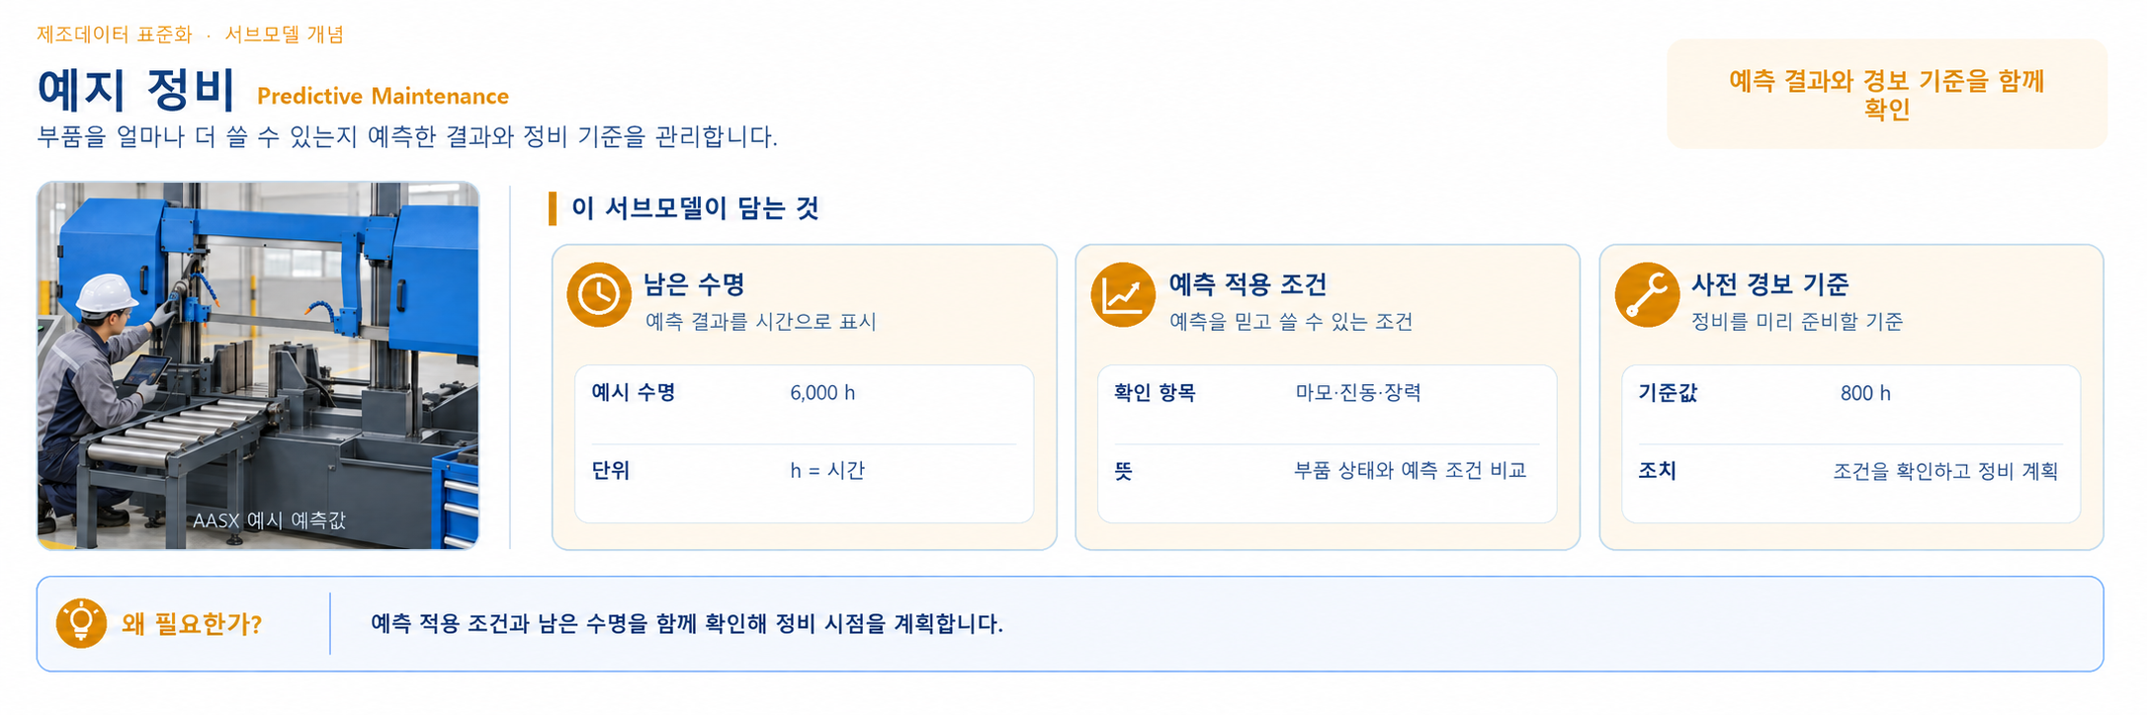
그림 25 Predictive Maintenance 서브모델 개념
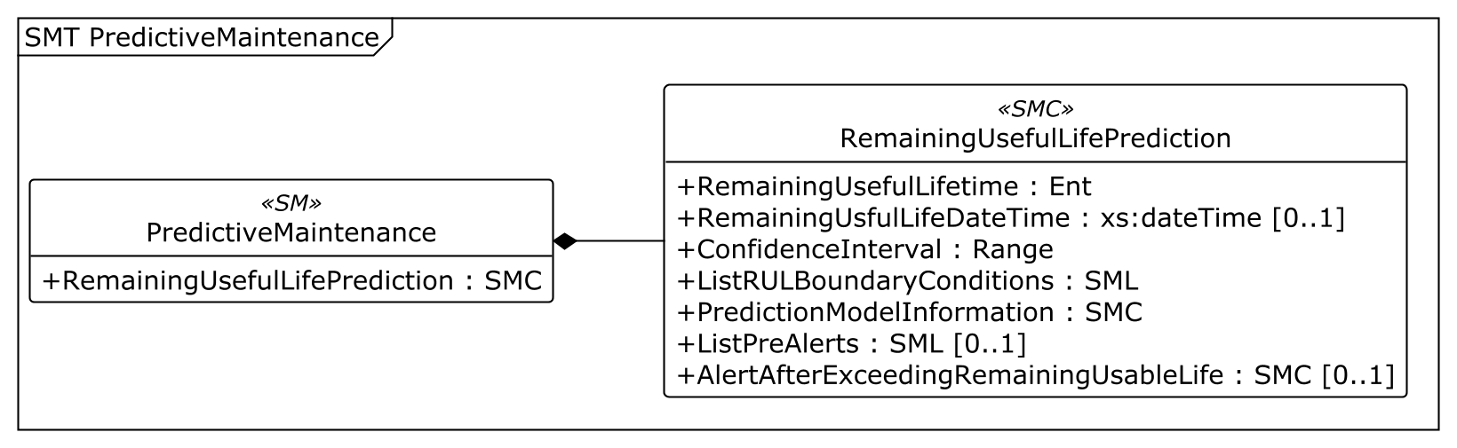
그림 26 PredictiveMaintenance UML 주요 구조
※ 구조도는 AASX 주요 계층을 요약한다. [0]은 목록의 첫 번째 위치이며 실제 idShort가 아니다. 전체 항목과 값은 상세 표를 참조한다.
○ 외부 참조모델: IDTA 02048 Predictive Maintenance V1.0
• 공식 IDTA Published 원본: https://github.com/admin-shell-io/submodel-templates/tree/main/published/Predictive%20Maintenance/1/0
○ 서브모델 및 주요 구성요소 특징
• RemainingUsefulLifePrediction 아래에 잔여수명, 예측 종료 시각과 신뢰구간(예측의 불확실성을 나타내는 범위)을 담는다. 수명 값은 단위와 기준 시점을 함께 읽는다.
• ListRULBoundaryConditions의 각 항목은 톱날 마모, 가이드 베어링 진동, 장력과 온도 등 예측을 해석할 조건이다. 조건 이름은 항목의 값이며 별도의 측정 속성이 추가된 것은 아니다.
• PredictionModelInformation은 예측 방법을 설명하고, ListPreAlerts와 수명 초과 경보는 정비 준비에 사용할 기준과 메시지를 담는다. 예측 결과와 실제 점검 판단을 구분한다.
○ 서브모델 구성요소 적용 가이드
• 경계조건의 단위와 상한, 설명에 적힌 범위를 실제 운전 조건과 비교한다. BoundaryValueRange는 이 AASX에서 수치형 Property이며, 이름만 보고 최소·최대 두 값으로 해석하지 않는다.
• 잔여수명과 사전 경보 기준값은 같은 기준·단위로 비교한다. 예측 모델의 적용 범위를 벗어나거나 입력 데이터 분포가 달라지면 결과를 재검토하고 현장 점검으로 확인한다.
• RemainingUsfulLifeDateTime과 Standarddeviation은 IDTA 공식 템플릿의 idShort 철자를 그대로 사용한다.
○ 서브모델 구성요소 상세 정보 테이블
• 아래 표에는 PredictiveMaintenance 구성요소의 간단한 설명과 예시 값(example value)이 포함된다.
• 사용자는 AAS 템플릿 모델과 함께 표를 참고하여 대상 장비 특성에 맞게 항목을 수정하여 활용한다.

표 37 Submodel Element Collection 'RemainingUsefulLifePrediction'
idShort: | RemainingUsefulLifePrediction
Class: | SubmodelElementCollection
semanticId: | https://admin-shell.io/idta/PredictiveMaintenance/RemainingUsefulLifePrediction/1/0
Parent: | PredictiveMaintenance
Explanation: | 톱날과 관련 구동·가이드 계통의 잔여수명 예측을 담는 묶음이다. 예측값뿐 아니라 적용 조건, 예측 모델과 경보를 함께 확인한다.
[SME type]  idShort | semanticId  Description@ko | [valueType]  example | card.
[Ent]  RemainingUsefulLifetime | https://admin-shell.io/idta/PredictiveMaintenance/RemainingUsefulLifetime/1/0  앞으로 사용할 수 있을 것으로 예측한 수명과 그 기준을 담는 Entity(대상 정보 묶음)다. statements 아래의 수명 값, 단위와 기준 시점을 함께 읽는다. | [-]  - | 1
[Prop]  RemainingUsfulLifeDateTime | https://admin-shell.io/idta/PredictiveMaintenance/RemainingUsfulLifeDateTime/1/0  예측상 사용 가능한 수명이 끝나는 날짜와 시각이다. 실제 교체 시점은 운전 조건과 점검 결과를 함께 고려하여 결정한다. | [DateTime]  2027-03-03T09:00:00+09:00 | 0..1
[Range]  ConfidenceInterval | https://admin-shell.io/idta/PredictiveMaintenance/ConfidenceInterval/1/0  잔여수명 예측의 불확실성을 나타내는 구간이다. 예측값을 확정된 교체 시점으로 보지 않도록 구간과 산정 기준을 함께 확인한다. | [-]  5000 .. 7000 | 1
[SML]  ListRULBoundaryConditions | https://admin-shell.io/idta/PredictiveMaintenance/ListRULBoundaryConditions/1/0  잔여수명 예측을 해석할 때 확인해야 하는 조건들을 모아 둔 목록이다. 톱날 마모, 가이드 진동, 장력과 온도 등 각 조건의 범위를 확인한다. | [-]  6 elements | 1
[SMC]  PredictionModelInformation | https://admin-shell.io/idta/PredictiveMaintenance/PredictionModelInformation/1/0  잔여수명을 산출한 모델의 종류와 설명을 담는 묶음이다. 어떤 방법과 조건으로 얻은 예측 결과인지 확인한다. | [-]  3 elements | 1
[SML]  ListPreAlerts | https://admin-shell.io/idta/PredictiveMaintenance/ListPreAlerts/1/0  예측 수명이 끝나기 전에 알릴 사전 경보들을 모아 둔 목록이다. 정비 준비에 필요한 여유 시간을 확보하도록 기준값과 메시지를 함께 관리한다. | [-]  1 elements | 0..1
[SMC]  AlertAfterExceedingRemainingUsableLife | https://admin-shell.io/idta/PredictiveMaintenance/AlertAfterExceedingRemainingUsableLife/1/0  예측한 사용 가능 수명을 넘었을 때의 경보와 정비 필요 여부를 담는다. 계속 운전할지는 현장의 점검 및 안전 기준에 따라 판단한다. | [-]  2 elements | 0..1
표 38 Entity 'RemainingUsefulLifetime'
idShort: | RemainingUsefulLifetime
Class: | Entity
semanticId: | https://admin-shell.io/idta/PredictiveMaintenance/RemainingUsefulLifetime/1/0
Parent: | RemainingUsefulLifePrediction
Explanation: | 앞으로 사용할 수 있을 것으로 예측한 수명과 그 기준을 담는 Entity(대상 정보 묶음)다. statements 아래의 수명 값, 단위와 기준 시점을 함께 읽는다.
[SME type]  idShort | semanticId  Description@ko | [valueType]  example | card.
[Prop]  IndicationType | https://admin-shell.io/idta/PredictiveMaintenance/IndicationType/1/0  잔여수명을 시간, 횟수 등 어떤 기준으로 표현하는지 나타낸다. 이 예시에서는 운전시간을 기준으로 남은 사용 가능 시간을 읽는다. | [String]  operating hours | 1
[Prop]  DurationValue | https://admin-shell.io/idta/PredictiveMaintenance/DurationValue/1/0  앞으로 사용할 수 있을 것으로 예측한 잔여수명 값이다. EngineeringUnit의 단위를 함께 읽으며, 이 예시의 6000은 6000시간을 뜻한다. | [Double]  6000 | 1
[Prop]  EngineeringUnit | https://admin-shell.io/idta/PredictiveMaintenance/EngineeringUnit/1/0  잔여수명 값에 적용하는 단위다. 예시의 h는 시간이며 수명 값이나 경보 기준값을 비교할 때 같은 단위를 사용한다. | [String]  h | 1
[Prop]  StartValue | https://admin-shell.io/idta/PredictiveMaintenance/StartValue/1/0  수명 예측의 기준 시점에 해당하는 누적 사용량이다. 남은 수명 값과 구분하여 어느 사용 상태에서 예측했는지 확인한다. | [Double]  12500 | 1
[Prop]  StartDateTime | https://admin-shell.io/idta/PredictiveMaintenance/StartDateTime/1/0  잔여수명 예측의 기준이 되는 날짜와 시각이다. 이후 사용량의 변화와 예측값의 갱신 여부를 판단하는 데 사용한다. | [DateTime]  2026-06-26T09:00:00+09:00 | 0..1
[Prop]  Description | https://admin-shell.io/idta/PredictiveMaintenance/Description/1/0  잔여수명을 예측한 대상과 열화(사용하면서 성능이 떨어지는 현상)를 설명한다. 어떤 부품의 수명 값인지 확인한 뒤 정비 계획에 사용한다. | [String]  Remaining useful life for the band blade, guide bearings and drive train based on wear, vibration and tension trends. | 0..1
표 39 Submodel Element List 'ListRULBoundaryConditions'
idShort: | ListRULBoundaryConditions
Class: | SubmodelElementList
semanticId: | https://admin-shell.io/idta/PredictiveMaintenance/ListRULBoundaryConditions/1/0
Parent: | RemainingUsefulLifePrediction
Explanation: | 잔여수명 예측을 해석할 때 확인해야 하는 조건들을 모아 둔 목록이다. 톱날 마모, 가이드 진동, 장력과 온도 등 각 조건의 범위를 확인한다.
[SME type]  idShort | semanticId  Description@ko | [valueType]  example | card.
[SMC]  - | https://admin-shell.io/idta/PredictiveMaintenance/RULCondition/1/0  ListRULBoundaryConditions 목록의 1번째 항목이다. RULCondition(남은 수명 예측에 적용하는 운전 조건 한 개)에 해당한다. 목록 안의 항목이므로 idShort는 지정하지 않는다. | [-]  9 elements | 1..*
[SMC]  - | https://admin-shell.io/idta/PredictiveMaintenance/RULCondition/1/0  ListRULBoundaryConditions 목록의 2번째 항목이다. RULCondition(남은 수명 예측에 적용하는 운전 조건 한 개)에 해당한다. 목록 안의 항목이므로 idShort는 지정하지 않는다. | [-]  9 elements | 1..*
[SMC]  - | https://admin-shell.io/idta/PredictiveMaintenance/RULCondition/1/0  ListRULBoundaryConditions 목록의 3번째 항목이다. RULCondition(남은 수명 예측에 적용하는 운전 조건 한 개)에 해당한다. 목록 안의 항목이므로 idShort는 지정하지 않는다. | [-]  9 elements | 1..*
[SMC]  - | https://admin-shell.io/idta/PredictiveMaintenance/RULCondition/1/0  ListRULBoundaryConditions 목록의 4번째 항목이다. RULCondition(남은 수명 예측에 적용하는 운전 조건 한 개)에 해당한다. 목록 안의 항목이므로 idShort는 지정하지 않는다. | [-]  9 elements | 1..*
[SMC]  - | https://admin-shell.io/idta/PredictiveMaintenance/RULCondition/1/0  ListRULBoundaryConditions 목록의 5번째 항목이다. RULCondition(남은 수명 예측에 적용하는 운전 조건 한 개)에 해당한다. 목록 안의 항목이므로 idShort는 지정하지 않는다. | [-]  9 elements | 1..*
[SMC]  - | https://admin-shell.io/idta/PredictiveMaintenance/RULCondition/1/0  ListRULBoundaryConditions 목록의 6번째 항목이다. RULCondition(남은 수명 예측에 적용하는 운전 조건 한 개)에 해당한다. 목록 안의 항목이므로 idShort는 지정하지 않는다. | [-]  9 elements | 1..*
표 40 Submodel Element Collection 'ListRULBoundaryConditions[0]' 톱날 마모 지수
idShort: | -
Class: | SubmodelElementCollection
semanticId: | https://admin-shell.io/idta/PredictiveMaintenance/RULCondition/1/0
Parent: | ListRULBoundaryConditions
Explanation: | ListRULBoundaryConditions 목록의 1번째 항목이다. RULCondition(남은 수명 예측에 적용하는 운전 조건 한 개)에 해당한다. 목록 안의 항목이므로 idShort는 지정하지 않는다.
[SME type]  idShort | semanticId  Description@ko | [valueType]  example | card.
[Prop]  ConditionName | https://admin-shell.io/idta/PredictiveMaintenance/ConditionName/1/0  어떤 지표에 대한 예측 적용 조건인지 나타내는 이름이다. 이 셀의 값은 지표의 명칭이며 별도의 Property 식별자를 추가한 것이 아니다. | [String]  BladeWearIndex | 1
[Prop]  IsBoundaryConditionUsedInModel | https://admin-shell.io/idta/PredictiveMaintenance/IsBoundaryConditionUsedInModel/1/0  해당 조건을 수명 예측 모델에서 사용하는지 나타낸다. 조건이 목록에 있다는 것과 모델의 입력으로 사용한다는 것을 구분한다. | [Boolean]  true | 1
[Prop]  BoundaryValueRange | https://admin-shell.io/idta/PredictiveMaintenance/BoundaryValueRange/1/0  해당 지표의 예측 적용 상한값이다. 이 AASX에서는 수치형 Property로 표현하며, 하한이나 추가 제한은 BoundaryDescription을 함께 읽는다. | [Double]  1.0 | 1
[Prop]  BoundaryEngineeringUnit | https://admin-shell.io/idta/PredictiveMaintenance/BoundaryEngineeringUnit/1/0  예측 적용 조건의 수치에 붙는 단위다. 장력의 N이나 온도의 단위처럼 지표별 단위를 확인하여 한계값과 측정값을 비교한다. | [String]  index | 1
[Range]  DriftInfoAIModel | https://admin-shell.io/idta/PredictiveMaintenance/DriftInfoAIModel/1/0  예측 모델에 적용한 데이터 변화의 허용 범위다. 드리프트(입력 데이터 분포의 변화)가 커지면 모델의 적용 조건과 재검증 필요성을 확인한다. | [-]  0.00 .. 0.08 | 0..1
[Prop]  MeanValue | https://admin-shell.io/idta/PredictiveMaintenance/MeanValue/1/0  해당 조건 지표의 평균값이다. 현재 데이터가 예측 모델에 적용한 대표적인 운전 상태와 얼마나 다른지 살핀다. | [Double]  0.55 | 0..1
[Prop]  Standarddeviation | https://admin-shell.io/idta/PredictiveMaintenance/Standarddeviation/1/0  해당 조건 지표가 평균 주위에서 퍼져 있는 정도인 표준편차다. 절단 부하나 진동의 변동이 평소와 달라졌는지 확인하는 데 사용한다. | [Double]  0.15 | 0..1
[Prop]  Skewness | https://admin-shell.io/idta/PredictiveMaintenance/Skewness/1/0  해당 조건 지표의 분포가 한쪽으로 치우친 정도인 왜도다. 평균만으로 드러나지 않는 데이터 분포의 변화를 확인한다. | [Double]  0.6 | 0..1
[Prop]  BoundaryDescription | https://admin-shell.io/idta/PredictiveMaintenance/BoundaryDescription/1/0  해당 수명 예측 조건의 적용 범위와 해석 방법을 설명한다. 상한값만 보지 않고 하한, 운전 조건과 예외를 함께 확인한다. | [String]  Blade wear index validity range is 0.0 to 1.0; sustained growth indicates tooth wear or chipping. | 0..1
표 41 Submodel Element Collection 'ListRULBoundaryConditions[1]' 가이드 베어링 진동 실효값
idShort: | -
Class: | SubmodelElementCollection
semanticId: | https://admin-shell.io/idta/PredictiveMaintenance/RULCondition/1/0
Parent: | ListRULBoundaryConditions
Explanation: | ListRULBoundaryConditions 목록의 2번째 항목이다. RULCondition(남은 수명 예측에 적용하는 운전 조건 한 개)에 해당한다. 목록 안의 항목이므로 idShort는 지정하지 않는다.
[SME type]  idShort | semanticId  Description@ko | [valueType]  example | card.
[Prop]  ConditionName | https://admin-shell.io/idta/PredictiveMaintenance/ConditionName/1/0  어떤 지표에 대한 예측 적용 조건인지 나타내는 이름이다. 이 셀의 값은 지표의 명칭이며 별도의 Property 식별자를 추가한 것이 아니다. | [String]  GuideBearingVibrationRMS | 1
[Prop]  IsBoundaryConditionUsedInModel | https://admin-shell.io/idta/PredictiveMaintenance/IsBoundaryConditionUsedInModel/1/0  해당 조건을 수명 예측 모델에서 사용하는지 나타낸다. 조건이 목록에 있다는 것과 모델의 입력으로 사용한다는 것을 구분한다. | [Boolean]  true | 1
[Prop]  BoundaryValueRange | https://admin-shell.io/idta/PredictiveMaintenance/BoundaryValueRange/1/0  해당 지표의 예측 적용 상한값이다. 이 AASX에서는 수치형 Property로 표현하며, 하한이나 추가 제한은 BoundaryDescription을 함께 읽는다. | [Double]  4.5 | 1
[Prop]  BoundaryEngineeringUnit | https://admin-shell.io/idta/PredictiveMaintenance/BoundaryEngineeringUnit/1/0  예측 적용 조건의 수치에 붙는 단위다. 장력의 N이나 온도의 단위처럼 지표별 단위를 확인하여 한계값과 측정값을 비교한다. | [String]  mm/s | 1
[Range]  DriftInfoAIModel | https://admin-shell.io/idta/PredictiveMaintenance/DriftInfoAIModel/1/0  예측 모델에 적용한 데이터 변화의 허용 범위다. 드리프트(입력 데이터 분포의 변화)가 커지면 모델의 적용 조건과 재검증 필요성을 확인한다. | [-]  0.00 .. 0.10 | 0..1
[Prop]  MeanValue | https://admin-shell.io/idta/PredictiveMaintenance/MeanValue/1/0  해당 조건 지표의 평균값이다. 현재 데이터가 예측 모델에 적용한 대표적인 운전 상태와 얼마나 다른지 살핀다. | [Double]  1.8 | 0..1
[Prop]  Standarddeviation | https://admin-shell.io/idta/PredictiveMaintenance/Standarddeviation/1/0  해당 조건 지표가 평균 주위에서 퍼져 있는 정도인 표준편차다. 절단 부하나 진동의 변동이 평소와 달라졌는지 확인하는 데 사용한다. | [Double]  0.5 | 0..1
[Prop]  Skewness | https://admin-shell.io/idta/PredictiveMaintenance/Skewness/1/0  해당 조건 지표의 분포가 한쪽으로 치우친 정도인 왜도다. 평균만으로 드러나지 않는 데이터 분포의 변화를 확인한다. | [Double]  0.8 | 0..1
[Prop]  BoundaryDescription | https://admin-shell.io/idta/PredictiveMaintenance/BoundaryDescription/1/0  해당 수명 예측 조건의 적용 범위와 해석 방법을 설명한다. 상한값만 보지 않고 하한, 운전 조건과 예외를 함께 확인한다. | [String]  Guide-bearing vibration RMS validity range is 0.5 to 4.5 mm/s and indicates stable blade guidance. | 0..1
표 42 Submodel Element Collection 'ListRULBoundaryConditions[2]' 실제 톱날 장력
idShort: | -
Class: | SubmodelElementCollection
semanticId: | https://admin-shell.io/idta/PredictiveMaintenance/RULCondition/1/0
Parent: | ListRULBoundaryConditions
Explanation: | ListRULBoundaryConditions 목록의 3번째 항목이다. RULCondition(남은 수명 예측에 적용하는 운전 조건 한 개)에 해당한다. 목록 안의 항목이므로 idShort는 지정하지 않는다.
[SME type]  idShort | semanticId  Description@ko | [valueType]  example | card.
[Prop]  ConditionName | https://admin-shell.io/idta/PredictiveMaintenance/ConditionName/1/0  어떤 지표에 대한 예측 적용 조건인지 나타내는 이름이다. 이 셀의 값은 지표의 명칭이며 별도의 Property 식별자를 추가한 것이 아니다. | [String]  BladeTensionActual | 1
[Prop]  IsBoundaryConditionUsedInModel | https://admin-shell.io/idta/PredictiveMaintenance/IsBoundaryConditionUsedInModel/1/0  해당 조건을 수명 예측 모델에서 사용하는지 나타낸다. 조건이 목록에 있다는 것과 모델의 입력으로 사용한다는 것을 구분한다. | [Boolean]  true | 1
[Prop]  BoundaryValueRange | https://admin-shell.io/idta/PredictiveMaintenance/BoundaryValueRange/1/0  해당 지표의 예측 적용 상한값이다. 이 AASX에서는 수치형 Property로 표현하며, 하한이나 추가 제한은 BoundaryDescription을 함께 읽는다. | [Double]  1500 | 1
[Prop]  BoundaryEngineeringUnit | https://admin-shell.io/idta/PredictiveMaintenance/BoundaryEngineeringUnit/1/0  예측 적용 조건의 수치에 붙는 단위다. 장력의 N이나 온도의 단위처럼 지표별 단위를 확인하여 한계값과 측정값을 비교한다. | [String]  N | 1
[Range]  DriftInfoAIModel | https://admin-shell.io/idta/PredictiveMaintenance/DriftInfoAIModel/1/0  예측 모델에 적용한 데이터 변화의 허용 범위다. 드리프트(입력 데이터 분포의 변화)가 커지면 모델의 적용 조건과 재검증 필요성을 확인한다. | [-]  0.00 .. 0.07 | 0..1
[Prop]  MeanValue | https://admin-shell.io/idta/PredictiveMaintenance/MeanValue/1/0  해당 조건 지표의 평균값이다. 현재 데이터가 예측 모델에 적용한 대표적인 운전 상태와 얼마나 다른지 살핀다. | [Double]  1300 | 0..1
[Prop]  Standarddeviation | https://admin-shell.io/idta/PredictiveMaintenance/Standarddeviation/1/0  해당 조건 지표가 평균 주위에서 퍼져 있는 정도인 표준편차다. 절단 부하나 진동의 변동이 평소와 달라졌는지 확인하는 데 사용한다. | [Double]  60 | 0..1
[Prop]  Skewness | https://admin-shell.io/idta/PredictiveMaintenance/Skewness/1/0  해당 조건 지표의 분포가 한쪽으로 치우친 정도인 왜도다. 평균만으로 드러나지 않는 데이터 분포의 변화를 확인한다. | [Double]  -0.6 | 0..1
[Prop]  BoundaryDescription | https://admin-shell.io/idta/PredictiveMaintenance/BoundaryDescription/1/0  해당 수명 예측 조건의 적용 범위와 해석 방법을 설명한다. 상한값만 보지 않고 하한, 운전 조건과 예외를 함께 확인한다. | [String]  Blade tension validity range is 1000 to 1500 N for stable cutting and squareness. | 0..1
표 43 Submodel Element Collection 'ListRULBoundaryConditions[3]' 주모터 베어링의 실제 온도
idShort: | -
Class: | SubmodelElementCollection
semanticId: | https://admin-shell.io/idta/PredictiveMaintenance/RULCondition/1/0
Parent: | ListRULBoundaryConditions
Explanation: | ListRULBoundaryConditions 목록의 4번째 항목이다. RULCondition(남은 수명 예측에 적용하는 운전 조건 한 개)에 해당한다. 목록 안의 항목이므로 idShort는 지정하지 않는다.
[SME type]  idShort | semanticId  Description@ko | [valueType]  example | card.
[Prop]  ConditionName | https://admin-shell.io/idta/PredictiveMaintenance/ConditionName/1/0  어떤 지표에 대한 예측 적용 조건인지 나타내는 이름이다. 이 셀의 값은 지표의 명칭이며 별도의 Property 식별자를 추가한 것이 아니다. | [String]  MainMotorBearingTemperatureActual | 1
[Prop]  IsBoundaryConditionUsedInModel | https://admin-shell.io/idta/PredictiveMaintenance/IsBoundaryConditionUsedInModel/1/0  해당 조건을 수명 예측 모델에서 사용하는지 나타낸다. 조건이 목록에 있다는 것과 모델의 입력으로 사용한다는 것을 구분한다. | [Boolean]  false | 1
[Prop]  BoundaryValueRange | https://admin-shell.io/idta/PredictiveMaintenance/BoundaryValueRange/1/0  해당 지표의 예측 적용 상한값이다. 이 AASX에서는 수치형 Property로 표현하며, 하한이나 추가 제한은 BoundaryDescription을 함께 읽는다. | [Double]  70 | 1
[Prop]  BoundaryEngineeringUnit | https://admin-shell.io/idta/PredictiveMaintenance/BoundaryEngineeringUnit/1/0  예측 적용 조건의 수치에 붙는 단위다. 장력의 N이나 온도의 단위처럼 지표별 단위를 확인하여 한계값과 측정값을 비교한다. | [String]  °C | 1
[Range]  DriftInfoAIModel | https://admin-shell.io/idta/PredictiveMaintenance/DriftInfoAIModel/1/0  예측 모델에 적용한 데이터 변화의 허용 범위다. 드리프트(입력 데이터 분포의 변화)가 커지면 모델의 적용 조건과 재검증 필요성을 확인한다. | [-]  0.00 .. 0.05 | 0..1
[Prop]  MeanValue | https://admin-shell.io/idta/PredictiveMaintenance/MeanValue/1/0  해당 조건 지표의 평균값이다. 현재 데이터가 예측 모델에 적용한 대표적인 운전 상태와 얼마나 다른지 살핀다. | [Double]  38 | 0..1
[Prop]  Standarddeviation | https://admin-shell.io/idta/PredictiveMaintenance/Standarddeviation/1/0  해당 조건 지표가 평균 주위에서 퍼져 있는 정도인 표준편차다. 절단 부하나 진동의 변동이 평소와 달라졌는지 확인하는 데 사용한다. | [Double]  5 | 0..1
[Prop]  Skewness | https://admin-shell.io/idta/PredictiveMaintenance/Skewness/1/0  해당 조건 지표의 분포가 한쪽으로 치우친 정도인 왜도다. 평균만으로 드러나지 않는 데이터 분포의 변화를 확인한다. | [Double]  0.7 | 0..1
[Prop]  BoundaryDescription | https://admin-shell.io/idta/PredictiveMaintenance/BoundaryDescription/1/0  해당 수명 예측 조건의 적용 범위와 해석 방법을 설명한다. 상한값만 보지 않고 하한, 운전 조건과 예외를 함께 확인한다. | [String]  Main-motor bearing temperature validity range is 20 to 70 °C and is used as an alarm guard. | 0..1
표 44 Submodel Element Collection 'ListRULBoundaryConditions[4]' 톱날 장력 저하 계수
idShort: | -
Class: | SubmodelElementCollection
semanticId: | https://admin-shell.io/idta/PredictiveMaintenance/RULCondition/1/0
Parent: | ListRULBoundaryConditions
Explanation: | ListRULBoundaryConditions 목록의 5번째 항목이다. RULCondition(남은 수명 예측에 적용하는 운전 조건 한 개)에 해당한다. 목록 안의 항목이므로 idShort는 지정하지 않는다.
[SME type]  idShort | semanticId  Description@ko | [valueType]  example | card.
[Prop]  ConditionName | https://admin-shell.io/idta/PredictiveMaintenance/ConditionName/1/0  어떤 지표에 대한 예측 적용 조건인지 나타내는 이름이다. 이 셀의 값은 지표의 명칭이며 별도의 Property 식별자를 추가한 것이 아니다. | [String]  BladeTensionDropFactor | 1
[Prop]  IsBoundaryConditionUsedInModel | https://admin-shell.io/idta/PredictiveMaintenance/IsBoundaryConditionUsedInModel/1/0  해당 조건을 수명 예측 모델에서 사용하는지 나타낸다. 조건이 목록에 있다는 것과 모델의 입력으로 사용한다는 것을 구분한다. | [Boolean]  true | 1
[Prop]  BoundaryValueRange | https://admin-shell.io/idta/PredictiveMaintenance/BoundaryValueRange/1/0  해당 지표의 예측 적용 상한값이다. 이 AASX에서는 수치형 Property로 표현하며, 하한이나 추가 제한은 BoundaryDescription을 함께 읽는다. | [Double]  1.5 | 1
[Prop]  BoundaryEngineeringUnit | https://admin-shell.io/idta/PredictiveMaintenance/BoundaryEngineeringUnit/1/0  예측 적용 조건의 수치에 붙는 단위다. 장력의 N이나 온도의 단위처럼 지표별 단위를 확인하여 한계값과 측정값을 비교한다. | [String]  1 | 1
[Range]  DriftInfoAIModel | https://admin-shell.io/idta/PredictiveMaintenance/DriftInfoAIModel/1/0  예측 모델에 적용한 데이터 변화의 허용 범위다. 드리프트(입력 데이터 분포의 변화)가 커지면 모델의 적용 조건과 재검증 필요성을 확인한다. | [-]  0.00 .. 0.05 | 0..1
[Prop]  MeanValue | https://admin-shell.io/idta/PredictiveMaintenance/MeanValue/1/0  해당 조건 지표의 평균값이다. 현재 데이터가 예측 모델에 적용한 대표적인 운전 상태와 얼마나 다른지 살핀다. | [Double]  1.12 | 0..1
[Prop]  Standarddeviation | https://admin-shell.io/idta/PredictiveMaintenance/Standarddeviation/1/0  해당 조건 지표가 평균 주위에서 퍼져 있는 정도인 표준편차다. 절단 부하나 진동의 변동이 평소와 달라졌는지 확인하는 데 사용한다. | [Double]  0.08 | 0..1
[Prop]  Skewness | https://admin-shell.io/idta/PredictiveMaintenance/Skewness/1/0  해당 조건 지표의 분포가 한쪽으로 치우친 정도인 왜도다. 평균만으로 드러나지 않는 데이터 분포의 변화를 확인한다. | [Double]  0.2 | 0..1
[Prop]  BoundaryDescription | https://admin-shell.io/idta/PredictiveMaintenance/BoundaryDescription/1/0  해당 수명 예측 조건의 적용 범위와 해석 방법을 설명한다. 상한값만 보지 않고 하한, 운전 조건과 예외를 함께 확인한다. | [String]  Blade-tension drop correction factor validity range is 1.0 to 1.5. | 0..1
표 45 Submodel Element Collection 'ListRULBoundaryConditions[5]' 절단 부하 보정 계수
idShort: | -
Class: | SubmodelElementCollection
semanticId: | https://admin-shell.io/idta/PredictiveMaintenance/RULCondition/1/0
Parent: | ListRULBoundaryConditions
Explanation: | ListRULBoundaryConditions 목록의 6번째 항목이다. RULCondition(남은 수명 예측에 적용하는 운전 조건 한 개)에 해당한다. 목록 안의 항목이므로 idShort는 지정하지 않는다.
[SME type]  idShort | semanticId  Description@ko | [valueType]  example | card.
[Prop]  ConditionName | https://admin-shell.io/idta/PredictiveMaintenance/ConditionName/1/0  어떤 지표에 대한 예측 적용 조건인지 나타내는 이름이다. 이 셀의 값은 지표의 명칭이며 별도의 Property 식별자를 추가한 것이 아니다. | [String]  CuttingLoadCorrectionFactor | 1
[Prop]  IsBoundaryConditionUsedInModel | https://admin-shell.io/idta/PredictiveMaintenance/IsBoundaryConditionUsedInModel/1/0  해당 조건을 수명 예측 모델에서 사용하는지 나타낸다. 조건이 목록에 있다는 것과 모델의 입력으로 사용한다는 것을 구분한다. | [Boolean]  true | 1
[Prop]  BoundaryValueRange | https://admin-shell.io/idta/PredictiveMaintenance/BoundaryValueRange/1/0  해당 지표의 예측 적용 상한값이다. 이 AASX에서는 수치형 Property로 표현하며, 하한이나 추가 제한은 BoundaryDescription을 함께 읽는다. | [Double]  1.5 | 1
[Prop]  BoundaryEngineeringUnit | https://admin-shell.io/idta/PredictiveMaintenance/BoundaryEngineeringUnit/1/0  예측 적용 조건의 수치에 붙는 단위다. 장력의 N이나 온도의 단위처럼 지표별 단위를 확인하여 한계값과 측정값을 비교한다. | [String]  1 | 1
[Range]  DriftInfoAIModel | https://admin-shell.io/idta/PredictiveMaintenance/DriftInfoAIModel/1/0  예측 모델에 적용한 데이터 변화의 허용 범위다. 드리프트(입력 데이터 분포의 변화)가 커지면 모델의 적용 조건과 재검증 필요성을 확인한다. | [-]  0.00 .. 0.05 | 0..1
[Prop]  MeanValue | https://admin-shell.io/idta/PredictiveMaintenance/MeanValue/1/0  해당 조건 지표의 평균값이다. 현재 데이터가 예측 모델에 적용한 대표적인 운전 상태와 얼마나 다른지 살핀다. | [Double]  1.10 | 0..1
[Prop]  Standarddeviation | https://admin-shell.io/idta/PredictiveMaintenance/Standarddeviation/1/0  해당 조건 지표가 평균 주위에서 퍼져 있는 정도인 표준편차다. 절단 부하나 진동의 변동이 평소와 달라졌는지 확인하는 데 사용한다. | [Double]  0.08 | 0..1
[Prop]  Skewness | https://admin-shell.io/idta/PredictiveMaintenance/Skewness/1/0  해당 조건 지표의 분포가 한쪽으로 치우친 정도인 왜도다. 평균만으로 드러나지 않는 데이터 분포의 변화를 확인한다. | [Double]  0.2 | 0..1
[Prop]  BoundaryDescription | https://admin-shell.io/idta/PredictiveMaintenance/BoundaryDescription/1/0  해당 수명 예측 조건의 적용 범위와 해석 방법을 설명한다. 상한값만 보지 않고 하한, 운전 조건과 예외를 함께 확인한다. | [String]  Cutting-load correction factor validity range is 1.0 to 1.5. | 0..1
표 46 Submodel Element Collection 'PredictionModelInformation'
idShort: | PredictionModelInformation
Class: | SubmodelElementCollection
semanticId: | https://admin-shell.io/idta/PredictiveMaintenance/PredictionModelInformation/1/0
Parent: | RemainingUsefulLifePrediction
Explanation: | 잔여수명을 산출한 모델의 종류와 설명을 담는 묶음이다. 어떤 방법과 조건으로 얻은 예측 결과인지 확인한다.
[SME type]  idShort | semanticId  Description@ko | [valueType]  example | card.
[Prop]  ModelType | https://admin-shell.io/idta/PredictiveMaintenance/ModelType/1/0  잔여수명을 예측한 모델의 유형이다. 물리 법칙을 이용하는지, 운전 데이터를 학습하는지 등 계산 방식의 차이를 구분한다. | [String]  hybrid | 1
[Prop]  ModelDescription | https://admin-shell.io/idta/PredictiveMaintenance/ModelDescription/1/0  수명 예측 모델의 대상과 계산 방법을 설명한다. 톱날과 가이드·구동계 중 어떤 상태를 예측하는지, 적용할 수 있는 조건은 무엇인지 확인한다. | [String]  Hybrid RUL model combining a blade-wear physics model with a gradient-boosted regressor using blade wear, guide-bearing vibration and blade-tension trends. | 0..1
[Ref]  SMAIModelNamePlate | https://admin-shell.io/idta/PredictiveMaintenance/SMAIModelNamePlate/1/0  예측에 사용한 인공지능 모델의 설명 정보를 가리키는 참조 항목이다. | [-]  [GlobalReference, urn:example:bandsaw:ai-model-nameplate:1] | 0..1
표 47 Submodel Element List 'ListPreAlerts'
idShort: | ListPreAlerts
Class: | SubmodelElementList
semanticId: | https://admin-shell.io/idta/PredictiveMaintenance/ListPreAlerts/1/0
Parent: | RemainingUsefulLifePrediction
Explanation: | 예측 수명이 끝나기 전에 알릴 사전 경보들을 모아 둔 목록이다. 정비 준비에 필요한 여유 시간을 확보하도록 기준값과 메시지를 함께 관리한다.
[SME type]  idShort | semanticId  Description@ko | [valueType]  example | card.
[SMC]  - | https://admin-shell.io/idta/PredictiveMaintenance/PreAlerts/1/0  ListPreAlerts 목록의 1번째 항목이다. 사전 경보 한 개에 해당한다. 목록 안의 항목이므로 idShort는 지정하지 않는다. | [-]  2 elements | 0..*
○ 세부 정보 묶음 ‘–’
idShort: | -
Class: | SubmodelElementCollection
semanticId: | https://admin-shell.io/idta/PredictiveMaintenance/PreAlerts/1/0
Parent: | ListPreAlerts
Explanation: | ListPreAlerts 목록의 1번째 항목이다. 사전 경보 한 개에 해당한다. 목록 안의 항목이므로 idShort는 지정하지 않는다.
[SME type]  idShort | semanticId  Description@ko | [valueType]  example | card.
[Prop]  PreAlertMessage | https://admin-shell.io/idta/PredictiveMaintenance/PreAlertMessage/1/0  사전 경보 조건에 도달했을 때 표시할 안내 문구다. 작업자가 톱날 교체나 구동·가이드 계통 점검을 준비할 수 있게 한다. | [String]  Pre-alert: predicted remaining useful life is below 800 h. Schedule blade, guide-bearing and drive-train maintenance. | 0..1
[Prop]  PreAlertValue | https://admin-shell.io/idta/PredictiveMaintenance/PreAlertValue/1/0  잔여수명이 이 기준에 도달했을 때 사전 경보를 내기 위한 값이다. 이 예시에서는 시간 기준의 수명 값과 800을 비교하여 정비를 준비한다. | [Double]  800 | 1
표 48 Submodel Element Collection 'AlertAfterExceedingRemainingUsableLife'
idShort: | AlertAfterExceedingRemainingUsableLife
Class: | SubmodelElementCollection
semanticId: | https://admin-shell.io/idta/PredictiveMaintenance/AlertAfterExceedingRemainingUsableLife/1/0
Parent: | RemainingUsefulLifePrediction
Explanation: | 예측한 사용 가능 수명을 넘었을 때의 경보와 정비 필요 여부를 담는다. 계속 운전할지는 현장의 점검 및 안전 기준에 따라 판단한다.
[SME type]  idShort | semanticId  Description@ko | [valueType]  example | card.
[Prop]  AlertMessage | https://admin-shell.io/idta/PredictiveMaintenance/AlertMessage/1/0  예측 수명을 초과했을 때 표시하는 경보 문구다. 대상 부품과 필요한 조치를 확인하는 데 사용한다. | [String]  Alert: remaining usable life has been exceeded. Stop the machine and complete required maintenance before restart. | 0..1
[Prop]  MaintenanceRequired | https://admin-shell.io/idta/PredictiveMaintenance/MaintenanceRequired/1/0  수명 예측 결과에 따라 정비가 필요한지 나타내는 값이다. 현장 점검과 정비 승인 절차를 거쳐 실제 작업으로 연결한다. | [Boolean]  true | 1
○ 서브모델 활용방안
• (계획 정비) 예시의 잔여수명 6000 h와 사전 경보 기준 800을 같은 시간 기준으로 읽는다. 잔여수명이 경보 기준에 도달하면 톱날 교체와 관련 구동·가이드 계통의 점검을 준비한다.
• (예측 적용성 확인) 톱날 마모와 장력 등 경계조건이 적용 범위 안에 있는지 확인한다. 데이터 분포가 달라지면 예측 모델의 재검증 필요성을 검토하여 정비 판단의 근거를 유지한다.

IV. AAS 참조모델 활용 방법

1. 참조모델 활용
○ 참조모델을 활용할 때에는 아래의 사항들을 참조하는 것을 권장한다.
- 참조모델의 submodel은 가급적 수정하지 않고, 필요에 따라 별도의 submodel을 추가한다.
- 필요한 property를 추가하고 해당 semantic 정보를 입력한다.

2. 신규 AAS 작성 및 수정
가. AASX PackageExplorer 다운로드
○ AAS를 작성하기 위한 일반적인 방법으로는 AASX PackageExplorer를 사용하는 것이 일반적이다.

○ AASX PackageExplorer는 아래의 링크를 통해 아래 그림의 프로그램 중 본인의 목적에 맞는 파일을 다운받아 압축을 푼 뒤 AasxPackageExplorer.exe 파일을 실행하면 아래 두 번째 그림과 같이 AASX PackageExplorer의 기본 화면이 나타난다.
https://github.com/admin-shell-io/aasx-package-explorer/releases

그림 27 AASX PackageExplorer 다운로드 경로

그림 28 AASX Package Explorer 파일 실행 초기화면

나. Edit 모드
○ AAS 생성, Submodel 생성 등의 기능을 수행하기 위해서 아래 첫 번째 그림과 같이 ‘Eidt’모드를 활성화시킨다. 이를 위해 아래 두 번째 그림과 같이, 상단의 작업창에서 [Workspace] - [Edit]모드를 클릭한다.


그림 29 활성화된 Edit 모드

그림 30 Edit 모드 활성화 단계

다. AAS 생성
○ AAS를 생성하기 위해 앞서 Edit모드를 활성화시킨 상단의 Edit 모드 화면을 기준으로, [AdministrationShells] - [Add AAS]를 클릭하면 아래 첫 번째 AAS 생성 그림과 같은 화면이 나타난다. 아래 두 번째 AAS 정보 그림에서 오른쪽에 ‘Element’에서는 AAS 정보를 입력할 수 있다.


그림 31 AAS 생성


그림 32 AAS 정보

라. SubmodelTemplate을 이용한 Submodel 추가
○ 먼저, File-Open Auxiliary AAS 버튼을 통해 IDTA의 Nameplate Submodel을 추가하는 것을 예시로 설명한다. 아래 첫 번째 그림의 IDTA 홈페이지(https://industrialdigitaltwin.org/en)의 Content Hub에 게시된 SubmodelTemplate을 찾는다. 아래 두 번째 그림과 같이 찾은 SubmodelTemplate의 깃허브 주소로 이동하여, AASX 파일을 다운받아 File - Open Auxiliary AAS 버튼을 누르고, 다운받은 AASX 파일을 선택한다.


그림 33 IDTA SubmodelTemplate 다운로드


그림 34 IDTA SubmodelTemplate 파일 열기

○ 아래 그림의 상단 화면과 같이 AAS를 눌러 우측 Element-Copy from existing Submodel-Copy recursive를 누른다. 새로 표시된 창에서 추가한 AAS 모델 하위에 있는 Submodel을 선택한 후 Select 버튼을 눌러 불러온다. 아래 그림의 하단 화면의 좌측에서 불러온 Submodel을 누른 뒤 우측 Element 영역에서 Property를 추가하거나 값을 수정할 수 있다. 하위 Property를 선택하면 일부 값만 선택하여 변경할 수 있다. 변경 확인 버튼은 Take over changes 버튼을 클릭하여 반영을 완료한다.

그림 35 Template 이용 Submodel 생성

○ 아래 그림은 같은 방법으로 추가한 3종(DigitalNameplate, TechnicalData, OperationalData)의 서브모델 리스트이다.


그림 36 동일한 방법으로 추가한 3종의 Submodel

마. Submodel 및 SubmodelCollection 생성
○ 참조모델에 정의되지 않은 내용은 개별적으로 작성하여야 한다. 개별 Submodel 및 SubmodelCollection을 생성하기 위해 아래 그림과 같이 이전에 생성된 AAS를 클릭한 후, 우측의 ‘Element’에서 [Create new Submodel of kind Template] 또는 [Create new Submodel of kind Instance]를 클릭한다.

그림 37 Submodel 생성

○ 생성된 Submodel을 클릭한 뒤 아래 그림과 같이 우측의 ‘Element’에서 [Add collection]을 클릭하여 SubmodelCollection을 생성한다.


그림 38 SubmodelCollection 생성

○ 아래 그림의 오른쪽 ‘Element’에서는 SubmodelCollection 정보를 입력할 수 있다.


그림 39 SubmodelCollection 정보

바. Property 생성
○ 아래 그림과 같이 Submodel 또는 SubmodelCollection을 클릭한 뒤, 우측의 ‘Element’에서 [Add Property]를 클릭하여 신규 Property를 생성한다.


그림 40 Property 생성

3. AAS 모델(템플릿)을 실제 제품별 AAS 인스턴스로 전환
가. AssetInformation 수정
○ Edit 모드에서 아래 그림과 같이 AssetInformation을 선택 시 표시되는 오른쪽 Element 메뉴의 kind 값을 Instance로 선택한다.


그림 41 AssetInformation의 kind 변경

○ 실제 제품의 고유한 global id(IRI 형태)를 부여하여, 이 값을 아래의 그림과 같이 AssetInformation의 globalAssetId 부분에 입력한다.
일반적으로 자산(Asset)이 인스턴스화 되면, 개별 인스턴스마다 고유한 식별정보가 부여된다. 이는 제품의 유형 및 제품 생산 기업의 내부 지침에 따라 다양한 형식으로 부여될 것이며, Asset Information 의 Global Asset Id에는 개별 제품을 구분하고 식별할 수 있는 이러한 고유 식별정보가 부여되어야 한다. 또한, 모든 Asset Administration Shell은 자산이 생산된 시점부터, 자산에 부여된 global asset id를 사용하여 대상 자산을 구분하므로, 이 식별자는 제품의 폐기시까지 변경 없이 유지되어야 한다.


그림 42 AssetInformation의 globalAssetId 입력

○ assetType은 장비의 유형을 나타내는 설명이다. 이를 Instance로 바꾸지 않는다. 개별 장비로 전환할 때 바꾸는 항목은 assetKind이며, globalAssetId에는 해당 장비의 고유 식별자를 입력한다.

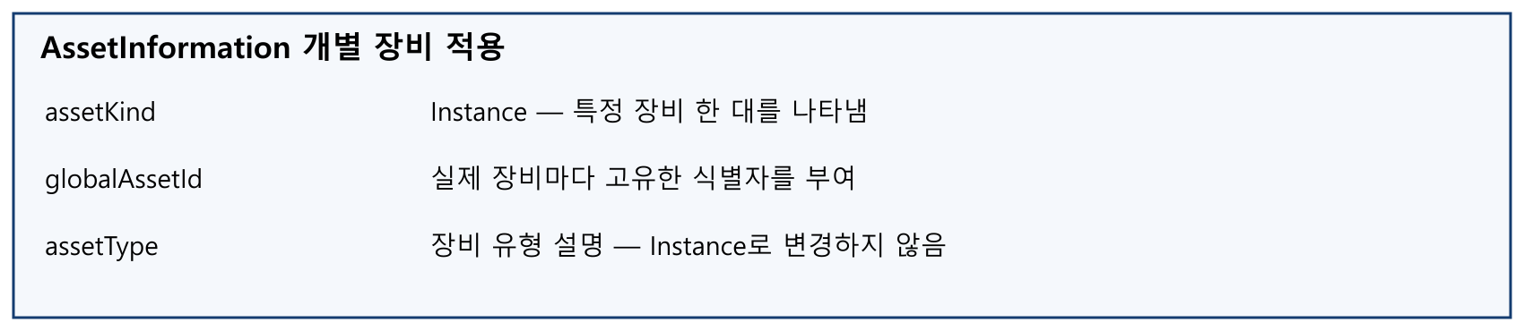
그림 43 AssetInformation의 인스턴스 설정 항목

나. Submodel수정
○ Edit 모드에서 아래 그림의 서브모델의 Kind (of model) 메뉴의 Instance를 선택한다.


그림 44 Submodel 인스턴스

다. Property 수정
○ 서브모델에 있는 Property중에서, 개별 제품마다 변경되는 값들을 입력한다. 예를 들어 SerialNumber / DateOfManufacture / FirmwareVersion등과 같은 제품별 값들을 입력한다.


그림 45 Property 인스턴스

라. AAS 모델을 인스턴스 변환 결과
○ 아래 그림은 인스턴스 변환 결과를 비교한 화면이다. AssetInformation과 Indentificatoin 서브모델에서의 인스턴스 전과 후의 결과이다. 개별 제품별로 달라지는 이러한 프로퍼티들은, 모델에 적용된 서브모델의 종류나 프로퍼티의 구성에 따라 달라질 수 있으며, 이 가이드 문서에서는 가장 대표적인 프로퍼티를 대상으로 예시 value를 기술하였다.


그림 46 AAS 인스턴스 변환 전 화면


그림 47 AAS 인스턴스 변환 후 화면

4. 띠톱기계 AAS 참조모델 활용 시나리오
가. 개요
○ 금속 가공 라인에서는 긴 소재를 필요한 길이로 자른 뒤 다른 기계로 가공하거나 검사·출하한다. 띠톱기계 AAS는 장비 선정, 절단 조건 설정, 운전 확인과 정비에 필요한 정보를 같은 형식으로 제공한다.
○ 아래 내용은 참조모델을 현장 시스템에 연결하여 사용하는 상황을 가정한 것이다. 예시값을 실제 장비 사양으로 간주하지 않으며, 자동 제어와 분석 기능은 별도로 구현한다.
나. [시나리오 1] 장비 선정과 라인 설계 최적화
○ 목적: 소재를 자를 수 있는 크기와 장비의 설치 조건을 비교해 현장에 맞는 띠톱기계를 고른다.
○ 활용 서브모델: TechnicalData
○ 세부 내용:
- 공정 설계자는 자를 소재의 모양과 크기를 정한 뒤 최대 절단 능력과 비교한다. 장비의 외형과 무게도 확인하여 반입 통로, 바닥과 작업 공간에 맞게 배치한다. AASX의 값은 예시이므로 실제 도입 시에는 제조사 승인 사양으로 교체한다.
○ 주요 활용 속성:
- 절단 능력: MaxRoundCuttingCapacity(둥근 소재를 자를 수 있는 최대 지름)는 500 mm이다. MaxRectangularCuttingWidth·MaxRectangularCuttingHeight(사각 소재의 최대 폭·높이)는 각각 500 mm이다. 두 값은 MaxRectangularCuttingCapacity 묶음 안에 있다.
- 속도와 설치: BandSpeedRange(톱날 속도 범위)는 20~100 m/min이다. DimensionsLength·DimensionsWidth·DimensionsHeight(장비 길이·폭·높이)와 NetWeight(포장을 제외한 장비 무게)를 함께 확인한다.
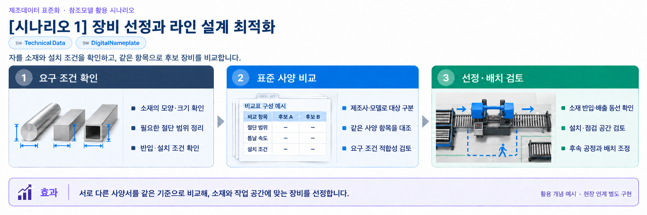
그림 48 장비 선정과 라인 설계 최적화 시나리오
다. [시나리오 2] 소재별 절단 조건 자동 적용
○ 목적: 소재와 목표 길이에 맞는 작업 조건을 같은 형식으로 전달해 설정 실수를 줄인다.
○ 활용 서브모델: ProcessParameters
○ 세부 내용:
- 작업자가 조작 화면에서 입력하거나 생산관리시스템이 작업 시작 전에 전달한 소재 정보와 목표 치수를 확인한다. 레시피(작업에 필요한 설정값 묶음)를 조회하고, 장비가 허용하는 범위인지 확인한 뒤 제어장치에 전달한다. 자동 적용에는 별도의 시스템 연결과 안전 확인 절차가 필요하다.
○ 주요 활용 속성:
- 소재와 목표: MaterialGrade(재질 등급)는 SM45C 탄소강, TargetProfileType(소재 단면 모양)은 속이 찬 원형 봉이다. MaterialSectionSize(단면 치수) 120 mm는 이 예시에서 지름을 뜻하며, TargetCutLength(목표 절단 길이)는 300 mm이다.
- 절단 조건: BandSpeedSetpoint(톱날 속도 설정값) 80 m/min, BladeTensionSetpoint(톱날을 당기는 힘) 1,300 N, FeedRateSetpoint(톱날이 소재로 들어가는 속도) 45 mm/min을 확인한다. 소모품 식별자는 ResourceParameters(이 작업에 쓰는 설비 자원·공구·소모품 목록)에서 찾는다.
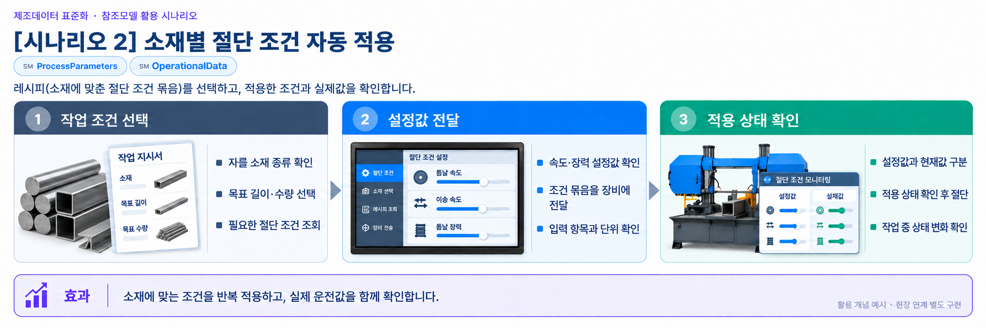
그림 49 소재별 절단 조건 자동 적용 시나리오
라. [시나리오 3] 실시간 절단 현황 및 품질 관리
○ 목적: 현재 작업의 진행 상황과 절단 결과를 확인해 생산 지연이나 품질 이상을 찾는다.
○ 활용 서브모델: OperationalData
○ 세부 내용:
- 제어장치와 센서에서 읽은 현재값을 모아 작업 화면에 표시한다. 작업자는 절단 수량과 진행률을 확인하고, 잘린 길이와 절단면의 기울기가 허용 범위 안인지 살핀다. 시간에 따른 변화가 필요하면 같은 의미의 항목을 TimeSeries로 기록한다.
○ 주요 활용 속성:
- 작업 진행: CutCountActual(현재 작업에서 센 절단 수량) 182개, JobProgressActual(작업 진행률) 37%를 확인한다. 서로 다른 작업이나 시점의 예시값을 섞어 진행률을 다시 계산하지 않는다.
- 품질 확인: CutDimensionDeviationActual(목표 치수에서 벗어난 정도), CutSquarenessDeviationActual(절단면이 직각에서 벗어난 정도), BladeDeviationActual(톱날이 옆으로 휜 정도)을 기준값과 비교한다.
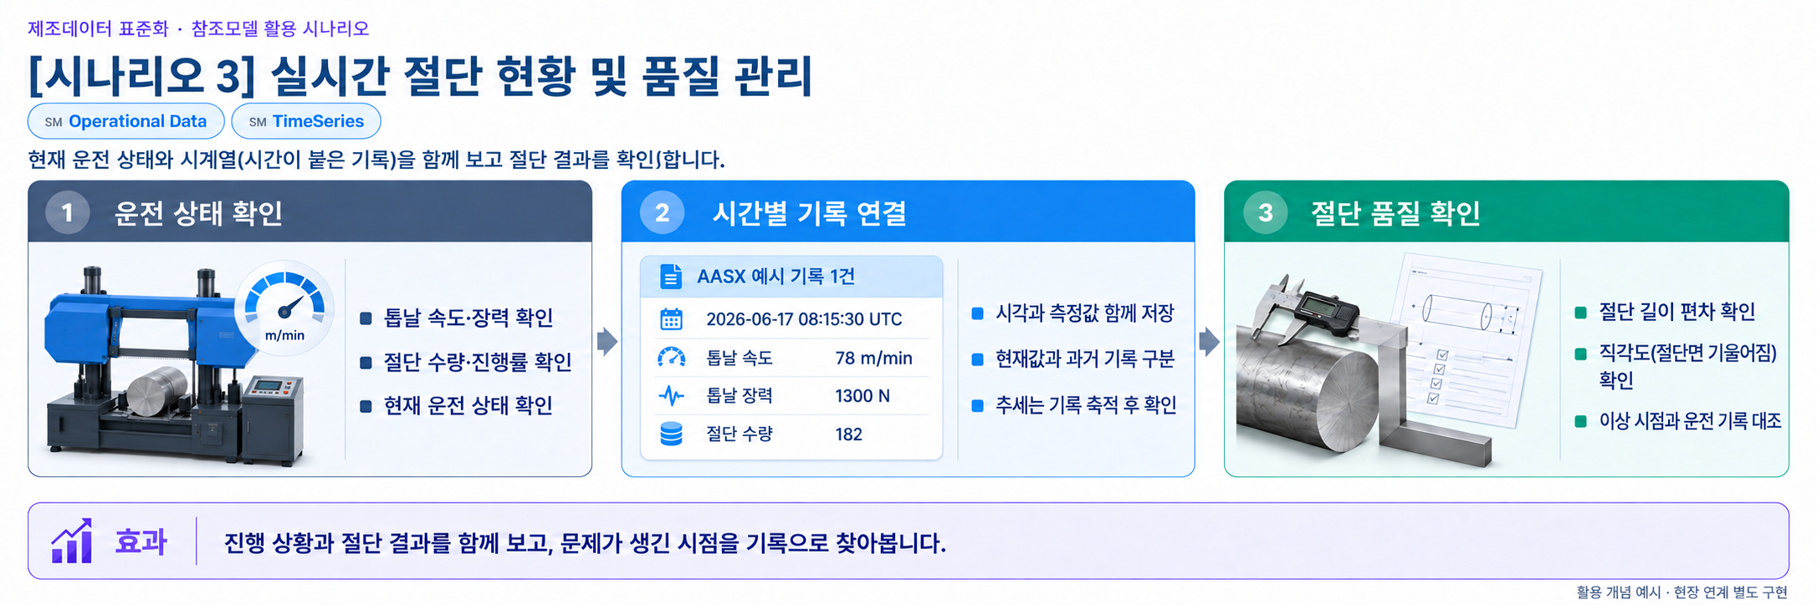
그림 50 실시간 절단 현황 및 품질 관리 시나리오
마. [시나리오 4] 예지 정비와 스마트 유지보수
○ 목적: 운전 기록과 남은 수명 예측 결과를 확인해 필요한 정비를 미리 준비한다.
○ 활용 서브모델: TimeSeries, PredictiveMaintenance, HandoverDocumentation
○ 세부 내용:
- TimeSeries에서 톱날 속도·장력·가이드 온도와 품질 기록을 시간 순서로 확인한다. 예측 시스템이 계산한 결과는 PredictiveMaintenance에서 읽고, 예측을 적용할 수 있는 조건인지 먼저 확인한다. 정비가 필요하면 HandoverDocumentation에서 해당 장비의 문서를 찾는다. AAS 자체가 수명을 계산하거나 장비를 자동 정지시키는 것은 아니다.
○ 주요 활용 속성:
- 운전 이력: BandSpeedActual(실제 톱날 속도), BladeTensionActual(실제 톱날 장력), BladeGuideTemperatureActual(가이드 온도)을 Time00(UTC 측정 시각)과 함께 읽는다. 현재 TimeSeries Record에는 모터 전류와 진동 항목이 없다.
- 예측 결과: RemainingUsefulLifetime 안의 DurationValue(남은 수명 값)는 6000, EngineeringUnit(단위)은 h(시간)이다. ListPreAlerts의 PreAlertValue(사전 경보 기준값)는 800이다. 예측값과 경보 조건을 함께 확인하며, 6000시간을 800시간 미만으로 해석하지 않는다.
- 적용 조건: BladeWearIndex(톱날 마모 지수)와 GuideBearingVibrationRMS(가이드 베어링의 진동 크기)는 ConditionName에 담긴 조건 이름의 예시다. 독립된 Property의 idShort가 아니며 ListRULBoundaryConditions의 해당 목록 항목에서 확인한다.
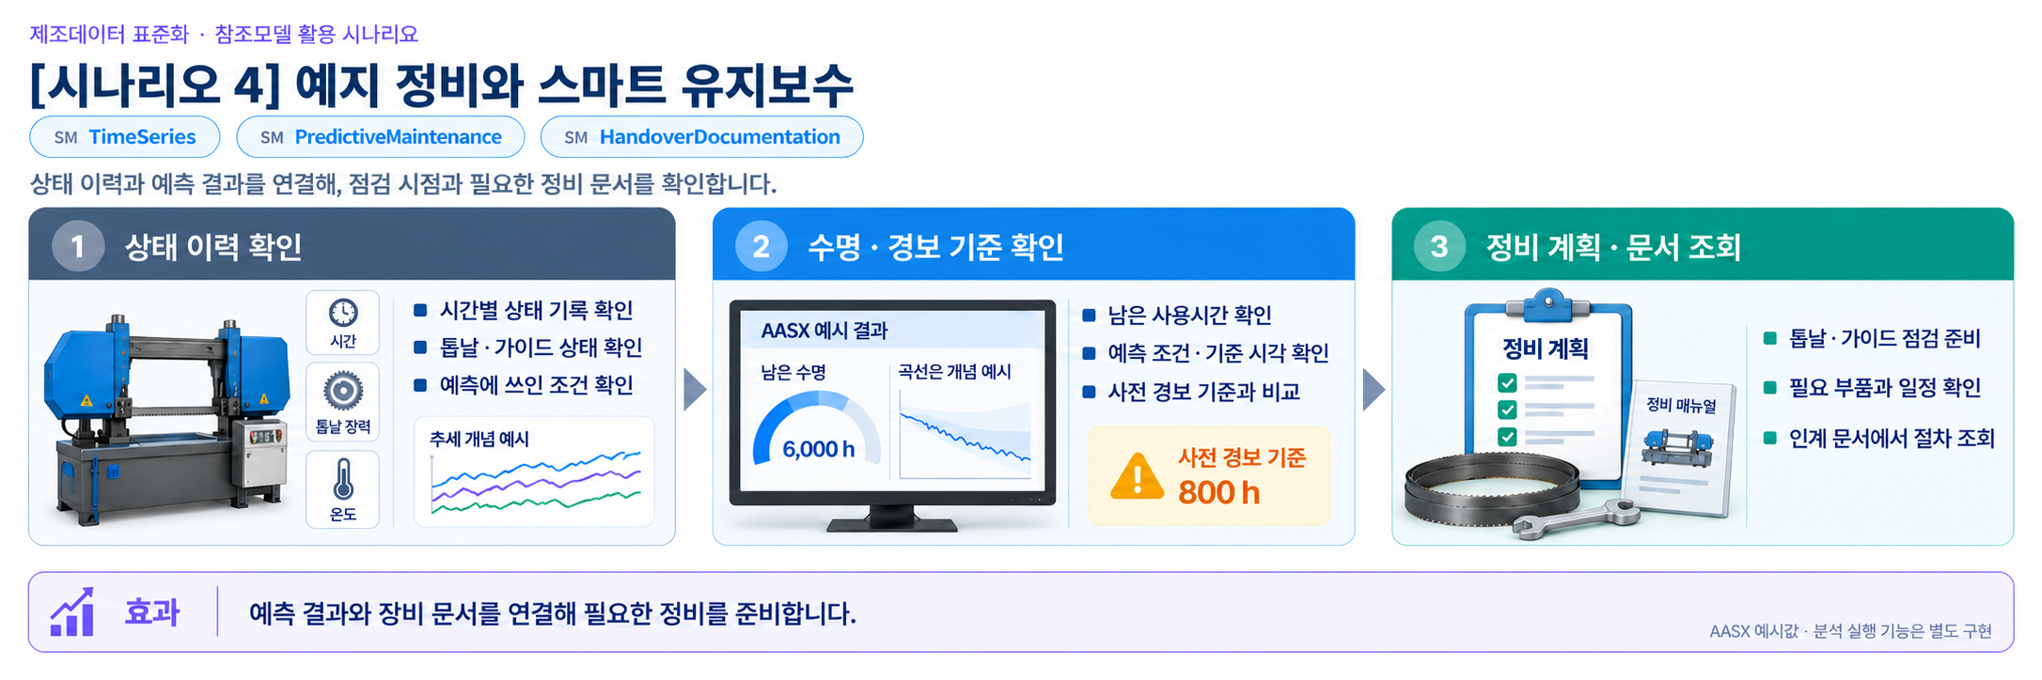
그림 51 예지 정비와 스마트 유지보수 시나리오
바. [시나리오 5] 자산 신원과 생애주기 문서 활용
○ 목적: 어떤 장비의 문서인지 구분하고 설치부터 정비까지 최신 자료를 찾아 사용한다.
○ 활용 서브모델: DigitalNameplate, HandoverDocumentation
○ 세부 내용:
- 여러 대의 같은 장비를 사용하더라도 제조 일련번호로 개별 장비를 구분한다. 문서의 식별자, 버전과 상태를 함께 확인해 그 장비에 적용되는 자료를 선택한다. AASX에 든 첨부파일은 예시이므로 실제 운영 시에는 승인된 최신 자료로 연결한다.
○ 주요 활용 속성:
- 장비 식별: SerialNumber(제조 일련번호), YearOfConstruction(제조 연도), DateOfManufacture(제조일)를 확인한다. 실제 장비에 적용할 때는 그 장비의 값으로 입력한다.
- 문서 확인: DocumentIdentifier(문서 식별자), Version(문서 버전), StatusValue(문서 상태), DigitalFiles(전자 문서 파일)를 함께 조회한다.
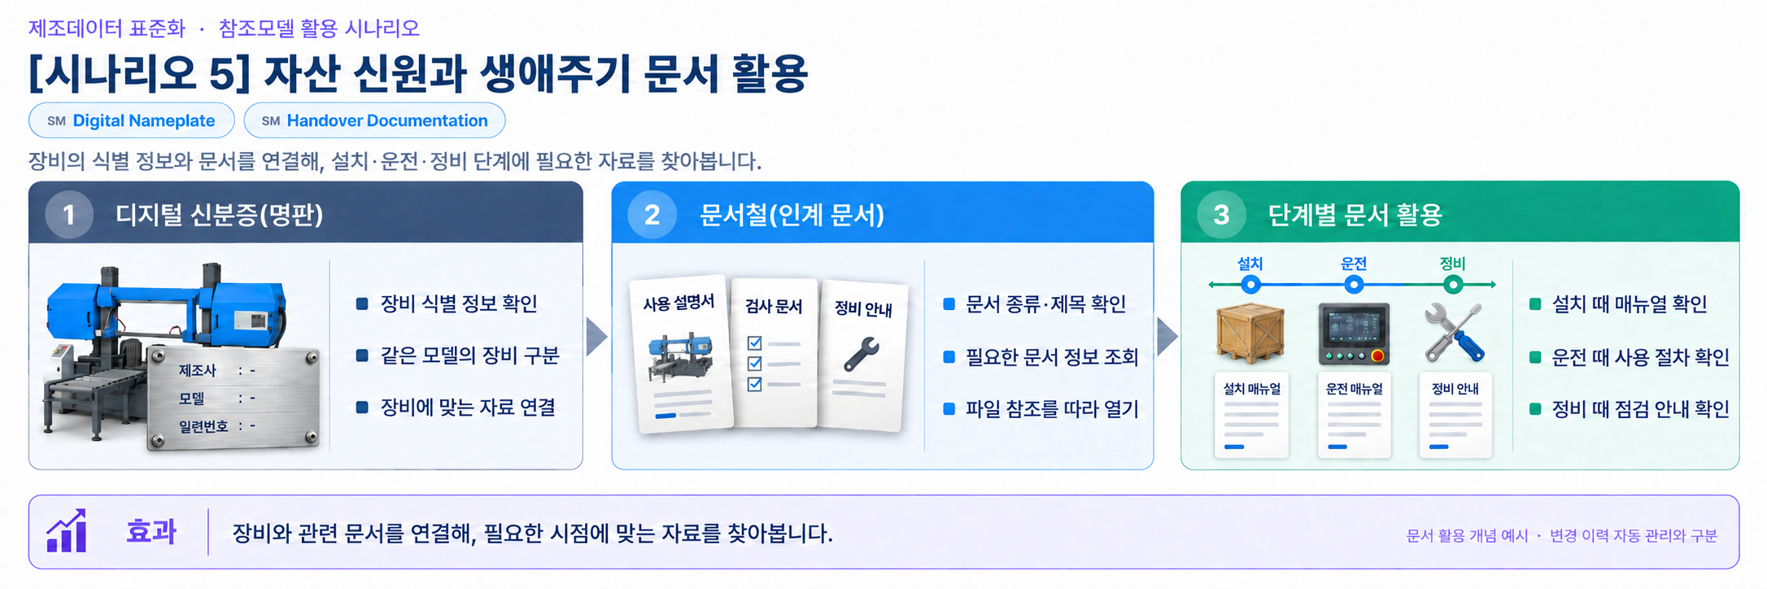
그림 52 자산 신원과 생애주기 문서 활용 시나리오
사. [시나리오 6] 라인 연계 및 디지털 트윈
○ 목적: 띠톱기계의 데이터를 생산·품질·정비 시스템에 연결해 같은 정보를 함께 활용한다.
○ 활용 서브모델: 전체 서브모델
○ 세부 내용:
- 장비별 AAS를 MES(생산관리시스템), QMS(품질관리시스템), EAM(설비자산관리시스템)과 연결하는 상황을 가정한다. 디지털 트윈(실제 장비의 상태를 컴퓨터에서 함께 살펴보는 모델)은 작업 목표와 실제 결과, 정비 필요성을 한 화면에서 비교한다. 통신 연결과 화면, 분석 기능은 AASX와 별도로 구현해야 한다.
○ 주요 활용 속성:
- 목표와 실제: ProcessParameters의 설정값을 OperationalData의 실제값과 비교한다. 동일한 작업과 측정 시점인지 확인한 후 차이를 판단한다.
- 이력과 정비: TimeSeries의 시간 기록과 PredictiveMaintenance의 예측 결과를 생산·정비 계획에 반영한다. DigitalNameplate와 HandoverDocumentation으로 장비와 관련 문서를 연결하고 TechnicalData로 장비의 허용 사양을 확인한다.
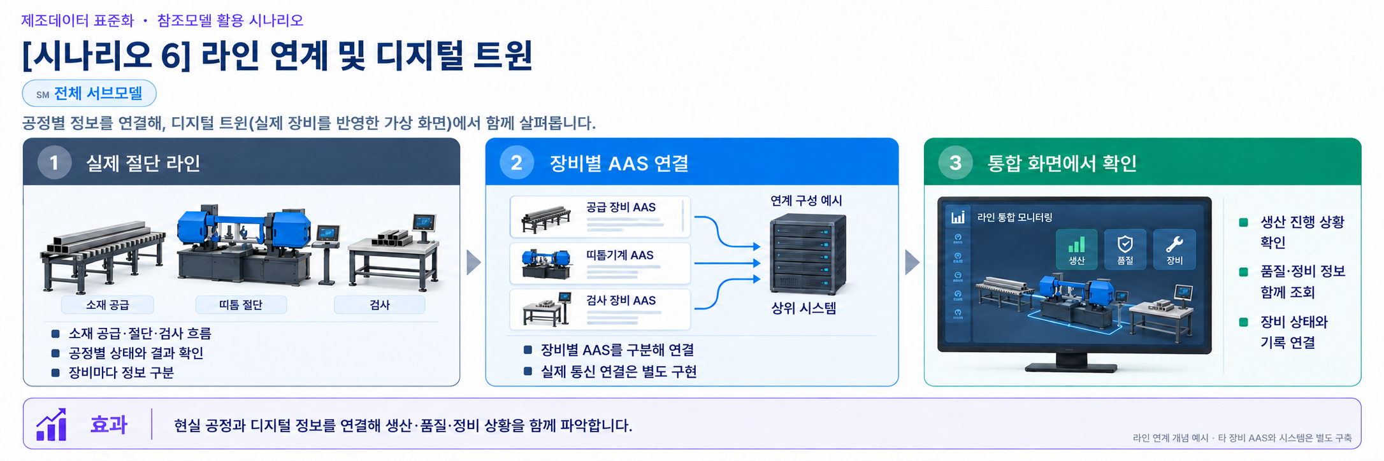
그림 53 라인 연계 및 디지털 트윈 시나리오

부록 I. AIoT 디바이스를 활용한 장비-AAS 연동

1. 개요
가. 배경 및 목적
○ 현장 장비의 제어기·센서 데이터를 AAS에 연동하려면 장비 데이터 수집과 SubmodelElement간 매핑이 필요하다. 본 부록은 AIoT 디바이스를 활용하여 장비 데이터를 수집하고, AAS 서버의 대상 SubmodelElement에 반영하는 방법을 제시한다.

나. 적용 범위
○ 본 부록은 BaSyx를 활용한 AAS 서버 구축, 대상 장비의 AAS 업로드, AAS API를 이용한 데이터 조회·연동, 장비와 AIoT 디바이스 간 데이터 수집을 위한 통신 설정, 수집 데이터와 SubmodelElement의 매핑 및 AAS 조회 화면을 활용한 값 연동 결과 확인을 포함한다.

○ AAS 모델의 설계·작성, 장비 PLC 프로그램 변경, 수집 데이터 분석·활용 서비스 개발, AIoT 디바이스의 물리적 설치 및 제품 기능 소개는 포함하지 않는다.

다. 용어 정의
표 49 주요 용어
용어 | 정의
AAS 서버 | AAS와 Submodel을 저장하고 외부 시스템이 API 등을 통해 접근할 수 있도록 구성한 서버
AAS 인스턴스 | 실제 장비의 식별정보, 기술정보 및 운전정보 등을 AAS 구조로 표현한 정보모델
BaSyx | AAS 서버 구축과 운영에 필요한 Repository, Registry, Web UI 및 API 등의 기능을 제공하는 오픈소스 AAS 구현체
FA³ST | AAS와 Submodel을 저장·조회하고 API를 통해 접근할 수 있는 기능을 제공하는 Fraunhofer의 오픈소스 AAS 구현체
AAS Repository | AAS를 저장하고 API를 통해 등록·조회·변경·삭제할 수 있도록 제공하는 서비스
Submodel Repository | Submodel과 SubmodelElement를 저장하고 API를 통해 등록·조회·변경·삭제할 수 있도록 제공하는 서비스
AAS Registry | AAS의 식별정보와 AAS에 접근하기 위한 접속 위치정보(Endpoint) 등을 포함한 등록정보를 저장·조회하는 서비스
Submodel Registry | Submodel의 식별정보와 Submodel에 접근하기 위한 접속 위치정보(Endpoint) 등을 포함한 등록정보를 저장·조회하는 서비스
AAS 조회 화면 | 사용자가 화면을 통해 AAS와 Submodel의 구조 및 데이터 값을 조회하는 도구
AAS API | 외부 시스템이 AAS와 Submodel 데이터에 접근하여 조회·등록·변경 등의 작업을 수행할 수 있도록 제공되는 인터페이스
AIoT 디바이스 | 장비의 제어기 및 센서 데이터를 수집·처리하고, 수집 항목과 SubmodelElement를 매핑하여 AAS 서버와 연동하는 장치
Docker | 애플리케이션과 필요한 실행환경을 서로 격리된 환경에서 실행·관리하기 위한 플랫폼. 본 부록에서는 BaSyx의 각 구성요소를 Docker 컨테이너로 실행하는 데 사용
Docker Compose | 여러 Docker 컨테이너의 구성과 실행 조건을 하나의 설정파일로 정의하여 함께 실행·관리하는 도구. 본 부록에서는 여러 BaSyx 구성요소를 함께 실행하는 데 사용

2. 시스템 아키텍처
○ 본 장에서는 장비 데이터를 AAS에 연동하기 위해 필요한 주요 구성요소와 각 구성요소의 역할을 설명하고, 장비에서 생성된 데이터가 AIoT 디바이스를 거쳐 AAS 서버에 반영되는 전체 흐름을 제시한다.

○ 이를 통해 장비의 제어기 및 센서, AIoT 디바이스, AAS 서버 및 AAS 조회 화면이 각각 어떤 역할을 수행하고 서로 어떻게 연계되는지 확인할 수 있다.

가. 주요 구성요소
○ 장비 데이터를 AAS에 연동하는 시스템은 장비의 제어기 및 센서, AIoT 디바이스, AAS 서버 및 AAS 조회 화면으로 구성된다. 각 구성요소의 주요 역할은 다음과 같다.

표 50 주요 구성요소 및 역할
구성요소 | 주요 역할
장비의 제어기 및 센서 | 장비의 상태값, 운전값 및 계측값 등 AAS에 연동할 데이터를 제공
AIoT 디바이스 | 장비 데이터를 수집·처리하고, 대상 장비의 AAS 인스턴스를 식별하여 수집 항목을 해당 SubmodelElement와 매핑한 후 수집값을 AAS 서버에 전달
AAS 서버 | 대상 장비의 AAS 인스턴스를 저장하고, 외부 시스템이 API를 통해 데이터를 조회하거나 값을 반영할 수 있도록 제공
AAS 조회 화면 | 사용자가 대상 AAS와 Submodel의 구조 및 AAS에 반영된 데이터 값을 화면에서 확인


그림 1 시스템 아키텍처

나. 전체 데이터 흐름
○ 장비의 제어기 및 센서에서 생성된 데이터는 장비에서 지원하는 통신방식을 통해 AIoT 디바이스로 수집된다. AIoT 디바이스는 수집 데이터를 연동에 필요한 형식으로 처리하고, 수집 데이터의 주소 또는 태그와 대응하는 SubmodelElement와 매핑한다.

○ 매핑된 데이터는 AAS API를 통해 AAS 서버와 연동되며, 대상 AAS 인스턴스의 SubmodelElement에 반영된다. 사용자는 AAS 조회 화면을 통해 AAS와 Submodel의 구조 및 연동된 데이터 값을 확인할 수 있다.


그림 2 데이터 흐름도

3. AAS 서버 구축
○ AIoT 디바이스가 수집·매핑한 장비 데이터를 AAS에 반영하려면 AAS와 Submodel을 저장·조회하고 외부에서 AAS API로 접근할 수 있는 서버 환경이 필요하다. 본 장에서는 AAS 서버 구축 옵션을 비교하고 BaSyx를 적용하는 이유를 설명한 뒤, BaSyx를 활용한 AAS 서버 환경을 구축하여 정상 동작을 확인한다.

가. AAS 서버 구축 옵션 및 BaSyx 선정
○ 본 부록은 특정 상용 제품에 종속되지 않고 독자가 AAS 서버 환경을 직접 구성하고 연동 절차를 재현할 수 있도록 오픈소스 AAS 구현체를 활용한다. 오픈소스 구현체를 이용하면 AAS와 Submodel의 저장·조회, Registry 및 AAS API 등 장비-AAS 연동에 필요한 서버 기능을 공개된 소프트웨어와 구성정보를 이용하여 구축할 수 있다.

○ AAS 서버 구축에 활용할 수 있는 오픈소스 구현체로 Eclipse BaSyx와 Fraunhofer FA³ST 등이 있다. 두 구현체 모두 AAS와 Submodel의 저장·조회 및 AAS API 제공에 필요한 기능을 지원하므로, 본 부록에서는 기능적 우열보다 본 부록의 서버 환경 구성에 필요한 구성요소와 구축 지원 방식을 중심으로 비교한다.

표 51 AAS 서버 구축 옵션 비교표
비교항목 | Eclipse BaSyx | Fraunhofer FA³ST
Repository | 지원 | 지원
Registry | 지원 | 지원
AAS 조회 화면 | 지원 | 지원
구축 지원 방식 | Docker Compose 기반 통합 구성 | Service와 Registry를 개별 구성 및 Viewer는 Fraunhofer에 문의 필요

○ 두 구현체 모두 본 부록의 장비-AAS 연동에 필요한 서버 기능을 제공한다. 다만 BaSyx는 Starter Kit에서 필요한 구성요소를 선택하여 Docker Compose 실행환경을 생성할 수 있어, AAS Environment와 AAS Web UI를 포함한 실행환경을 일관된 절차로 구성할 수 있다. 이에 본 부록에서는 서버 환경의 구축 편의성을 고려하여 Eclipse BaSyx를 적용한다.

나. BaSyx를 활용한 AAS 서버 구축 환경 준비
○ 본 부록에서는 BaSyx를 활용한 AAS 서버를 Docker 컨테이너 환경으로 구축한다. 따라서 서버 구성에 앞서 Docker 컨테이너를 실행할 수 있는 환경을 준비한다.

○ Docker는 애플리케이션과 실행환경을 컨테이너 단위로 실행하는 플랫폼이며, 본 부록에서는 AAS Environment, 데이터베이스 및 AAS Web UI 등 AAS 서버를 구성하는 서비스를 실행하는 데 사용한다. 여러 컨테이너의 실행조건과 연결정보는 Docker Compose를 이용하여 일괄 관리한다.

○ 본 튜토리얼은 AIoT 디바이스와 AAS 서버 PC가 동일한 네트워크에 연결된 환경을 기준으로 한다. AIoT 디바이스에서 AAS 서버에 접근할 때는 AAS 서버 PC에 할당된 네트워크 IP 주소를 사용한다. 서로 다른 네트워크 간 연동을 위한 VPN, 공인 네트워크 주소 및 별도의 외부 접속 구성은 본 부록의 범위에서 제외한다.

○ 본 튜토리얼에서는 Windows 환경에서 WSL 2 Backend를 이용하는 Docker Desktop을 사용하였다. Docker Desktop의 지원 운영체제, WSL 및 하드웨어 요구사항은 버전에 따라 변경될 수 있으므로 최신 요구사항과 설치방법은 Docker 공식 문서를 기준으로 확인한다. 현재 Docker 공식 문서는 WSL 2 Backend 사용 시 WSL 2.1.5 이상 등의 시스템 요구사항을 제시하고 있다.

- Docker Desktop for Windows 설치 및 시스템 요구사항
(https://docs.docker.com/desktop/setup/install/windows-install)

○ 본 부록의 구축 절차를 확인한 AAS 서버 구축을 위한 튜토리얼 실행환경은 표 4와 같다.

표 52 AAS 서버 구축을 위한 튜토리얼 실행환경
구분 | 수행 환경
운영체제 | Windows 11 Home 25H2 64비트(OS 빌드 26200.8875)
WSL | WSL 2(버전 2.5.9.0, 커널 6.6.87.2-1)
Docker 환경 | Docker Desktop 4.43.2, Docker Engine 28.3.2, Docker Compose v2.38.2-desktop.1
웹 브라우저 | Google Chrome
네트워크 환경 | AAS 서버 PC와 AIoT 디바이스가 동일한 네트워크에 연결된 환경

○ AIoT 디바이스에서 접근할 AAS 서버 PC의 IPv4 주소는 Windows 명령 프롬프트 또는 PowerShell에서 다음 명령으로 확인한다.

ipconfig

○ Docker Desktop을 설치한 후 실행하여 Docker Engine이 정상적으로 구동되는지 확인한다. 이후 PowerShell에서 다음 명령을 실행하여 Docker와 Docker Compose를 사용할 수 있는지 확인한다.

# Docker 버전 조회
docker --version

# Docker Compose 버전 조회
docker compose version

○ 각 명령에서 설치된 Docker 및 Docker Compose의 버전정보가 정상적으로 출력되면 BaSyx를 활용한 AAS 서버를 구축하기 위한 실행환경이 준비된 것으로 판단한다.

다. BaSyx를 활용한 AAS 서버 구성요소와 역할
○ 실행환경을 준비한 후 BaSyx를 활용한 AAS 서버에서 장비의 AAS를 저장·조회하고 사용자 화면에서 확인하기 위해 사용하는 주요 구성요소와 역할을 확인한다. 본 튜토리얼에서는 AAS Environment와 AAS Web UI를 중심으로 AAS 서버를 구성한다. 현재 Starter Kit에서 제공하는 AAS Environment는 AAS Repository, Submodel Repository, Concept Description Repository, AAS Registry, Submodel Registry 및 AAS Discovery 기능을 하나의 서비스에서 제공한다.

표 53 본 부록에서 사용하는 BaSyx 구성요소
BaSyx 구성요소 | 본 부록에서의 역할
AAS Environment | AAS, Submodel 및 Concept Description의 저장·조회를 위한 Repository 기능과 Registry 및 Discovery 기능을 제공
AAS Web UI | 웹 브라우저에서 AAS와 Submodel을 등록·조회하고 데이터 값을 확인

○ AAS Environment에서 Repository는 AAS, Submodel 및 Concept Description의 데이터를 저장·조회하는 기능을 담당한다. Registry는 AAS와 Submodel을 찾기 위한 Descriptor 및 Endpoint 정보를 관리하며, Discovery는 Asset 식별정보와 연결된 AAS를 찾는 기능을 담당한다. 현재 Starter Kit에서는 이러한 기능을 하나의 AAS Environment 서비스에서 제공한다.

○ AAS Web UI는 AAS Environment에 연결하여 AAS와 Submodel을 웹 브라우저에서 확인하기 위한 AAS 조회 화면이다. 본 튜토리얼에서는 제4장에서 연동 대상 AAS를 업로드하고, 제5장에서 장비 데이터가 대상 SubmodelElement에 반영되었는지 확인하는 데 사용한다.

○ 현재 Starter Kit은 BaSyx Go AAS Environment를 사용한다. BaSyx Go는 Go 언어로 구현된 BaSyx의 백엔드 구성요소군으로, Repository와 Registry 등 AAS 서버 기능을 제공한다. 본 부록에서는 구현 언어 자체를 별도로 다루지 않으며, 이후에는 이를 구분하지 않고 AAS Environment로 표기한다.

라. BaSyx Starter Kit을 이용한 서버 구성
○ 앞 절에서 확인한 AAS Environment와 AAS Web UI를 실제로 실행하기 위해 BaSyx Starter Kit을 이용하여 AAS 서버 실행환경을 생성한다. Starter Kit은 필요한 설정을 확인한 후 Docker Compose 및 관련 설정파일이 포함된 실행환경을 생성하며, 문서 작성일 기준으로는 BaSyx Go AAS Environment를 사용한다.

- BaSyx Starter Kit
(https://basyx.org/get-started/introduction)

- AAS 서버 접속정보 설정
BaSyx Starter Kit에 접속하여 Get Started를 선택하고 서버 구성을 시작한다. Application 단계의 Host or IP에는 나절에서 확인한 AAS 서버 PC에 할당된 IPv4 주소를 입력한다. 그 외 항목은 Starter Kit의 기본설정을 사용한다.


그림 3 BaSyx Starter Kit의 AAS 서버 접속 설정 화면

- 나머지 설정 확인
Application 단계 이후의 Persistence Backend, AAS Web UI, AAS Integration 등은 Starter Kit의 기본설정을 사용한다. 연동 대상 AAS는 제4장에서 별도로 업로드하므로 Starter Kit 구성 단계에서는 AAS 파일을 추가하지 않는다.

- 실행환경 구성 확인
Container Config에서 Starter Kit을 통해 생성되는 구성요소와 Docker 이미지를 확인한다. 본 튜토리얼에서는 별도의 변경 없이 Starter Kit의 기본 구성을 사용하였으며, 적용된 구성은 표 6과 같다.

표 54 튜토리얼 적용 BaSyx 실행 구성
BaSyx 구성요소 | 적용 Docker 이미지
AAS Environment | eclipsebasyx/aasenvironment-go:latest
AAS Web UI | eclipsebasyx/aas-gui:latest
BaSyx Configuration Service | eclipsebasyx/basyxconfigurationservice-go:latest
PostgreSQL | postgres:18

AAS Environment와 AAS Web UI는 앞 절에서 설명한 AAS 서버의 주요 구성요소이며, PostgreSQL과 BaSyx Configuration Service는 데이터 저장 및 초기 구성을 위해 Starter Kit에서 함께 생성되는 지원 구성요소이다. 본 튜토리얼에서는 해당 구성요소의 설정을 별도로 변경하지 않는다.

latest는 고정된 버전 번호가 아닌 Docker 이미지 태그이므로, 적용 시점에 따라 실제 이미지가 변경될 수 있다. 본 부록에서는 문서 작성 시점에 Starter Kit에서 제공한 위 구성을 이용하여 튜토리얼을 수행하였다.

- 실행환경 다운로드
설정을 완료한 후 Download 단계에서 생성된 BaSyx Setup ZIP 파일을 내려받아 AAS 서버 PC의 작업 폴더에 압축을 해제한다. 생성된 실행환경은 다음 절에서 Docker Compose를 이용하여 실행한다.


그림 4 BaSyx AAS 서버 Starter Kit Download 화면

마. Docker Compose를 활용한 AAS 서버 실행 및 정상 동작 확인
○ Starter Kit에서 내려받은 실행환경을 Docker Compose로 실행하고, 각 컨테이너의 상태와 AAS Environment 및 AAS 조회 화면의 접속 여부를 확인하여 BaSyx를 활용한 AAS 서버가 정상적으로 동작하는지 확인한다.

- Docker Desktop을 실행하고 Docker Engine이 실행 중인지 확인한다.

- Starter Kit에서 내려받은 ZIP 파일의 압축을 해제한 폴더에서 PowerShell을 실행한다.

- 다음 명령을 입력하여 AAS 서버를 구성하는 컨테이너를 실행한다.

docker compose up -d

- 실행이 완료되면 Docker Desktop을 이용하여 각 컨테이너의 상태를 확인한다.
아래의 그림은 Docker Compose 실행 후 BaSyx AAS 서버 관련 컨테이너들이 정상적으로 구동되고 있는 상황을 Docker Desktop에서 확인한 화면이다. 각 컨테이너의 실행상태와 Health 상태를 확인하여 BaSyx AAS 서버가 정상적으로 실행되었는지 확인할 수 있다.


그림 5 BaSyx AAS 서버 컨테이너 실행 상태 확인 화면 (Docker Desktop)

- 웹 브라우저에서 AAS 서버 주소(http://<AAS서버IP>:8082/shells)에 접속하여 AAS Environment가 정상적으로 응답하는지 확인한다.
<AAS서버IP>에는 나절에서 확인한 AAS 서버 PC의 IPv4 주소를 사용한다. 제3장에서는 아직 연동 대상 AAS를 업로드하지 않았으므로 AAS 목록이 비어 있어도 정상이다.

- AAS Web UI 주소(http://<AAS서버IP>:3000)에 접속하여 AAS 조회 화면이 정상적으로 표시되는지 확인한다.


그림 6 BaSyx AAS Web UI 화면

- AAS Environment가 정상적으로 응답하고 AAS 조회 화면이 표시되면 BaSyx를 활용한 AAS 서버 구축이 완료된 것으로 판단한다.

○ 다음 장에서는 연동 대상 장비의 AAS 인스턴스를 확인하고 AAS 서버에 업로드한 후, AIoT 디바이스 연동에 필요한 정보를 확인한다.

4. AAS 연동 준비
○ 장비 데이터를 AAS에 연동하기 전에 대상 장비의 AAS 인스턴스를 확인하여 AAS 서버에 업로드하고, AIoT 디바이스에서 사용할 AAS 서버 접속정보와 연동 대상을 확인해야 한다. 또한 실제 장비 데이터를 연동하기 전에 AAS API를 통해 대상 SubmodelElement의 값을 조회하고 변경할 수 있는지 확인한다. 본 장에서는 다음 절차에 따라 AAS 연동을 준비한다.


그림 7 AAS 연동 준비 절차

가. 대상 장비의 AAS 인스턴스 확인
○ 대상 장비에 적용할 AASX 파일을 준비하고, 파일에 포함된 AAS 인스턴스의 식별정보가 실제 장비에 맞게 반영되어 있는지 확인한다. 참조모델 작성 시 사용한 예시값이나 다른 장비의 정보가 남아 있는 경우 실제 장비의 정보로 수정한다.

표 55 대상 장비 식별정보 주요 확인항목
확인항목 | 확인내용
장비 식별정보 반영 여부 | AAS 인스턴스의 식별정보와 일련번호·설비번호 등 관련 값에 실제 적용 대상 장비를 구분할 수 있는 고유한 정보가 반영되어 있는지 확인
장비 기본정보 | 제조사, 제품명 및 모델명 등이 실제 장비와 일치하는지 확인
예시값 잔존 여부 | 참조모델 작성 시 사용한 예시값이나 다른 장비의 정보가 남아 있지 않은지 확인

나. AAS 서버에 대상 장비 AAS 인스턴스 업로드
○ 확인이 완료된 AASX 파일은 제3장에서 구축한 AAS Web UI의 업로드 기능을 이용하여 AAS 서버에 업로드한다.

- 실제 장비의 식별정보가 반영된 AASX 파일을 준비한다.

- AAS Web UI에 접속하여 준비한 AASX 파일을 업로드한다.

- AAS Web UI의 목록에서 업로드한 AAS와 Submodel이 정상적으로 표시되는지 확인한다.


그림 8 BaSyx AAS Web UI의 AAS 업로드 화면

○ 제3장에서 사용한 Starter Kit의 기본설정에서는 AASX 파일을 업로드하면 AAS와 Submodel이 Repository에 등록되고, AAS Descriptor와 Submodel Descriptor가 각각 AAS Registry와 Submodel Registry에 자동으로 등록된다. 따라서 본 튜토리얼에서는 Registry에 별도의 등록 절차를 수행하지 않는다.

다. AAS 서버 접속정보 및 연동 대상 AAS 확인
○ AIoT 디바이스에서 대상 장비의 AAS를 식별하고 AAS 서버와 연동하기 위해 필요한 접속정보와 대상 AAS의 식별정보를 확인한다.

표 56 AAS 서버 접속정보 및 연동 대상 AAS
연동정보 | 입력정보
AAS Registry 주소 | http://<AAS서버IP>:8082/shell-descriptors
Submodel Registry 주소 | http://<AAS서버IP>:8082/submodel-descriptors
대상 장비의 AAS ID | 앞 절에서 업로드한 대상 AAS 인스턴스의 AAS ID

○ 현재 AAS Environment는 Repository와 Registry 기능을 동일한 서버에서 제공하므로 AAS Registry와 Submodel Registry는 동일한 AAS 서버 IP와 포트를 사용하고 API 경로로 구분한다. <AAS서버IP>에는 제3장에서 확인한 AAS 서버 PC의 IPv4 주소를 사용한다.

○ 표 8에서 확인한 정보는 제5장에서 AIoT 디바이스에 AAS 서버 접속정보와 대상 장비의 AAS ID를 입력하고 SubmodelElement 매핑을 수행할 때 사용한다.

라. AAS API를 통한 데이터 조회 및 연동 방법 확인
○ 실제 장비 데이터를 연동하기 전에 AAS API를 이용하여 대상 SubmodelElement의 값을 정상적으로 조회하고 시험값을 연동할 수 있는지 방법을 확인한다. GET은 대상 요소의 현재 값을 조회할 때 사용하고, PATCH는 시험값을 대상 요소에 연동할 때 사용한다. BaSyx Submodel Repository는 특정 SubmodelElement의 값 조회와 $value에 대한 PATCH 요청을 지원한다.

○ 특정 SubmodelElement에 접근하는 요청 형식은 다음과 같다. {submodelIdentifier}에는 대상 Submodel ID를 UTF-8 Base64URL 방식으로 인코딩한 값을 사용하고, {idShortPath}에는 대상 SubmodelElement의 계층별 idShort를 점(.)으로 연결한 경로를 사용한다. BaSyx에서는 Submodel 식별자를 URL 경로에 사용할 때 Base64URL 방식으로 표현한다.

# 값 조회
GET http://<AAS서버IP>:8082/submodels/{submodelIdentifier}/submodel-elements/{idShortPath}/$value
# 값 변경
PATCH http://<AAS서버IP>:8082/submodels/{submodelIdentifier}/submodel-elements/{idShortPath}/$value
Content-Type: application/json
{변경할 값}

○ 다음은 API 요청방법을 설명하기 위한 예시이다.

- Submodel ID: urn:example:sm:OperationalData:Dryer001:1
- 연동 대상 요소: ProcessData.Temperature
- 시험값: 25.8

# 값 조회
GET http://<AAS서버IP>:8082/submodels/dXJuOmV4YW1wbGU6c206T3BlcmF0aW9uYWxEYXRhOkRyeWVyMDAxOjE/submodel-elements/ProcessData.Temperature/$value
# 값 변경
PATCH http://<AAS서버IP>:8082/submodels/dXJuOmV4YW1wbGU6c206T3BlcmF0aW9uYWxEYXRhOkRyeWVyMDAxOjE/submodel-elements/ProcessData.Temperature/$value
Content-Type: application/json
25.8

○ 위 식별정보와 시험값은 API 요청방법을 설명하기 위한 예시이며, 실제 적용 시에는 대상 AAS의 Submodel ID, 연동 대상 SubmodelElement 경로 및 연동할 값을 사용한다.

○ 다음 장에서는 앞에서 확인한 AAS 서버 접속정보와 연동 대상을 이용하여 실제 장비 데이터를 수집하고, 수집 데이터와 SubmodelElement를 매핑하여 AAS에 연동하는 절차를 설명한다.

5. 장비 데이터 수집과 AAS 연동
○ 제4장에서 대상 AAS와 서버 접속정보를 확인하고, AAS API를 이용한 데이터 조회 및 연동 방법을 확인하였다. 본 장에서는 실제 장비 데이터를 AAS에 연동하기 위해 장비와 AIoT 디바이스 간 통신 설정 및 수집 대상 데이터를 확인하고, AIoT 디바이스에 데이터 수집 설정을 적용한 후 수집 데이터와 SubmodelElement를 매핑한다.

○ 장비 데이터 수집과 AAS 연동은 다음 순서로 진행한다.

- 장비-AIoT 디바이스 간 통신 설정 및 수집 대상 데이터 확인

- AIoT 디바이스의 장비 데이터 수집 설정

- 수집 데이터와 SubmodelElement 매핑

- 설정 적용 및 AAS 연동 확인

○ AIoT 디바이스의 설정화면과 입력항목은 제품 및 서비스에 따라 다를 수 있다. 본 장에서는 공통적으로 필요한 설정 절차를 설명하고, 상세 설정화면은 본 과제에서 사용한 AIoT 디바이스의 구현 예시를 기준으로 제시한다. 화면에 표시된 통신 파라미터와 데이터 주소 등은 예시이므로 실제 적용 시에는 대상 장비의 통신 매뉴얼과 데이터 목록을 기준으로 설정한다.

가. 장비-AIoT 디바이스 간 통신 설정 및 수집 대상 데이터 확인
1) 통신방식 및 통신 파라미터 확인
○ 장비 데이터를 수집하기 전에 장비의 제어기(PLC 등) 또는 센서 중 실제 데이터 수집 대상의 통신 사양을 확인하고, AIoT 디바이스와 공통으로 지원하는 통신방식을 확인한다. 이후 적용할 통신방식에서 요구하는 통신속도, 장치 주소, 접속주소·포트 등의 통신 파라미터를 확인하여 해당 제어기 또는 센서에 설정된 값과 동일하게 정리한다.

표 57 장비 데이터 수집 사전 확인항목
확인 구분 | 확인 내용 | 적용 시 유의사항
통신방식 | 장비의 제어기 또는 센서와 AIoT 디바이스가 지원하는 통신방식 | 양쪽에서 공통으로 지원하는 통신방식을 선택
통신 파라미터 | 통신속도, 장치 주소, 접속주소·포트 등 적용 통신방식에서 요구하는 값 | 해당 제어기 또는 센서에 설정된 값과 동일하게 확인
수집 대상 데이터 | 데이터명, 주소 또는 태그, 원천 데이터형 및 단위 | 데이터의 의미와 실제 장비에서 확인되는 값을 함께 확인

2) 수집 데이터의 주소·태그 및 데이터형 확인
○ PLC 메모리맵, 태그 목록 또는 장비 데이터 목록을 기준으로 AAS에 연동할 수집항목을 선정하고, 각 항목의 주소·태그, 원천 데이터형, 단위 및 값의 표현방식을 확인한다. 주소 또는 태그만으로 데이터의 의미를 판단하지 않고, 장비 화면 또는 PLC 엔지니어링 도구에서 확인되는 실제 값과 대조하여 수집항목의 의미와 데이터가 일치하는지 확인한다.

나. AIoT 디바이스의 장비 데이터 수집 설정
○ 앞 절에서 확인한 통신방식, 통신 파라미터 및 수집 대상 데이터를 바탕으로 AIoT 디바이스에 장비 데이터 수집 설정을 적용한다.

1) 장비 통신방식 및 접속정보 설정
○ AIoT 디바이스에서 대상 장비와 통신하기 위한 통신방식을 선택한다. 이후 통신속도, 장치 주소, 접속주소·포트 등 해당 통신방식에 필요한 값을 장비의 제어기 또는 센서에 설정된 값과 동일하게 입력한다.


그림 9 AIoT 디바이스 통신방식 및 파라미터 설정 화면 예시

○ 그림 9의 입력값은 설정화면을 설명하기 위한 예시이며 실제 적용값이 아니다. 통신 파라미터는 대상 장비의 설정과 일치해야 하므로 장비의 제어기 또는 센서의 통신 사양 및 실제 설정값을 확인하여 입력한다.

2) 수집항목별 주소·태그 및 데이터 처리조건 설정
○ 수집할 데이터 항목별로 데이터명과 주소 또는 태그를 설정하고, 원천 데이터형과 단위를 입력한다. 장비에서 읽은 원시값을 올바르게 해석하기 위해 필요한 경우 부호, Byte Order·Word Order, 배율 등의 데이터 처리조건도 함께 설정한다.


그림 10 AIoT 디바이스 장비 데이터 수집항목 설정 화면 예시

3) 장비 데이터 수집 상태 확인
○ 설정을 저장한 후 AIoT 디바이스에서 각 수집항목의 값을 조회하여 장비 데이터가 정상적으로 수집되는지 확인한다.


그림 11 AIoT 디바이스 장비 데이터 수집 상태 조회 화면 예시

○ 수집값이 표시되지 않는 경우에는 장비와 AIoT 디바이스 간 통신 파라미터와 데이터 주소·태그를 확인한다. 수집값이 실제 장비값과 다른 경우에는 원천 데이터형, Byte Order·Word Order, 배율 등 데이터 처리조건을 확인한다. 장비에서 확인되는 값과 AIoT 디바이스의 수집값이 정상적으로 일치하면 장비 데이터 수집 설정이 완료된 것으로 판단한다.

다. 수집 데이터와 SubmodelElement 매핑
○ 장비 데이터가 정상적으로 수집되면 제4장에서 확인한 AAS 서버 접속정보와 대상 장비의 AAS ID를 이용하여 대상 AAS의 정보를 확인하고, 각 수집 데이터 항목과 대응하는 SubmodelElement를 매핑한다.

1) AAS 서버 접속정보 입력 및 대상 AAS 확인
○ 제4장에서 확인한 AAS Registry 주소, Submodel Registry 주소 및 대상 장비의 AAS ID를 AIoT 디바이스에 입력하여 대상 AAS의 정보를 조회한다. 조회된 AAS의 식별정보와 Submodel 구성을 확인하여 제4장에서 업로드한 대상 장비의 AAS가 맞는지 확인한다.


그림 12 연동 대상 AAS 정보 입력 화면 예시

2) 수집 데이터 항목과 SubmodelElement 매핑
○ 수집 데이터 항목별로 해당 데이터와 대응하는 SubmodelElement를 선택하여 매핑한다. 동일하거나 유사한 idShort가 서로 다른 위치에 존재할 수 있으므로 Submodel과 상위 구조를 포함한 전체 경로를 확인하여 수집 데이터가 올바른 SubmodelElement와 매핑되도록 설정한다.


그림 13 수집 데이터와 SubmodelElement 매핑 화면 예시

3) 데이터 의미 및 데이터형 일치 여부 확인
○ 매핑한 수집 데이터와 SubmodelElement가 동일한 데이터를 의미하는지 확인한다. 또한 처리된 수집 데이터의 데이터형과 대상 SubmodelElement의 valueType 등이 서로 호환되는지 확인한다. AAS에 연동하도록 선정한 수집 데이터가 올바른 SubmodelElement에 매핑되었는지 확인하고, 동일한 수집 데이터가 의도하지 않은 여러 SubmodelElement에 중복 매핑되지 않았는지도 함께 확인한다.

표 58 수집 데이터와 SubmodelElement 매핑 확인항목
확인항목 | 확인내용
데이터 의미 | 수집 데이터와 SubmodelElement가 동일한 데이터를 나타내는지 확인
대상 요소 경로 | 동일한 idShort가 반복될 수 있으므로 상위 구조를 포함한 올바른 SubmodelElement 경로인지 확인
데이터형 | 처리된 수집 데이터의 데이터형과 SubmodelElement의 valueType이 호환되는지 확인
매핑 상태 | AAS 연동 대상으로 선정한 데이터의 매핑 여부와 의도하지 않은 중복 매핑 여부를 확인

라. 설정 적용 및 AAS Web UI에서 SubmodelElement 값 연동 확인
○ 장비 데이터 수집과 SubmodelElement 매핑 설정을 완료한 후 설정을 적용하고, 실제 장비의 데이터가 AIoT 디바이스를 통해 대상 SubmodelElement에 정상적으로 연동되는지 확인한다.

1) 매핑 및 AAS 연동 설정 저장·적용
○ 수집 데이터와 SubmodelElement의 매핑 설정을 저장하고 AAS 연동 설정을 적용하여, AIoT 디바이스에서 수집한 데이터가 매핑된 SubmodelElement로 전달되도록 한다.

2) AAS Web UI에서 SubmodelElement 값 연동 확인
○ AAS Web UI에서 대상 AAS와 Submodel을 열고, 매핑한 SubmodelElement에 장비 데이터가 표시되는지 확인한다. 장비의 원천값, AIoT 디바이스에서 확인되는 수집값 및 AAS에 반영된 값을 순서대로 비교하여 동일한 데이터가 전달되고 있는지 확인한다. 또한 장비값이 변경될 때 대상 SubmodelElement의 값도 함께 갱신되는지 확인한다.


그림 14 AAS Web UI의 SubmodelElement 값 연동 확인 화면 예시

○ 값이 정상적으로 연동되지 않는 경우에는 장비와 AIoT 디바이스 간 통신 파라미터, 수집 데이터의 주소·태그 및 데이터 처리조건, AAS Registry 및 Submodel Registry 접속정보와 대상 AAS ID, 수집 데이터와 SubmodelElement의 매핑 경로, AIoT 디바이스와 AAS 서버 간 연결상태를 순서대로 확인한다. 장비의 원천값과 AIoT 디바이스의 수집값이 일치하고, 해당 값이 매핑한 SubmodelElement에 정상적으로 갱신되면 장비 데이터 수집부터 AAS 연동까지의 설정이 완료된 것으로 판단한다.

